**Marika Toivola ja Tiina Härkönen**

AVOIN MATEMATIIKKA

Tilastoja ja todennäköisyyksiä

Sisältö on lisensoitu avoimella CC BY 3.0 -lisenssillä.

### Tilastoja ja todennäköisyyksiä

1. Kuvaajien tulkintaa 4

2. Pylväs- ja viivadiagrammi 15

3. Sektoridiagrammi 23

4. Tilastomuuttujan tyypit ja frekvenssi 28

5. Aineiston luokittelu 32

6. Keskiarvon laskeminen 36

7. Tyyppiarvon ja mediaanin määrittäminen 42

8. Hajontalukujen määrittäminen 49

9. Taulukkolaskentaa 56

10. Tuotetaan ja havainnollistetaan tilastotietoja 63

11. Joukko-oppia* 67

12. Todennäköisyyden määrittäminen 73

13. Klassinen todennäköisyys 76

14. Tilastollinen ja geometrinen todennäköisyys 81

15. Malleja alkeistapausten muodostamiseksi 86

16. Riippumattomien tapahtumien kertosääntö* 92

17. Yleinen kertosääntö* 96

18. Erillisten tapahtumien yhteenlaskusääntö* 100

19. Vastatapahtuma* 105

20. Kertaustehtäviä 109

**Miten tilastot liittyvät koleraepidemian taltuttamiseen?**

Lontoossa oli 1800-luvulla useita koleraepidemioita. Ihmiset olivat kauhuissaan ja yrittivät päästä pakoon tuota tappavaa suolistosairautta. Suurimmat seuraukset olivat vuoden 1949 epidemialla, joka laantui vasta kun 53 000 ihmistä oli menehtynyt. Koleraan ei ollut parannuskeinoa, eikä kukaan tiennyt, mikä aiheutti tämän sairauden. Koleran uskottiin johtuvan maaperästä kohoavista höyryistä.

Lontoolainen lääkäri John Snow aavisti, että tartuntalähde oli pilaantunut vesi. Vuoden 1854 koleraepidemia tarjosi Snow’lle mahdollisuuden todistaa arvauksensa oikeaksi. Hän merkitsi karttaan kaikki tietoonsa tulleet tautitapaukset. Tämä kartta oli tehokkain ase koleraa vastaan, koska se osoitti, että lähes kaikki tartunnan saaneet asuivat saman vesiyhtiön, Vauxhall Water Companyn, toimialueella. Muista vesiyhtiöistä poiketen, se otti veden Thamesjoen alajuoksulta. Vesi ei ollut siis puhdasta vaan ulosteiden ja muiden jätteiden saastuttamaa jokivettä.

Koleran yhteys epäpuhtaaseen veteen vahvistui entisestään, kun tohtori Snow löysi erään kolerakuoleman kaukaa Broad Streetin pumpusta. Eräs nainen oli pitänyt niin paljon Broad Streetin vedestä, että hän maksoi, että sai sitä kotiin toimitettuna. Oli selvää, että jokin oli saastuttanut tämän pumpun veden ja surmannut tuhansia ihmisiä.

Kun saastuneet kaivot suljettiin, koleraepidemia alkoi nopeasti laantua. Snow’n tutkimukset osoittivat viemäröinnin tärkeyden kaupungeissa. Seuraava suuri edistysaskel juomaveden turvallisuudelle oli kloorauksen aloittaminen 1900-luvun alussa. Silloin oltiin jo selvillä bakteerien yhteydestä tauteihin.

Snow’n tutkimukset osoittivat myös sen, miten hyödyllistä tiedon kerääminen, järjestämien ja analysoiminen on. Tilastojen hyödyntäminen pelasti tuhansia ihmishenkiä koleralta.

Nykyisin tiedetään, että koleran aiheuttaa Vibrio cholerae- bakteeri. Koleraa esiintyy edelleen monissa Aasian ja Afrikan maissa. Sitä on esiintynyt myös Latinalaisessa Amerikassa. Koska länsimaalaisilta puuttuu suoja koleraa vastaan, suositellaan rokotetta kolera-alueelle matkustaville henkilöille, jotka asuvat siellä kauan ja alkeellisissa oloissa. Kolerabakteeri kuolee normaalisti mahalaukun happamassa ympäristössä, mutta henkilöt, joilla mahahapon määrä on tavallista pienempi, ovat erityisen herkkiä tartunnalle. Kolera on ehkäistävissä hyvällä käsi- ja ruokahygienialla.

1. Kuvaajien tulkintaa

Tilastotietoja havainnollistetaan usein graafisesti eli erilaisten kuvaajien avulla. Kuvaajista käytetään nimitystä diagrammit ja niiden tehtävänä on kertoa uutisoitavasta asiasta tärkeimmät seikat yksinkertaisesti ja selkeästi. Kuvaajia kannattaa kuitenkin tarkastella kriittisesti, koska joskus ne voivat vääristää tietoa.

**Esimerkki 1.**

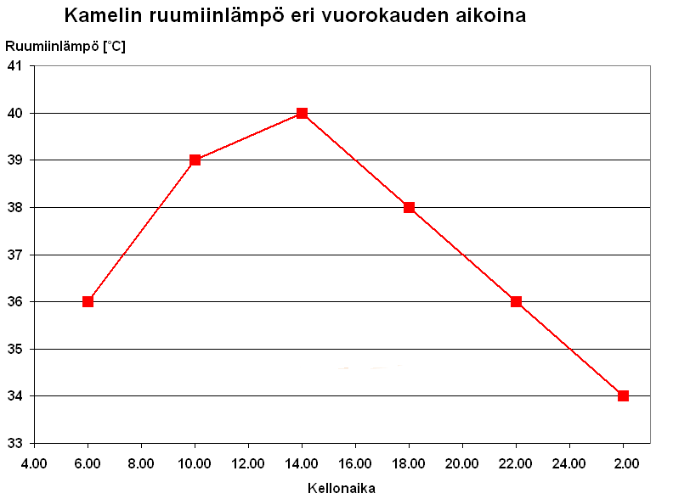

Tarkastellaan ylläolevaa kuvaajaa.

1. Mihin kellonaikaan kamelin ruuminlämpö oli korkeimmillaan?
2. Paljonko ruumiinlämpö oli klo: 20.00?
3. Milloin ruuminlämpö nousi eniten?
4. Paljonko ruumiinlämpö oli alimmillaan?

**Ratkaisu:**

1. 14.00
2. 37 ˚C
3. klo: 6.00 – 10.00
4. 34 ˚C

**Esimerkki 2.**

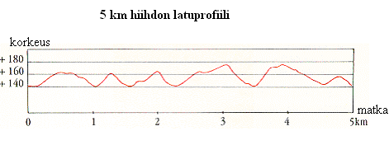

Tarkastellaan ylläolevaa kuvaajaa.

1. Mikä on hiihtoladun korkeusero?
2. Monennenko kilometrin kohdalla tulee jyrkin nousu?
3. Kuinka pitkä on pisin laskuosuus?
4. Montako nousuosuutta ladulla on?

**Ratkaisu:**

1. noin 38 m
2. 3,5 km
3. noin 600 m
4. 9

## Tehtäviä

Vastaa kuvaajan perusteella kysymyksiin.

1. Kuinka paljon tarvitset kuvaajan mukaan unta?
2. Paljonko 20-vuotias tarvitsee unta?
3. Paljonko 90-vuotias tarvitsee unta?
4. Minkä ikäisille riittää kuuden tunnin yöunet?

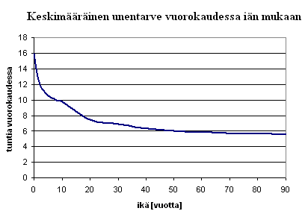

Tarkastellaan koordinaatistoon piirrettyä suoran kuvaajaa.

1. Kun *x* = 0, mikä on *y*-koordinaatti?
2. Kun *y* = 6, mikä on *x*-koordinaatti?
3. Kun *x* = -4, mikä on *y*-koordinaatti?

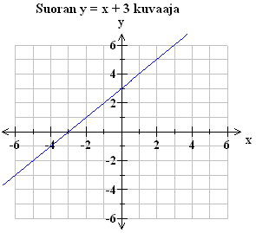

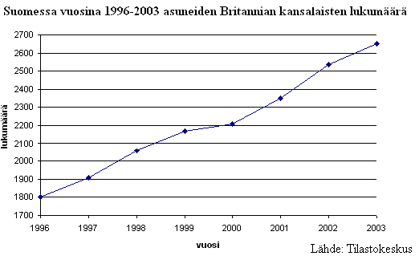

Vastaa kuvaajaa käyttämällä kysymyksiin.

1. Milloin brittejä asui vähiten Suomessa?
2. Montako brittiä vuonna 2000 asui Suomessa?
3. Montako brittiä enemmän Suomessa asui vuonna 2003 kuin vuonna 1996?

Kuvaaja esittää celsius- ja fahrenheitasteiden välistä riippuvuutta. Ilmoita fahrenheitasteina

1. lämpötila, jossa vesi jäätyy,
2. lämpötila, jossa vesi kiehuu,
3. ihmisen normaali ruumiinlämpötila.

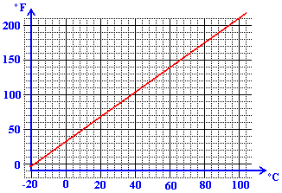

Vastaa kuvaajan perusteella kysymyksiin.

1. Minkä ikäisenä murrosiän kasvupyrähdys on tytöillä huipussaan, entä pojilla?
2. Kuinka monta vuotta murrosiän kasvupyrähdys kestää?
3. Minkä ikäisenä tyttöjen pituuskasvu pysähtyy, entä pojilla?
4. Kummatko ovat pidempia kahdeksan vuoden iässä?

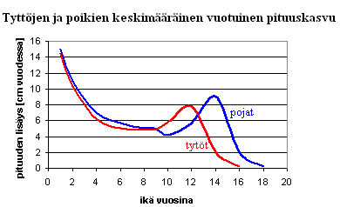

Oppilaat tekivät kokeen, jonka maksimipistemäärä oli 42 pistettä. Opettaja päätti arvostella kokeen seuraavasti: kymppiin vaadittiin 42 pistettä ja jos puolet oli oikein, sai arvosanaksi 6 ½. Opettaja piirsi näiden kahden pisteen avulla suoran, jolloin muodostui kuvaaja, josta määräytyivät muut arvosanat.

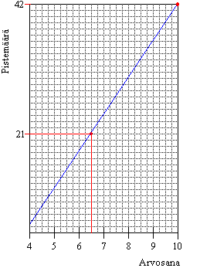

1. Mitkä arvosanat saa pisteillä 24, 30 ja 38?
2. Paljonko pisteitä vaaditaan arvosanoihin 7-, 8 ½ ja 9?
3. Millä pistemäärällä saa arvosanan 5-?



Mikä kuvaajista sopisi kuvaamaan seuraavia asioita?

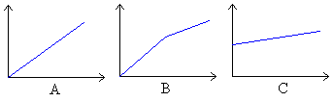

1. Kangas maksaa 10 €/metri.
2. Auton vuokra koostuu 100 € perusmaksusta sekä joka kilometriltä velotettavasta 0,35 € kilometrikorvauksesta.
3. Mansikat maksavat 3 €/kg, mutta, jos ostat yli 10 kg, on kilohinta 2,5 €.

Taksimaksun hinta määräytyy seuraavasti: Perusmaksu on 3,87 € ja lisävelotus on 1,00 € kilometriä kohti. Jos taksi joutuu pysähtymään välillä, on odotusmaksu 28,59 € tunnilta. Aune menee taksilla pankkiin. Taksi odottaa, kunnes Aune on saanut asiansa hoidettua ja kyyditsee vanhuksen takaisin kotiin. Mikä seuraavista kuvaajista sopii tilanteen kuvaamiseen?

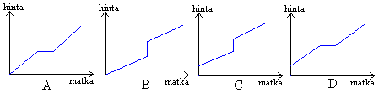

Suomessa on kesä, kun vuorokauden keskilämpötila on pysyvästi +10 ˚C yläpuolella. Syksyllä keskilämpötila on pysyvästi +10 ˚C ja 0 ˚C välillä. Talvella keskilämpötila on pysyvästi alle 0 ˚C ja keväällä pysyvästi 0 ˚C ja +10 ˚C välillä. Termiset vuodenajat määräytyvät lämpötilan tasoitetun vuosikäyrän avulla.

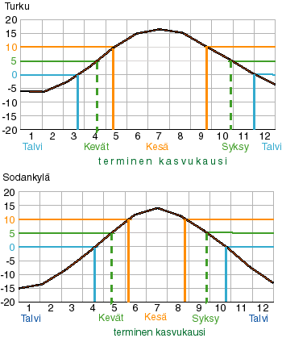

(Lähde: Ilmatieteenlaitos)

1. Mitä voit sanoa kesän ja talven pituudesta Turussa ja Sodankylässä?
2. Kummassa kaupungissa on suuremmat lämpötilaerot vuodessa? Montako astetta lämpötila voi siellä vaihdella?

Mikä kuvaajista sopii tarinoihin?

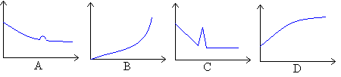

1. Puoli vuotta sitten aloin käymään lenkillä iltaisin. Aluksi kuntoni kohosi huimasti. Nyt kehitys on hidastunut, mutta juoksen kuitenkin viiden kilometrin lenkkini yhä nopeammin.
2. Lenkkeilyn myötä painoni putosi ilahduttavasti. Jouluna nautiskelin hyvästä ruuasta ja lenkit jäivät viikoksi väliin, joten lihoin hieman takaisin, mutta sen jälkeen olen pysynyt hoikassa kunnossa.

Kuvaajassa on esitetty väkivaltaisesti tai tapaturmaisesti kuolleiden miesten ja naisten lukumäärät eri ikäryhmittäin vuonna 1999.

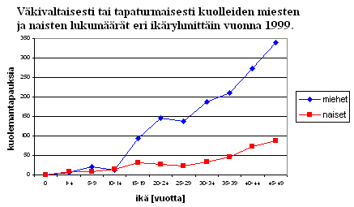

(Lähde: Tilastokeskus)

1. Kirjoita muutama lause siitä, mitä kuvaaja kertoo väkivaltaan tai tapaturmaisesti kuolleista 1999.
2. Mihin ikään asti väkivaltaan tai tapaturmaisesti kuolleiden miesten ja naisten määrä oli suunnilleen sama?
3. Paljonko kuolleista oli 20-24 -vuotiaita naisia? Entä miehiä?
4. Paljonko kuolleista oli 45-49 -vuotiaita naisia? Entä miehiä?

**Huom!** Miehet joutuvat maksamaan tapaturmavakuutuksistaan melkein kaksi kertaa niin paljoin kuin naiset vastaavista vakuutuksista. Keksitkö syytä?

Suomessa väkiluku oli 5 181 115 henkilöä tilastokeskuksen mukaan 31.12.2000. Väestön jakautuminen on esitetty seuraavassa pylväsdiagrammin avulla. Mitä kaikkea voit väestöstä kuvaajan perusteella kertoa?

(Lähde: Tilastokeskus)

Pylväsdiagrammin avulla on esitetty EU:n jäsenmaissa vuonna 1996 niiden yli 16-vuotiaiden osuus väestöstä, joilla on toimintakykyä haittaava pitkäaikaissairaus.

(Lähde: Tilastokeskus)

1. Missä maissa on miehillä enemmän haittaavaa pitkäaikaissairastavuutta, kuin naisilla?
2. Monellako prosentilla naisista on Suomessa haittaava pitkäaikaissairaus entä miehistä?
3. Missä maassa naiset ovat keskimääräisesti terveempiä entä miehet?
4. Miten kuvailisit Suomalaisia pylväsdiagrammin perusteella?



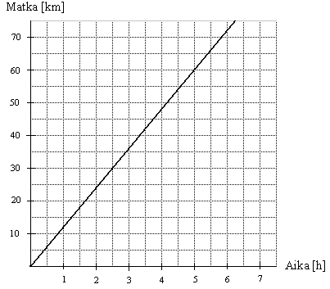

Yläpuolella on kuvaaja, johon on piirretty Mikon pyöräilemä matka ajan suhteen.

1. Millä nopeudella Mikko pyöräilee?
2. Kuinka pitkän matkan Mikko on pyöräillyt 7 tunnin kuluttua?
3. Kuinka pitkän matkan Mikko on pyöräillyt 10 tunnin kuluttua?
4. Pyöräileekö Mikko tasaisella nopeudella vai vaihteleeko nopeus?

Alla oleva kuvaaja osoittaa, miten kilpa-auton nopeus vaihtelee tasaisella 3 kilometrin   
radalla sen toisen ratakierroksen aikana.

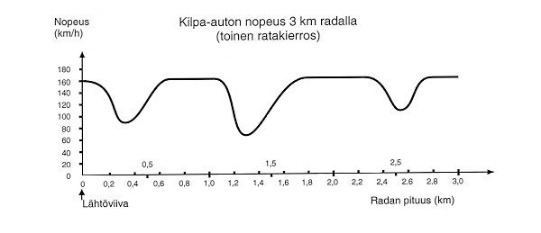

1. Miten pitkä matka on arviolta lähtöviivalta radan pisimmän suoran osan alkuun?
2. Missä nopeus oli alhaisimmillaan toisen kierroksen aikana?
3. Mitä voit sanoa auton nopeudesta 2,6 km ja 2,8 km välillä?
4. Millä näistä radoista autoa ajettiin, jotta tuloksena oli aiemmin esitetty kuvaaja?

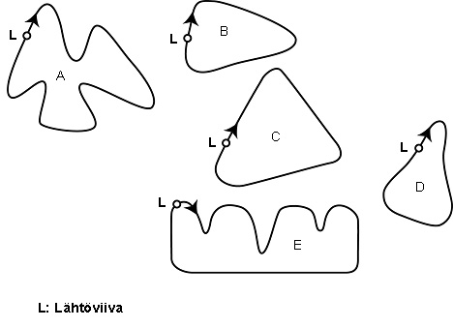

(Lähde: Kansainvälinen oppimistulosten arviointiohjelma, Pisa)

”Simpukka"-diagrammi esittää ajoneuvon teoreettisen pysäytysmatkan hyvissä jarrutusolosuhteissa sekä nopeuden ja pysähtymismatkan riippuvuuden.

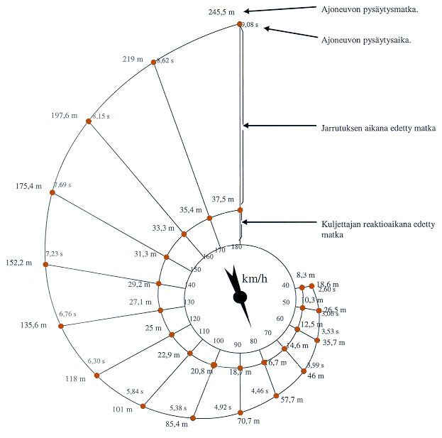

(Lähde: Kansainvälinen oppimistulosten arviointiohjelma, Pisa)

Määritä ajoneuvon etenemä matka kuljettajan reaktioaikana, kokonaisuudessaan edetty matka ennen pysähtymistä, pysähtymiseen kuluva aika ja jarrutuksen aikana edetty matka seuraavissa nopeuksissa:

1. 90 km/h
2. 120 km/h
3. 180 km/h
4. Miten käy jarrutusmatkalle, kun nopeus kaksinkertaistuu?
5. Pylväs- ja viivadiagrammi

*Pylväsdiagrammi* muodostuu pystypylväistä. Jos pylväät on piirretty vaakasuoraan, puhutaan usein *palkkidiagrammista*.

Pylväsdiagrammilla havainnollistetaan kokonaisuuden jakautumista osiin tai vertaillaan suuruussuhteita.

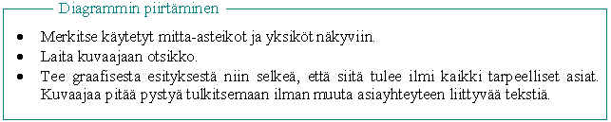

**Esimerkki 1.**

Taulukossa on esitetty suosituimmat poikien esimmäiset etunimet vuonna 2007.

|  |  |
| --- | --- |
| **nimi** | **lukumäärä** |
| Veeti | 481 |
| Eetu | 475 |
| Aleksi | 464 |
| Elias | 433 |
| Onni | 420 |

(Lähde: Väestörekisterikeskus)

Piirretään tiedoista pylväsdiagrammi, jonka vaaka-akselilla on nimi ja pystyakselilla annettujen nimien lukumäärä.

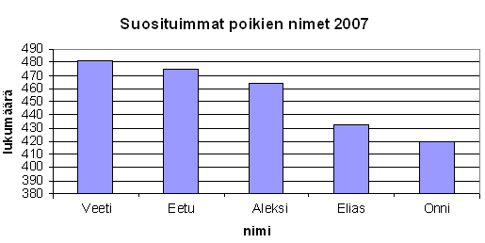

*Viivadiagrammissa* havaintoarvot on yhdistetty toisiinsa viivalla.

Viivadiagrammeja käytetään samanlaisissa tilanteissa kuin pylväsdiagrammia. Viivadiagrammi soveltuu kuitenkin paremmin kuvaamaan kehityssuuntaa.

**Esimerkki 2.**

Helsingin väkiluku on viime vuosina kasvanut huomattavasti. Piirretään oheisen taulukon pohjalta viivadiagrammi väestön määrästä.

|  |  |
| --- | --- |
| **Helsingin väkiluku vuosina 1995 - 2001** | |
| vuosi | väkiluku |
| 1995 | 490872 |
| 1996 | 515765 |
| 1997 | 525031 |
| 1998 | 532053 |
| 1999 | 539363 |
| 2000 | 546317 |
| 2001 | 551123 |

Sijoitetaan vuosiluvut vaaka-akselille ja väestön määrät pystyakselille. Jos viivadiagrammi piirretään kuten pylväsdiagrammi, alkavat pystyakselin arvot nollasta.

Viivadiagrammilla halutaan kuitenkin yleensä kuvata muutosta ja tällöin muutoksen suuruus ei ole selvästi nähtävissä. Jotta muutos nähtäisiin selvemmin ja kuvaajasta saataisiin tarkempi, on pystyakselin asteikko valittava uudestaan. Suurin pystyriville tuleva arvo on 551123, joten maksimiarvon tulee olla tätä vähän suurempi. Pienin arvo on 490872, joten minimin tulee olla tätä vähän pienempi.

**Tehtäviä**

Taulukossa on esitetty suosituimmat tyttöjen esimmäiset etunimet vuonna 2007. Piirrä taulukon tiedoista pylväsdiagrammi.

|  |  |
| --- | --- |
| **nimi** | **lukumäärä** |
| Ella | 456 |
| Emma | 411 |
| Aino | 407 |
| Anni | 406 |
| Venla | 386 |

(Lähde: Väestörekisterikeskus)

Ulla Uimari tarkkaili kesällä järviveden lämpötilaa ja sai oheiset mittaustulokset

|  |  |  |  |  |  |  |  |
| --- | --- | --- | --- | --- | --- | --- | --- |
| Päivämäärä | 1.6. | 5.6. | 10.6. | 15.6. | 20.6. | 25.6. | 30.6. |
| **Lämpötila [°C]** | 9 | 12 | 17 | 21 | 20 | 22 | 23 |

Piirrä mittaustuloksista viivadiagrammi, joka kuvaa päivämäärän ja veden lämpötilan välistä riippuvuutta.

Janne seurasi yhden viikon ajan ulkolämpötiloja aamuisin ja sai seuraavanlaisia mittaustuloksia. Piirrä tiedoista viivadiagrammi.

|  |  |
| --- | --- |
| **viikonpäivä** | **lämpötila** [˚C] |
| maanantai | 2 |
| tiistai | -3 |
| keskiviikko | 0 |
| torstai | -6 |
| perjantai | -15 |
| lauantai | -8 |
| sunnuntai | -11 |

Taulukossa on Suomessa olevien matkapuhelinliittymien lukumääriä. Piirrä taulukon tiedoista pylväsdiagrammi.

|  |  |
| --- | --- |
| **vuosi** | **matkapuhelinliittymät** |
| 1990 | 257 872 |
| 1991 | 319 137 |
| 1992 | 386 021 |
| 1993 | 489 174 |
| 1994 | 675 565 |
| 1995 | 1 039 126 |
| 1996 | 1 502 003 |
| 1997 | 2 162 574 |
| 1998 | 2 946 948 |
| 1999 | 3 363 589 |
| 2000 | 3 728 625 |

(Lähde: Tilastokeskus)



Alapuolella on esitetty taulukoituna tutkinnon suorittaneiden osuus prosentteina eri ikäluokista vuonna 1999. Mukaan on otettu lukiossa, ammatillisissa oppilaitoksissa, ammattikorkeakouluissa tai yliopistoissa tutkinnon suorittaneet. Piirrä pylväsdiagrammi prosentuaalisista tutkinnon suorittaneista ikäluokittain. Mitä voit päätellä tutkinnon suorittamisen tarpeesta?

|  |  |
| --- | --- |
| Ikäluokka | **Tutkinnon suorittanut ikäluokasta [%]** |
| 20–24 | 83,6 |
| 25–29 | 83,0 |
| 30–34 | 83,1 |
| 35–39 | 83,4 |
| 40–44 | 77,7 |
| 45–49 | 70,3 |
| 50–54 | 60,8 |
| 55–59 | 52,6 |
| 60–64 | 40,5 |
| 65– | 24,4 |

(Lähde: Tilastokeskus)

Seuraavassa taulukossa on esitetty Suomessa asuvien henkilöiden määrä sekä keskimäärin kotitalouksissa asuvien henkilöiden lukumäärä vuosina 1966 - 1999.

1. Piirrä viivadiagrammi väestön määrästä vuosittain.
2. Piirrä viivadiagrammi kotitalouksien keskikoosta vuosittain.
3. Mitä tästä voi päätellä?

|  |  |  |
| --- | --- | --- |
| Vuosi | **Väestö [ּ1000 hlö]** | **Kotitalouksien keskikoko [hlö]** |
| 1966 | 4 626 | 3,34 |
| 1971 | 4 476 | 2,99 |
| 1976 | 4 676 | 2,86 |
| 1981 | 4 727 | 2,46 |
| 1985 | 4 833 | 2,36 |
| 1990 | 4 974 | 2,29 |
| 1995 | 5 053 | 2,21 |
| 1998 | 5 086 | 2,16 |
| 1999 | 5 097 | 2,15 |

(Lähde: Tilastokeskus)

Itävaltalaisella Adam Rainerilla on havaittu suurin pituuden muutos maailmassa. Adam oli 21-vuotiaana vain 118 cm mittainen. Nopean kasvun jälkeen hänen pituutensa oli 32-vuotiaana 218 cm. Tämän ainutlaatuisen kasvun vuoksi hän oli niin heikko, että joutui pysyttelemään vuoteessaan loppuikänsä. Kuollessaan 51-vuotiaana v.1950 Rainer oli kasvanut vielä 16 cm. Piirrä tietojen pohjalta viivadiagrammi Adamin pituudesta.



Liikkeestä raportoitiin, että myymälässä oli vuonna 1997 CD-levyjä seuraavan taulukon mukaisesti.

|  |  |
| --- | --- |
| **päivämäärä** | **levyjä [kpl]** |
| 1.1. | 1830 |
| 15.2. | 1271 |
| 20.3. | 919 |
| 10.5. | 680 |
| 10.7. | 2838 |
| 23.8. | 2419 |
| 14.11. | 1555 |
| 19.12. | 1060 |
| 31.12. | 449 |

Myymälä sai 10.7 lähetyksen, joka sisälsi 2 400 CD-levyä. Esitä graafisesti CD-levyjen lukumäärät liikkeessä vuoden 1997 aikana (kuukaudet vaaka-akselilla ja määrät pystyakselilla). Kuinka monta CD-levyä myytiin keskimäärin yhden kuukauden aikana? (yo syksy 1999)

Luokan oppilaiden pituudet ovat seuraavat:

139 cm, 144 cm, 148 cm, 160 cm, 161 cm, 146 cm, 155 cm, 170 cm, 166 cm, 153 cm, 155 cm, 152 cm, 163 cm, 165 cm, 169 cm, 147 cm, 159 cm, 160 cm, 157 cm, 172 cm.

Luokittele pituudet oheisen taulukon avulla ja piirrä pylväsdiagrammi.

|  |  |
| --- | --- |
| **pituus [cm]** | **oppilaiden lukumäärä** |
| ≤140 |  |
| 141-145 |  |
| 146-150 |  |
| 151-155 |  |
| 156-160 |  |
| 161-165 |  |
| 166-170 |  |
| ≥171 |  |

Taulukossa on esitetty miesten vuorokautisen energiatarpeen (MJ) riippuvuus ruumiinpainosta ja iästä. (1 megajoule (MJ) = 239 kilokaloria (kcal))

|  |  |  |  |
| --- | --- | --- | --- |
| **paino** | **ikä** | | |
| **kg** | **25 v** | **45 v** | **65 v** |
| 50 | 9,6 | 8,8 | 7,3 |
| 55 | 10,3 | 9,2 | 7,8 |
| 60 | 10,9 | 9,8 | 8,2 |
| 65 | 11,5 | 10,5 | 8,7 |
| 70 | 12,1 | 10,9 | 9,2 |
| 75 | 12,8 | 11,5 | 9,6 |
| 80 | 13,4 | 12,1 | 10,3 |
| 85 | 14,0 | 12,8 | 10,7 |

Piirrä samaan kuvaan kolme viivadiagrammia ikien 25 v, 45 v ja 65 v mukaan.

Naisten energiatarpeen arvot ovat 15 % pienemmät kuin miesten. Piirrä 25 vuotiaan naisen energiatarpeesta viivadiagrammi painon mukaan.

Piirrä viivadiagrammi, joka kuvaa Helsingin väestömäärän muutosta taulukon pohjalta.

|  |  |  |  |
| --- | --- | --- | --- |
| **kuukausi** | **miehiä** | **naisia** | **koko väestö** |
| maliskuu.2002 | 260186 | 299532 | 559718 |
| helmikuu.2002 | 260147 | 299605 | 559752 |
| tammikuu.2002 | 260122 | 299711 | 559833 |
| joulukuu.2001 | 260132 | 299756 | 559888 |
| marraskuu.2001 | 260000 | 299823 | 559823 |
| lokakuu.2001 | 259828 | 299688 | 559516 |
| syyskuu.2001 | 259740 | 299765 | 559505 |
| elokuu.2001 | 259240 | 299308 | 558548 |
| heinäkuu.2001 | 258816 | 298892 | 557708 |
| kesäkuu.2001 | 258740 | 298919 | 557659 |
| toukokuu.2001 | 258592 | 298703 | 557295 |

(Lähde: Väestörekisterikeskus)

Piirrä edellisen tehtävän taulukon pohjalta yksi pylväsdiagrammi, josta käy ilmi Helsingissä asuvien miesten ja naisten määrä. Olisiko jokin muu diagrammityyppi sopinut kuvaajaan paremmin, miksi? Kannattaako mielestäsi sekä miesten että naisten määrät sijoittaa samaan kuvaajaan?

Piirrä Suomen valtionvelan määrän kuvaaja ajan suhteen.

|  |  |
| --- | --- |
| Suomen valtionvelka | |
| **vuosi** | **velan määrä [miljardia €]** |
| 1990 | 9,9 |
| 1991 | 15,1 |
| 1992 | 27,9 |
| 1993 | 43 |
| 1994 | 51,7 |
| 1995 | 60,4 |
| 1996 | 66,5 |
| 1997 | 70,3 |
| 1998 | 70,7 |
| 1999 | 68,1 |
| 2000 | 63,4 |
| 2001 | 61,8 |

(Lähde: Tilastokeskus)

Minä vuonna velka kasvoi

1. määrällisesti eniten?
2. määrällisesti vähiten?
3. suhteellisesti eniten (velan kasvuprosentti suurin)?
4. suhteellisesti vähiten?
5. Sektoridiagrammi

*Sektori-* eli *piirakkakuvio* on ympyrän muotoinen kaavio, jossa ympyrä on jaettu osiin eli sektoreihin.

Sektoridiagrammia käytetään kuvattaessa kokonaisuuden jakautumista osiin, jotka on yleensä ilmoitettu prosenttilukuna. Jokaista prosenttilukua vastaa ympyräsektori, jonka keskuskulma on yhtä monta prosenttia koko ympyrän 360 asteesta.

**Esimerkki 1.**

Piirretään sektoridiagrammi siten, että että 70 % kuviosta on oranssia ja 30 % keltaista.

Lasketaan 70 % täysi ympyrän 360 asteesta 

ja vastaavasti 30 % on 

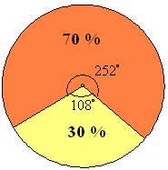

**Esimerkki 2.**

Taulukossa on suositukset päivittäisistä ruoka-aineista. Piirretään tiedoista sektoridiagrammi, jota kutsutaan ruokaympyräksi.

|  |  |
| --- | --- |
| **ruoka-aine** | **suositeltu osuus**  **päivittäisestä ravinnosta [%]** |
| kasvikset, hedelmät, marjat | 31 |
| viljatuotteet, peruna | 26 |
| maitotuotteet | 20 |
| kala, liha, kananmuna | 18 |
| rasvat | 5 |

Lasketaan aluksi prosenttilukuja vastaavat keskuskulmat:

Koska 100 % vastaa keskuskulmaa 360°, niin silloin 1 % vastaa keskuskulmaa  .

Tämän avulla voidaan laskea muiden keskuskulmien suuruudet.

|  |  |
| --- | --- |
| **prosenttiosuus** | **keskuskulma** |
| 31 % | 31⋅3,6° ≈111,5° |
| 26 % | 26⋅3,6° ≈ 93,5° |
| 20 % | 20⋅3,6° = 72° |
| 18 % | 18⋅3,6° ≈ 65° |
| 5 % | 5⋅3,6° = 18° |
| yhteensä 100 % | yhteensä 360° |

Piirretään sitten ympyrä ja jaetaan se sektoreihin.

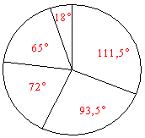

Lisätään sektoridiagrammiin vielä otsikko, prosenttiluvut ja niiden selitteet.

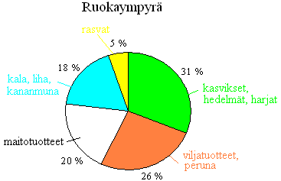

**Tehtäviä**

Piirrä sektoridiagrammi, joka on jaettu neljään osaan siten, että osioiden koot ovat

 ja  koko ympyrästä.

Piirrä sektoridiagrammi, joka on jaettu kolmeen osaan siten, että osien koot ovat 50, 20 ja 30 prosenttia koko ympyrästä.

Oheisessa sektoridiagrammissa on esitetty suomalaisten vuonna 2000 tekemien 27,6 miljoonan matkan jakautuminen matkatyypeittäin. Tee taulukko, josta näkyy eri matkakohteisiin tehtyjen matkojen kappalemäärät.

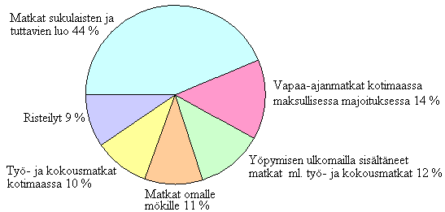

(Lähde: Tilastokeskus)

Maapallon kokonaispinta-ala on 510⋅106 km2, josta maa-ala on 149⋅106 km2 ja loput on vettä. Kuvaa sektoridiagrammilla vesien ja maan osuutta koko maapallon pinta-alasta.

Suomalaisista 31 % kuuluu O-veriryhmään, A-ryhmään kuuluu 44 %, B-ryhmään 17 % ja AB-ryhmään 8 %. Piirrä tiedoista sektoridiagrammi.



Kuinka suuri osuus ympyrästä on kyseessä prosentteina ilmaistuna, jos sektorin keskuskulman suuruus on

1. 360o
2. 180o
3. 90o
4. 45o
5. 10o

Minkä diagrammityypin valitsisit kuvaamaan seuraavia asioita?

1. Myytävien elintarvikkeiden määrän jakautuminen kotimaisiin ja ulkomaisiin tuotteisiin.
2. Öljyn hinnanmuutokset kymmenen vuoden aikana.
3. Kotimaasta ostetun auton hinnanvertailu muualta ostettuihin vastaaviin autoihin.

Energian loppukäyttö vuonna 2000 on seuraava: teollisuus käyttää energiasta 51 %, rakennusten lämmitykseen menee 21 %, liikenteeseen 16 % ja muuhun 11 %. Piirrä energian käyttöä kuvaava sektoridiagrammi. (Lähde: Tilastokeskus)

Kuvaa taulukon tietoja sektoridiagrammin avulla.

|  |  |
| --- | --- |
| Koulutettu väestö Suomessa koulutusaloittain 1999 | |
| **koulutusala** | **yhteensä** |
| Terveys- ja sosiaaliala | 301633 |
| Kasvatustieteellinen ja opettajankoulutus | 75572 |
| Palvelualat | 308609 |
| Humanistinen, taideala | 86398 |
| Kaupallinen ja yhteiskuntatieteellinen | 455994 |
| Luonnontieteet | 40340 |
| Maa- ja metsätalousala | 129663 |
| Tekniikka | 780530 |

(Lähde: Tilastokeskus)



Oheinen diagrammi esittää hiilidioksidipäästöjen jakautumista eri alojen kesken Suomessa vuonna 1994.

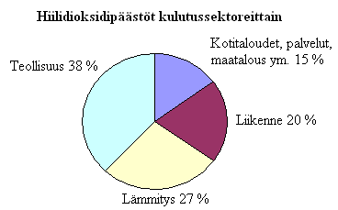

Montako prosenttia hiilidioksidin kokonaispäästö vähenisi, jos

1. sektori, johon kuuluvat kotitaloudet, palvelut, maatalous ym., vähentäisi päästöjään 20 % ja muut pysyisivät ennallaan?
2. teollisuus ja liikenne kumpikin vähentäisivät päästöjään 20 % ja muut pysyisivät ennallaan? (yo kevät 1998)

1. Tilastomuuttujan tyypit ja frekvenssi

Tilastokuvaajan eli diagrammin tyyppi valitaan sen mukaan millainen tilastomuuttuja on kyseessä.

*Diskreetti tilastomuuttuja* voi saada vain erillisiä arvoja.

*Jatkuva tilastomuuttuja* voi saada kaikkia arvoja joltakin väliltä.

Diskreettiä muuttujaa kuvataan yleensä pylväsdiagrammin navulla. Jatkuvaa muuttujaa kuvataan sen sijaan yleensä viivadigrammilla tai histogrammilla. Diskreetin tilastomuuttujan arvot voidaan *laskea*. Jatkuvan tilastomuuttujan arvot voidaan *mitata*.

*Histogrammi* muodostuu toisissaan kiinni olevista pystypylväistä.

*Frekvenssi* on tietyn havaintoarvon esiintymiskertojen lukumäärä tilastoaineistossa.

Frekvenssi voidaan ilmaista myös prosentteina kokonaismäärästä, jolloin käytetään nimitystä *suhteellinen frekvenssi*. Suhteellisien frekvenssien havainnollistamiseen sopii hyvin sektoridiagrammi.

*Suhteellinen frekvenssi* luku, joka ilmoittaa, kuinka suuri osuus havainnoista saa tietyn arvon. Se voidaan ilmoittaa murto-, desimaali- tai prosenttilukuna.



Suhteellisten frekvenssien summa on aina 1 tai 100 %, laskuissa summa voi hieman poiketa johtuen pyöristyksistä.

**Esimerkki 1.**

Luokan oppilaiden sisarusten lukumäärää kuvaava tilasto on seuraava:

2 1 2 3 0 1 0 4 3 4 2 1 1 3 2 2

Tilastomuuttuja on tässä tapauksessa sisarusten lukumäärä ja kyseessä on diskreetti muuttuja, koska sisarusten lukumäärä saadaan selville laskemalla.

*Ryhmitellään* tiedot sisarusten lukumäärästä. Merkitään taulukkoon kuinka monella ei ole sisaruksia, kuinka monella on 1 sisarus jne. Näin saadaan selville sisarusten lukumäärien *frekvenssit*. *Suhteellinen frekvenssi* puolestaan ilmoittaa, monellako prosentilla koko luokan oppilaista on tietty määrä sisaruksia.

|  |  |  |
| --- | --- | --- |
| **sisarusten lkm** | **frekvenssi, *f*** | **suhteellinen frekvenssi [%]** |
| 0 | 2 |  |
| 1 | 4 |  |
| 2 | 5 | 31,25 |
| 3 | 3 | 18,75 |
| 4 | 2 | 12,5 |
| yhteensä: | 16 | 100 |

Frekvenssien perusteella voidaan piirtää pylväsdiagrammi.

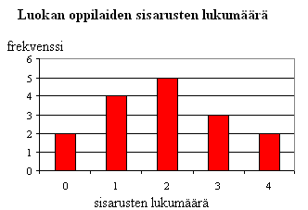

Esimerkissä 1 pylväsdiagrammi sisältää kaiken alkuperäisen informaation. Se on kuitenkin paljon havainnollisempi tapa sisarusten lukumäärän kuvaamiseen kuin pelkkä taulukointi. Pylväsdiagrammista nähdään lisäksi, että sisaruksien lukumäärän jakauman kuvaaja on *yksihuippuinen* ja se laskee lähes *symmetrisesti* huipun kummallakin puolella. Jakauman kuvaaja voi olla myös epäsymmetrinen tai monihuippuinen.

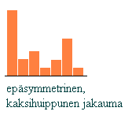

**Tehtäviä**

Mitkä seuraavista ovat jatkuvia ja mitkä diskreettejä muuttujia?

1. lämpötila
2. sukupuoli
3. puoluekanta
4. ihmisen paino

Mitä tilastotietoja sinusta on vuosien aikana kerätty? Mitkä näistä tiedoista ovat julkisia?

Mitä tilastotietoja voit löytää sanomalehdistä? Mitä niissä on tilastomuuttujina? Mikä niissä on perusjoukkona?

Mitä tietoja keräisit, jos aikoisit ryhtyä pitämään kotipaikkakunnallasi

1. kahviota
2. kuntosalia
3. lemmikkieläinkauppaa?

Mikä ero on histogrammilla ja pylväsdiagrammilla?

Kasvitieteilijä tutki erään lannoitteen vaikutusta herneiden kasvuun. Hän piirsi viivadiagrammit herneiden määrästä yhdessä herneenpalkossa ja herneiden koosta. Mikä vaikutus lannoitteella oli herneiden

1. määrään
2. kokoon?

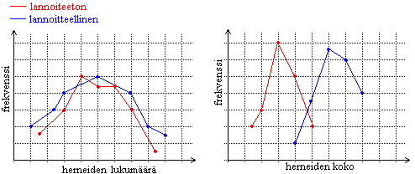

Alla on lueteltu erään 8. luokan matematiikan arvosanat syksyn todistuksissa. Muodosta tietojen pohjalta taulukko, jossa näkyy arvosanojen frekvenssit ja kuvaa arvosanojen jakaumaa sopivalla diagrammilla.

6 8 8 9 10 7 4 8 9 6

5 7 10 10 9 9 6 5 7 7

8 7 9 8 8 5 4 10 9 9

8 7 7 10 8 8 7 6 7 7

6 7 7 8 8 5 9 9 8 6

Kolmessa eri luokassa suoritettiin kysely oppilaiden lempihedelmistä. Seuraavassa taulukossa on esitetty kuinka moni oppilas piti mitäkin hedelmää parhaimpana.

|  |  |  |  |  |
| --- | --- | --- | --- | --- |
|  | **banaani** | **omena** | **päärynä** | **appelsiini** |
| luokka 8A | 7 | 9 | 5 | 4 |
| luokka 8B | 8 | 12 | 4 | 4 |
| luokka 8C | 11 | 7 | 6 | 2 |

1. Kirjoita jokaisen luokan suhteelliset frekvenssit erikseen.
2. Kirjoita suhteelliset frekvenssit siten, että yhdistät kaikkien hedelmämieltymykset.
3. Jos kysely olisi tehty sadalle ihmiselle, niin arvioi moniko olisi valinnut lempihedelmäkseen appelsiinin.

Tehkää luokassa pikagallup jokaisen perheessä olevien lasten lukumäärästä. Laatikaa tietojen perusteella taulukko, jossa näkyy frekvenssit ja suhteelliset frekvenssit lasten määrästä. Havainnollistakaa tietoja sopivan diagrammin avulla.

1. Aineiston luokittelu

Jos muuttujan arvoja on paljon, tilastoaineiston tulkintaa helpottaa muuttujan arvojen *luokittelu* ryhmiin. Luokittelemalla menetetään osa aineiston informaatiosta, mutta useissa tapauksissa sillä lisätään tulosten havainnollisuutta. Jos kyseessä on jatkuva tilastomuuttuja, havainnollistetaan sitä histogrammilla, jossa pylvään keskikohta edustaa *luokkakeskusta*.

**Esimerkki 1.**

Koripalloseuraan kuuluvien naisten pituudet senttimetreinä ovat:

175 171 161 187 182 177 168 184 187 170

168 175 176 181 177 178 174 171 163 179

179 175 179 169 179 180 178 181 180 181

182 185 190 170 173 178 181 189 169 170

175 169 171 176 167 176 177 182 177 168

Kyseessä on jatkuva muuttuja, koska pituudet on saatu selville mittaamalla. Ne on pyöristetty lähimpään senttimetriin. Pituudet ovat hajautuneet melko laajalle välille ja osa niistä esiintyy aineistossa vain muutamia kertoja. Ryhmitellään pelaajien pituudet seitsemään luokkaan ja lasketaan niiden luokkakeskus, frekvenssi ja suhteellinen frekvenssi.

|  |  |  |  |
| --- | --- | --- | --- |
| **pituus [cm]** | **luokkakeskus** | **frekvenssi, *f*** | **suhteellinen frekvenssi [%]** |
| 160-164 | 162 | 2 | 4 |
| 165-169 | 167 | 7 | 14 |
| 170-174 | 172 | 8 | 16 |
| 175-179 | 177 | 18 | 36 |
| 180-184 | 182 | 10 | 20 |
| 185-189 | 187 | 4 | 8 |
| 190-194 | 192 | 1 | 2 |
| yhteensä: |  | 50 | 100 |

Koska kyseessä on jatkuva tilastomuuttuja, kuvataan sitä histogrammilla.

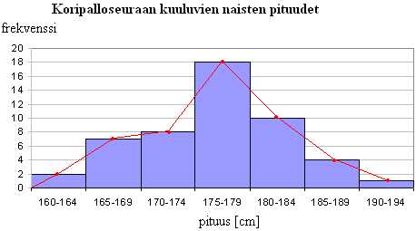

Jos luokitellun aineiston pohjalta piirretään viivadiagrammi, sijoitetaan frekvenssit kunkin luokan luokkakeskukseen.

**Tehtäviä**

Kannattaako seuraavien tilastojen havainnollistamisessa käyttää tietojen luokittelua?

1. Ohi ajavien autojen kyydissä olevien ihmisten määrä.
2. Oppilaiden koulumatkan pituudet.
3. Oppilaiden sisarusten määrät.
4. Oppilaiden serkkujen määrät.

Määritä seuraavan luokittelun luokkakeskukset.

0-4, 5-9, 10-14, 15-19, 20-24, 25-29

Yleisurheilijat punnittiin ja heidän painoistaan piirrettiin seuraava viivadiagrammi. Kuinka monen urheilijan paino mitattiin? Onko kuvaaja piirretty luokittelemattoman vai luokitellun taulukon pohjalta?

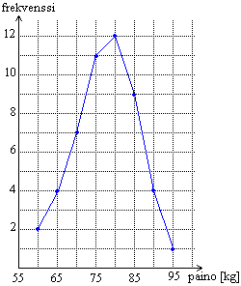

Taulukossa on esitetty satamassa olevien veneiden pituudet. Piirrä pituuksia kuvaava histogrammi ja viivadiagrammi samaan kuvaan. Onko jakauma symmetrinen?

|  |  |
| --- | --- |
| **veneen pituus *l* [m]** | **frekvenssi** |
| 0 ≤ *l* < 4 | 8 |
| 4 ≤ *l* < 6 | 19 |
| 6 ≤ *l* < 8 | 28 |
| 8 ≤ *l* < 10 | 22 |
| 10 ≤ *l* < 12 | 9 |
| 12 ≤ *l* ≤ 14 | 4 |

20 oppilaalta mitattiin 100 m juoksuun kuluva aika. Saatiin seuraavat tulokset (sekunteina):

15,48 14,20 15,32 15,63 16,12 17,75 16,21 14,84 17,11 16,24

15,57 16,21 17,05 15,42 14,81 15,23 17,80 14,90 17,95 16,05

Jaa aineisto viiteen luokkaan, laske frekvenssit ja kuvaa jakaumaa sopivan diagrammin avulla.

Liikuntatunnilla järjestettiin juoksutesti. Juoksumatkan pituus ei ollut tarkalleen tiedossa, joten opettaja ei voinut käyttää valmiita taulukoita arvosanojen laatimiseen. Matkan juoksi kaikkiaan 40 oppilasta ja heidän aikansa minuutteina olivat seuraavat:

42 39 23 65 43 51 32 39 34 29

26 29 35 41 47 28 35 37 40 36

33 36 24 42 40 38 39 30 32 39

45 46 44 37 28 50 34 33 36 30

Ryhmittele tulokset ja määritä mielestäsi sopiva taulukko arvosanojen antamiselle.

1. Keskiarvon laskeminen

Tilastoja voidaan kuvata diagrammien lisäksi myös *tunnuslukujen* avulla. Niiden tarkoituksena on antaa yhdellä silmäyksellä tietoa kyseessä olevasta tilastosta. Tunnusluvut jaetaan *keskilukuihin* ja *hajontalukuihin*. Keskiluvut kuvaavat jakauman keskikohtaa.

Muuttajat voivat olla *määrällisiä*, joiden arvoista voidaan laskea esimerkiksi keskiarvo. Sen sijaan *laadullisista* muuttujista (kuten sukupuoli ja ammatti) ei voida laskea keskiarvoa, mutta niitä voidaan kuvataan muilla tunnusluvuilla.

*Keskiarvoa* merkitään :llä ja se saadaan jakamalla muuttujien summa niiden lukumäärällä.

**Esimerkki 1.**

Taulukossa on keskiasteen koulutuksen saaneiden keskimääräiset kuukausiansiot vuonna 1999 lajiteltuna iän mukaan.

|  |  |
| --- | --- |
| **ikä** | **palkka [€/kk]** |
| 15-19 | 1 314 |
| 20-24 | 1 542 |
| 25-29 | 1 752 |
| 30-34 | 1 822 |
| 35-39 | 1 848 |
| 40-44 | 1 859 |
| 45-49 | 1 874 |
| 50-54 | 1 891 |
| 55-59 | 1 888 |
| 60-69 | 1 845 |

(Lähde: Tilastokeskus)

Lasketaan palkkojen keskiarvo.



Vastaus: Keskiasteen koulutuksen saaneen kesimääräinen kuukausiansio on 1764 €.

Lue oman laskimesi käyttöohjeista, löytyykö laskimestasi erillistä tilastotoimintoa. *Windows- laskimella* keskiarvon voi laskea seuraavasti:

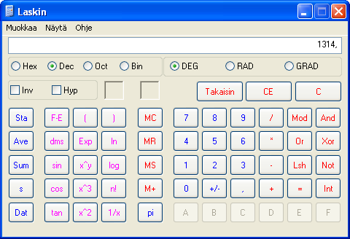

* 1. Valitaan *Näytä*-valikosta *funktiolaskin*. (Englanninkielisessä versiossa klikataan *View* ja *Scientific*.)
  2. Syötetään ensimmäinen luku.
  3. Klikataan *Sta*-painiketta, jolloin näkyviin tulee tilastoruutu (Statistics Box).

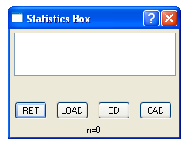

* 1. Klikkataan *Dat*-painiketta, jolloin luku kirjautuu tilastoruutuun.
  2. Syötetään muut luvut ja klikataan jokaisen jälkeen *Dat*-painiketta.
  3. Kaikkien syötettyjen lukujen jälkeen klikataan jälleen *Sta*-painiketta.
  4. Lukujen keskiarvo saadaan *Ave*-painikeella.

**Huom!** Virheellisesti syötetyt luvut saa poistettua tilastoruudun CD-näppäimestä ja näytön tyhjennettyä CAD-näppäimestä.

Laske esimerkin 1 palkkojen keskiarvo omalla - tai Windows-laskimella. Saitko saman tuloksen?

**Tehtäviä**

Laske keskiarvo luvuista

1. 0, 1, 2, 3, 4, 5, ja 6
2. –3, -2, 1, 2 ja 3
3. 101, 145, 131 ja 2

Luettele viisi

1. määrällistä muuttujaa
2. laadullista muuttujaa.

Talvella mitattiin joka päivä erään viikon lämpötilat, joiksi saatiin: -8 oC, -12 oC, -3 oC, 0 oC, -1 oC, +4 oC ja +6 oC. Mikä oli viikon keskilämpötila?

Musiikkikappaleiden pituudet ovat 2 min 20 s, 3 min 6 s, 2 min 43 s, 1 min 32 s ja 4 min 10 s. Kuinka kauan kappale keskimäärin kestää?

Mikä eurokolikoista edustaa kooltaan keskiarvokolikkoa?

|  |  |
| --- | --- |
| **kolikko** | **halkaisija [mm]** |
| 2 euroa | 25,75 |
| 1 euro | 23,25 |
| 50 senttiä | 24,25 |
| 20 senttiä | 22,25 |
| 10 senttiä | 19,75 |
| 5 senttiä | 21,75 |
| 2 senttiä | 18,75 |
| 1 sentti | 16,25 |

Virtasen perheen sähkölaskut maksettiin neljännesvuosittain. Vuoden aikana maksetut sähkölaskut olivat 51,30 €, 54,60 €, 53,20 € ja 48,10 €. Paljonko sähköstä maksettiin keskimäärin kuukaudessa?



Oppilaan kahden ensimmäisen englannin kokeen avosanojen keskiarvo on 7,75. Mikä arvosana hänen on saatava vähintään viimeisestä kokeesta, jotta kokeiden keskiarvoksi tulisi ainakin

1. 8,5
2. 7,5
3. 5,5

Maailman nopein aika, jossa kaikki standardikokoisen biljardipöydän 15 palloa on pussitettu, on 26,5 sekuntia. Britti Dave Pearson teki ennätyksen Pepper’s -baarissa Windsorissa (Ontario, Kanada) 4.4.1997. Paljonko aikaa kului keskimäärin yhtä palloa kohden?

Taulukossa on esitetty heinäkuun keskilämpötilat Helsingissä yli sadan vuoden ajalta celsiusasteina.

1. Laske kaikkien vuosien heinäkuun lämpötilojen keskiarvo.
2. Milloin oli kylmin kymmenvuotisjakso?
3. Milloin oli lämpimin kymmenvuotisjakso?

|  |  |  |  |  |  |  |  |  |  |  |
| --- | --- | --- | --- | --- | --- | --- | --- | --- | --- | --- |
|  | **0** | **1** | **2** | **3** | **4** | **5** | **6** | **7** | **8** | **9** |
| **1870** |  | 17,3 | 17,5 | 18,2 | 16,3 | 17,2 | 17,3 | 15,4 | 14,3 | 16,4 |
| **1880** | 16,0 | 15,2 | 17,1 | 15,9 | 16,9 | 18,6 | 17,1 | 16,4 | 15,6 | 16,0 |
| **1890** | 15,4 | 17,7 | 14,8 | 16,1 | 17,0 | 16,1 | 19,1 | 17,5 | 16,3 | 19,4 |
| **1900** | 15,6 | 20,0 | 13,9 | 16,2 | 14,2 | 16,6 | 18,2 | 17,0 | 15,5 | 15,8 |
| **1910** | 16,7 | 15,6 | 18,1 | 18,9 | 21,4 | 17,6 | 19,0 | 16,8 | 17,9 | 19,0 |
| **1920** | 18,3 | 14,5 | 16,4 | 16,8 | 17,2 | 20,3 | 17,8 | 21,0 | 13,4 | 15,3 |
| **1930** | 18,6 | 17,4 | 19,9 | 17,9 | 18,5 | 16,8 | 18,9 | 18,3 | 18,9 | 18,1 |
| **1940** | 18,6 | 20,5 | 15,9 | 16,9 | 18,7 | 19,5 | 18,8 | 17,9 | 17,9 | 17,3 |
| **1950** | 15,8 | 15,6 | 16,3 | 17,1 | 17,7 | 18,3 | 16,0 | 18,2 | 15,6 | 18,6 |
| **1960** | 18,1 | 16,2 | 15,2 | 16,7 | 17,2 | 14,8 | 18,0 | 16,8 | 15,7 | 16,9 |
| **1970** | 16,3 | 17,2 | 20,4 | 20,2 | 16,2 | 18,1 | 16,1 | 14,9 | 15,9 | 15,2 |
| **1980** | 17,5 | 17,0 | 17,6 | 18,6 | 15,5 | 16,3 | 17,3 | 15,5 | 20,4 | 17,9 |
| **1990** | 16,3 | 18,0 | 16,7 | 16,2 | 19,8 | 15,8 | 15,0 | 19,2 |  |  |

(Lähde: Karttunen, Koistinen, Saltikoff, Manner, *Ilmakehä ja sää*, Ursa 1998)

Miksi heinäkuun keskilämpötila ei välttämättä kerro oliko sää ihanteellinen?

Monenko luvun summa on 92, kun lukujen keskiarvo on 3,83?

Seuraavien lukujen keskiarvo on 10. Mikä on puuttuva luku?

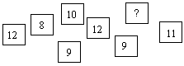

Laske pisteiden keskiarvo, kun tikanheitossa saatiin seuraavat tulokset:

|  |  |  |  |  |  |
| --- | --- | --- | --- | --- | --- |
| **pisteet** | 0-10 | 11-20 | 21-30 | 31-40 | 41-50 |
| **frekvenssi** | 3 | 6 | 16 | 12 | 4 |

Laske oppilaiden matematiikan kokeessa saamien pisteiden keskiarvo, kun pisteet jakautuivat seuraavasti:

|  |  |  |  |  |  |  |  |
| --- | --- | --- | --- | --- | --- | --- | --- |
| **pistemäärä** | 0-10 | 11-15 | 16-20 | 21-25 | 26-30 | 31-35 | 36-40 |
| **frekvenssi** | 1 | 2 | 8 | 12 | 11 | 7 | 3 |

Laskekaa montako kirjainta jokaisen nimessä on (etunimi + sukunimi). Muodostakaa tiedoista luokiteltu taulukko ja laskekaa sen avulla nimessä olevien kirjainten lukumäärän keskiarvo.

Viiden jalkapalloilijan yhteispaino on 425 kg, ja kymmenen balettitanssijan keskimääräinen paino on 52 kg. Mikä on kaikkien viidentoista keskimääräinen paino? (yo kevät 1998)



Paneelimikrojen testissä eri ominaisuuksille annettiin arvosanoja väliltä 4-10 ja ominaisuuksille annettiin eri painoarvoja. Laske eri paneelimikrojen saamat kokonaisarvosanat.

|  |  |  |  |  |  |
| --- | --- | --- | --- | --- | --- |
|  | **painoarvo [%]** | **Toshiba** | **Acer** | **Fujitsu-Siemens** | **Viewsonic** |
| **käytettävyys** | 25 | 10 | 8 | 7 | 7 |
| **suorituskyky** | 25 | 10 | 8 | 8 | 7 |
| **akkukesto** | 20 | 9 | 8 | 8 | 8 |
| **varustelu** | 20 | 9 | 8 | 7 | 6 |
| **paino** | 10 | 6 | 8 | 8 | 7 |

(Lähde: Tietokone, 1/2003)

Eräässä matematiikan kokeessa arvosanojen jakauma oli seuraava:

|  |  |  |  |  |  |  |
| --- | --- | --- | --- | --- | --- | --- |
| 4 | 5 | 6 | 7 | 8 | 9 | 10 |
| 1,3 % | 9,8 % | 15,8 % | 20,3 % | 23,3 % | 23,4 % | 6,1 % |

Laske arvosanojen keskiarvo. (yo syksy 2001)

Tekniikan maailma testasi neljän eri valmistajan kitkarenkaita eri olosuhteissa ja antoivat niille seuraavassa taulukossa olevat arvosanat väliltä 4-10. Huomioi painoarvot ja laske renkaiden yleisarvosanat.

|  |  |  |  |  |  |  |
| --- | --- | --- | --- | --- | --- | --- |
| **olosuhteet** | | **painoarvo [%]** | **Continental** | **Goodyear** | **Nokian** | **Pirelli** |
| **jää** | **ABS-jarrutus** | 10 | 6 | 5 | 5 | 5 |
| **kiihdytys** | 10 | 6 | 5 | 5 | 6 |
| **sivuttaispito** | 5 | 6 | 5 | 5 | 6 |
| **käsittelyrata** | 5 | 6 | 5 | 5 | 6 |
| **ajettavuus** | 10 | 6 | 5 | 5 | 6 |
| **suuntavakavuus** | 5 | 9 | 9 | 8 | 9 |
| **lumi** | **ABS-jarrutus** | 10 | 5 | 6 | 5 | 5 |
| **kiihdytys** | 5 | 5 | 6 | 5 | 5 |
| **käsittelyrata** | 5 | 6 | 6 | 5 | 5 |
| **ajettavuus** | 5 | 6 | 6 | 6 | 5 |
| **sohjo** | **sohjoliirto** | 10 | 9 | 9 | 8 | 10 |
| **asfaltti** | **ABS-jarrutus märällä** | 10 | 8 | 8 | 8 | 8 |
| **väistökoe kuivalla** | 5 | 9 | 10 | 9 | 9 |
| **melu** | 5 | 10 | 9 | 9 | 9 |

(Lähde: TM 2/03)

Koneen, joka maksaa 29 000 mk, laskettu käyttöikä on 19 000 tuntia, minkä jälkeen sillä on 6 000 mk romuarvo. Viitenä ensimmäisenä vuotena konetta käytettiin 1860, 2200, 2510, 2400 ja 2170 tuntia. Laske käyttötuntien keskiarvo. Esitä graafisesti koneen arvo viitenä ensimmäisenä vuotena. Mikä on koneen arvo viiden vuoden kuluttua? (yo kevät 1996)

Suorakulmaisen levyn pituus *x* ja leveys *y* mitattiin kahdeksan kertaa, ja saatiin seuraavat tulokset:

|  |  |  |
| --- | --- | --- |
| **mittauskerta** | ***x* [cm]** | ***y* [cm]** |
| 1. | 83,4 | 54,1 |
| 2. | 83,6 | 54,3 |
| 3. | 82,8 | 53,6 |
| 4. | 82,6 | 53,7 |
| 5. | 83,1 | 54,0 |
| 6. | 83,7 | 54,4 |
| 7. | 83,2 | 54,1 |
| 8. | 83,3 | 53,9 |

Määritä mitattujen pituuksien ja leveyksien keskiarvot *x0* ja *y0* sekä tämän perusteella ”keskimääräisen” levyn pinta-ala. Esitä mittaukset xy-koordinaatistossa, jonka origo on (*x0*,*y0*). Valitse koordinaatiston yksiköt niin, että mittaustulokset ovat selvästi erotettavissa. (yo syksy 1997)

1. Tyyppiarvon ja mediaanin määrittäminen

Keskiarvon laskeminen ei aina ole mahdollista. Jos muuttuja on sellainen, että sen perusteella havaintoaineisto voidaan jakaa vain tiettyihin luokkiin, ei muuttujan arvojen välillä voida suorittaa laskutoimituksia. Tällaiselle muuttujalle sopiva keskiluku on moodi.

*Tyyppiarvo* eli *moodi* (Mo) eli tarkoittaa yleisintä, useimmin esiintyvää muuttujan arvoa*.*

Moodin arvoja voi olla enemmän kuin yksi. Luokitellussa aineistossa moodi on sen luokan luokkakeskus, jonka frekvenssi on suurin.

*Mediaani* (Md) tarkoittaa keskimmäistä arvoa (tai kahden keskimmäisen arvon keskiarvoa), kun aineisto on järjestetty suuruusjärjestykseen.

Mediaani jakaa aineiston kahteen yhtä suureen osaan.

**Huom!** Mediaania voi käyttää vain jos tilastomuuttujan arvot voidaan järjestää suuruusjärjestykseen.

**Esimerkki 1.**

Määritetään erään luokan matematiikan testin mediaani ja moodi. Testin pistemäärät suuruusjärjestyksessä:

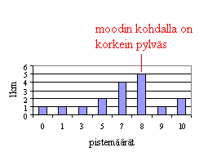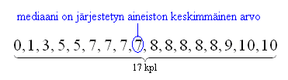

Vastaus: Mediaani on 7 ja moodi 8.

**Tehtäviä**

Määritä havaintoarvojen 4, 4, 1, 4, 3, 2, 2

1. moodi
2. mediaani.

Autoliike ilmoittaa myynnin moodin olevan Toyota. Mitä sillä tarkoitetaan?

Oppilas on saanut ranskan kursseista arvosanat 7, 8, 7, 9, 6. Määritä arvosanojen

1. moodi
2. mediaani
3. keskiarvo.

Laske luokkasi oppilaiden pituuksien keskiarvo, moodi ja mediaani.

Voidaanko laadulliselle muuttujalle määrittää moodi?

Milloin mediaani pitää laskea kahden keskimmäisen luvun keskiarvona?

Keksi sellainen havaintojono, jonka mediaani on 3, moodi on 4 ja keskiarvo on 6.

Erään ammattikorkeakoululuokan oppilaiden iät olivat seuraavat: 24, 21, 20, 21, 23, 24, 27, 30, 52, 21, 21, 25, 31, 30, 21, 20, 23, 20, 24. Määritä

1. keskiarvo
2. moodi
3. mediaani.



Määritä havaintoarvojen 4, 5, 2, 3, 2, 4, 3 moodi, mediaani ja keskiarvo. Miten ne muuttuvat, jos mukaan lisätään havaintoarvo 5?

Erän kaupan asiakasmäärät vaihtelevat päivittäin oheisen taulukon mukaisesti. Määritä kaikki keskiluvut.

|  |  |
| --- | --- |
| **päivä** | **asiakkaiden lukumäärä** |
| maanantai | 54 |
| tiistai | 98 |
| keskiviikko | 116 |
| torstai | 201 |
| perjantai | 195 |
| lauantai | 351 |

Erään yrityksen työntekijöiden ikäjakauma on esitetty oheisessa taulukossa. Mikä on moodi?

|  |  |
| --- | --- |
| **Ikä [vuosi]** | **Frekvenssi** |
| 25-30 | 5 |
| 31-36 | 11 |
| 37-42 | 13 |
| 43-48 | 15 |
| 51-56 | 8 |
| 57-62 | 9 |

Mikä on suomalaisten veriryhmien moodi?

|  |  |
| --- | --- |
| **veriryhmä** | **osuus väestöstä [%]** |
| A | 45 |
| B | 17 |
| AB | 8 |
| O | 30 |

Eräs luokka sain äidinkielen ylioppilaskokeesta seuraavat arvosanat:

I, A, A, A, A, B, B, B, B, B, B, C, C, C, C, M, M, M, E, E, E, E, E, L. Määritä arvosanojen moodi ja mediaani?

Heitä noppaa 15 kertaa, kirjaa ylös saamasi pisteluvut. Määritä niiden moodi ja mediaani. Vertaa tuloksia toisten saamiin tuloksiin.

Ossi lottosi viikoittain samalla rivillä. Puolen vuoden aikana hän sai seuraavat osumat.

|  |  |
| --- | --- |
| **Tulos** | **Kertojen lkm** |
| 0 oikein | 5 |
| 1 oikein | 9 |
| 2 oikein | 6 |
| 3 oikein | 3 |
| 4 oikein | 2 |
| 5 oikein | 1 |
| 6 oikein | 0 |
| 7 oikein | 0 |

Määritä tulosten keskiarvo, moodi ja mediaani.

Mielipidemittauksessa oli mahdollista vastata vaihtoehdoilla

1 = täysin samaa mieltä

2 = jokseenkin samaa mieltä

3 = neutraali mielipide

4 = jokseenkin eri mieltä

5 = täysin eri mieltä.

Erään kysymyksen kohdalla saatiin saatiin seuraavat vastaukset: 3, 1, 4, 5, 3, 2, 1, 2, 1, 2, 3, 4, 3, 5, 3, 5, 4, 1, 2. Määritä vastauksien keskiluvut.

Taulukossa on kymmenen Suomen yleisintä sukunimeä vuodelta 2001. Piirrä aineistosta pylväsdiagrammi ja määritä moodi.

|  |  |
| --- | --- |
| **Sukunimi** | **Määrä** |
| Virtanen | 24 661 |
| Korhonen | 23 783 |
| Nieminen | 22 173 |
| Mäkinen | 22 026 |
| Mäkelä | 19 705 |
| Hämäläinen | 19 627 |
| Laine | 19 130 |
| Koskinen | 18 154 |
| Heikkinen | 17 878 |
| Järvinen | 17 617 |

(Lähde: Väestörekisterikeskus)



Oppilas on saanut matematiikan kursseista arvosanat 9, 8, 6, 4, 5 ja 9. Määritä arvosanojen keskiarvo ja mediaani. Oppilas osallistuu vielä yhteen syventävään kurssiin. Millaiseksi em. tunnusluvut tällöin enintään voivat parantua? (yo kevät 1999)

**Seuraavien tehtävien ratkaisemiseksi tarvitset lisätietoa. Selvitä mitä tarkoittaa summafrekvenssikäyrä ja miten sen avulla voidaan määrittää mediaani graafisesti.**

Seuraava summafrekvenssikäyrä on piirretty palkansaajien kuukausiansioista.

1. Kuinka monen palkansaajan tiedot on kerätty?
2. Moniko tienaa enintään 2500 €/kk?
3. Moniko tienaa vähintään 2800 €/kk?
4. Mikä on kyselyyn vastanneiden keskiansio?

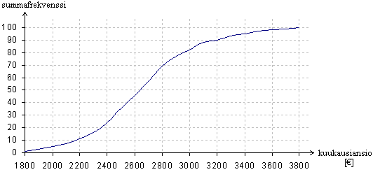

Seuraavassa taulukossa on esitetty aika minuutteina, jonka pankin asiakkaat käyttävät jonotukseen. Mikä on jonotuksen moodi? Määritä mediaani graafisesti.

|  |  |
| --- | --- |
| **odotusaika [min]** | **frekvenssi** |
| 1-3 | 8 |
| 4-6 | 18 |
| 7-9 | 12 |
| 10-12 | 5 |
| 13-15 | 3 |
| 16-18 | 1 |

Matematiikan kokeen maksimipistemäärä oli 50 ja oppilaiden koemenestyminen on esitetty seuraavassa luokitellussa taulukossa. Mikä on kokeen pistemäärän moodi? Määritä mediaani graafisesti.

|  |  |  |  |  |  |  |  |  |  |  |
| --- | --- | --- | --- | --- | --- | --- | --- | --- | --- | --- |
| **pisteet** | 0-5 | 6-10 | 11-15 | 16-20 | 21-25 | 26-30 | 31-35 | 36-40 | 41-45 | 46-50 |
| **frekvenssi** | 1 | 1 | 5 | 8 | 13 | 9 | 6 | 3 | 2 | 2 |

Ovatko väittämät totta?

1. Luokittelemattoman aineiston summafrekvenssi muodostetaan samalla tavalla kuin luokitellunkin aineiston.
2. Luokitellun aineiston kuvaaja on aina tarkempi kuin luokittelemattoman.
3. Summakäyrään sijoitetaan arvot aina luokan luokkakeskuksesta.

# Lumelääke

Farmakologia on lääkeaineiden valmistusta, käyttöä, vaiheita elimistössä ja vaikutuksia tutkiva lääketieteen ala. Toksikologia puolestaan tutkii myrkkyjä ja niiden vaikutuksia sekä niiden aiheuttamien sairauksien hoitoa. Molemmat tieteet käyttävät hyväkseen kemiaa, biokemiaa, molekyylibiologiaa, epidemiologiaa ja tilastotiedettä. Lääkekehittely on erittäin järjestäytynyttä, tarkoin säädeltyä ja valvottua tutkimustyötä. Lääkkeen vaikutusprofiilin tutkiminen on tärkeää, koska useimmilla aineilla on toivotun vaikutuksen lisäksi myös muita vaikutuksia, jotka saattavat kohdistua aivan toiseen elimeen tai toimintoon kuin mihin lääkeainetta kehitettäessä on pyritty. Ei riitä, että lääkkeen tai esimerkiksi lapsille annettavan rokotteen tehoon uskotaan, siitä pitää saada varmuus. Ennen kuin uudet lääkkeet päästetään apteekkeihin, sitä edeltää laaja tilastomatematiikkaan pohjautuva kenttätutkimus. Käyttöön lopulta hyväksytty lääkeaine on sekin vasta uransa alussa, koska monet harvinaiset ja vakavat sivuvaikutukset paljastuvat vasta laajemmassa käytössä.

Ennen kuin lääkettä voidaan antaa ihmisille, on takana valtava määrä laboratoriokokeita. Nämä eivät kuitenkaan yksinään riitä todistamaan, että lääkkeen edut ovat sen haittoja suuremmat. Satunnaistettua, valvottua kliinistä kenttätutkimusta pidetään tärkeimpänä ja parhaimpana lääkeaineen tehon osoittajana. Sillä pyritään löytämään vastaus siihen, tehoaako lääkeaine oikeasti. Koe perustuu vertailulle. Koehenkilöt jaetaan kahteen eri ryhmään: niihin, joille lääkettä annetaan ja niihin, jotka lääkettä eivät saa. Ryhmää, joka ainoastaan kuvittelee saavansa lääkettä, kutsutaan vertailu- tai kontrolliryhmäksi ja heille annettavaa lääkettä lume-lääkkeeksi. Lumelääke on tehoton ja sillä pyritään ainoastaan kasvattamaan henkilön uskoa omaan parantumiseensa. Tilastollisen analyysin käyttö koeryhmien tuloksia analysoitaessa vaatii, etteivät ryhmät saa olla heterogeenisiä. Vertailuryhmän ihmisten täytyy olla samanlaisia kuin koeryhmänkin. Tähän pyritään valitsemalla ihmiset ryhmiin satunnaisesti. Kumpaan ryhmään kukin potilas kuuluu voidaan ratkaista vaikka kolikkoa heittämällä. Sen enempää potilas kuin tutkiva lääkärikään ei tiedä, käytetäänkö hoidossa oikeaa vai lumelääkettä. Tällainen satunnaistettu kaksoissokkokoe on johtopäätösten teon kannalta ihanteellinen. Erityisesti hoidon tuloksen arvioinnissa on sokkous tärkeää, jolloin sekä tutkivan lääkärin että potilaan odotukset saattavat oleellisesti vaikuttaa kokeen lopputulokseen. Psykologinen merkitys on varsin suuri. Yleisesti tiedetään, että yli 30 % leikkauspotilaista ilmoittaa leikkauskipujen vähentyvän lumekipulääkkeen antamisen jälkeen.

Lumelääkkeen käyttöön liittyy vaikeita eettisiä ongelmia. Potilaiden on hyväksyttävä kokeeseen osallistuessaan, että he sattuman perusteella saattavat saada täysin vaikuttamatonta lääkettä. Tilanteessa, jossa potilaalla on tarve luottaa hoitavan lääkärin tietämykseen ja kykyihin, voi tutkimuksen tuoma satunnaisuus ja epävarmuus tuntua epäoikeudenmukaiselta. Yleisesti potilaiden osallistumista lääketieteelliseen tutkimukseen kannatetaan, mutta omalle kohdalle sattuessa osallistumishalukkuus ei enää olekaan niin selvää. Halukkuutta usein lisäävät lääkärin esittämä toive osallistumisesta, mahdollisuus päästä kokeilemaan uutta lääkettä sekä tilaisuus päästä edistämään tutkimusta. Yleinen kieltäytymissyy on hoitoon liittyvä epävarmuus. Yksittäisen potilaan hyvinvointi on kuitenkin asetettava yhteiskunnallisten tarpeiden yläpuolelle ja kliinisiin tutkimuksiin osallistuville on taattava paras mahdollinen hoito.

Eräs lääketieteen historian merkittävimmistä kenttäkokeista oli poliolääkkeen testaaminen. USA koki ensimmäisen polioepidemian vuonna 1916 ja 40 vuoden aikana tauti tarttui satoihin tuhansiin lapsiin. 1950-luvun alussa Tri J. Salkin kehitti rokotteen, joka oli osoittautunut laboratoriokokeissa turvalliseksi vasta-ainetuotannon käynnistäjäksi. USA:n kansanterveyslaitos organisoi 1954 kenttäkokeen Salkin poliolääkkeen testaamiselle, jonka kohteina olivat 1., 2., 3. luokan oppilaat. Kaikkiaan kokeeseen osallistui 2 miljoonaa lasta, joista 1/2 miljoonaa rokotettiin poliorokotteella ja miljoona osallistui lumeryhmään. Vertailuryhmän lapsille annettiin rokotteen sijasta ruiskeena suolaliuosta. Lapsista puolta miljoonaa ei saanut rokottaa vanhempien vaatimuksesta. Eikö olisi ollut riittävää tarkkailla pelkästään rokotettuja lapsia ilman lumeryhmän käyttöä? Polio esiintyy aina epidemioina, joten poliotapausten lukumäärän lasku rokotuksen jälkeen saattaisi johtua epidemian voiman laantumisesta. Jos kaksi vertailuryhmää oltaisiin jaettu ainoastaan niihin lapsiin, joille rokotus saatiin antaa ja niihin, joiden vanhemmat eivät sitä sallineet, olisi menettely sisältänyt vakavan virhelähteen. Alimpiin tuloluokkiin kuuluvat vanhemmat kielsivät lastensa rokottamisen herkemmin kuin ylimpiin tuloluokkiin kuuluvat vanhemmat. Ylimpien tuloluokkien lapset kuitenkin sairastuivat alimpien tuloluokkien lapsia helpommin polioon. Alimpien tuloluokkien lapset saivat varhaislapsuudessaan epähygieenisissä oloissa helpoimmin leviävän polion, joka oli lähes oireeton. Tämä kuitenkin riitti käynnistämään kehossa vasta-aineiden tuotannon polion vakavampia muotoja vastaan. Sekä koe- että lumeryhmään pyrittiin löytämään sosiaaliselta taustaltaan, rodultaan, sukupuoleltaan ja muilta fyysisiltä ominaisuuksiltaan samankaltaiset koehenkilöt. Koe suoritettiin satunnaistettuna kaksoissokkokokeena. Nykyään kaikki lapset rokotetaan poliota vastaan.

1. Hajontalukujen määrittäminen

Alla esitetyillä kahdella erityyppisellä jakaumalla on sama mediaani. Pelkät keskiluvut eivät siis riitä jakaumien kuvailuun, vaan vaaditaan myös *hajontalukuja*, jotka kuvaavat miten tilastomuuttujan arvot jakautuvat tai hajaantuvat arvoasteikolle.

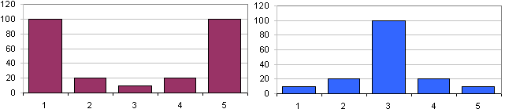

*Vaihteluväli*kertoo millä välillä havainnot vaihtelevat.

*Vaihteluvälin pituus* on muuttujan suurimman ja pienimmän arvon erotus.

Hajontaluvut kuvaavat aineiston vaihtelua keskikohdasta mitattuna. Hajontalukuja ovat mm. vaihteluväli, vaihteluvälin pituus ja keskihajonta. Näistä jälkimmäinen on yleisin.

**Esimerkki 1.**

Lukujonon 100, 76, 23, 636, 9, 94, 91, 555

vaihteluväli on (9, 555)

ja vaihteluvälin pituus on 555 - 9 = 546.

*Keskihajonta* ilmoittaa, kuinka kaukana muuttujan arvot ovat keskimäärin keskiarvosta.

**Esimerkki 2.**

Elisa sai historian kokeesta 25 pistettä. Luokan keskiarvo oli 21 ja keskihajonta 5. Rinnakkaisluokalla oleva Petteri sai kokeesta 28 pistettä. Petterin luokan keskiarvo oli 24 ja keskihajonta 6. Tutkitaan, kumman koetulos oli omaan luokkaansa verrattuna parempi.

Elisan koetulos:

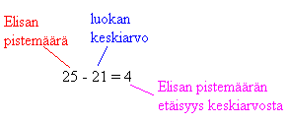

Verrataan saatua erotusta nyt keskihajontaan, niin saadaan selville kuinka monta hajontaa keskiarvon yläpuolella Elisan pistemäärä on:



Vastaavasti Petterin koetulos:

28 – 24 = 4



Vastaus: Elisan tulos on suhteellisesti parempi.

*Windows- laskimella* saadaan keskihajonta laskettua kätevästi. Luvut syötetään samoin kuin keskiarvoakin laskettaessa. Kun kaikki luvut on syötetty ja klikattu *Sta*-painiketta, saadaan keskihajonta klikkaamalla tilastonäppäintä *s*.

**Tehtäviä**

Milloin keskiarvo on kuvaavampi, silloin kun keskihajonta on pieni vai suuri?

Määritä lukujen 4, 12, 11, 10, 4, 11, 6, 8, 12 ja 13 vaihteluväli sekä vaihteluvälin pituus.

Laske laskimella lukujen keskihajonnat (käyttäen tilastotoimintoa).

1. 0, 1, 2, 3, 4, 5
2. 9, 7, 10, 8, 8, 9, 6
3. 15, 32, 25, 12, 26, -5

Perheen lasten iät ovat 3, 6, 12 ja 19. Laske ikien

1. keskiarvo
2. keskihajonta.

Tanssiryhmän tanssijoiden pituudet (cm) ovat 158 165 162 171 168 172 163. Ilmoita pituuksien

1. vaihteluväli
2. vaihteluvälin pituus.

Noppaa heitettiin viisi kertaa ja saatiin silmäluvut 6, 2, 3, 2, 4. Laske pistelukujen

1. keskiarvo
2. keskihajonta.

Erään ryhmän Cooperin testissä saatiin seuraavat tulokset: 2100 m, 2200 m, 2400 m, 2500 m, 2600 m, 2650 m, 2700 m, 2800 m ja 3000 m. Laske tulosten

1. vaihteluväli
2. vaihteluvälin pituus
3. keskiarvo
4. keskihajonta.

Laske seuraavien lukujen keskiarvot ja keskihajonnat.

1. –2, -1, 0, 1, 2
2. 2, 2, 2, 2, 2
3. 1, 2, 3
4. 1, 1, 2, 2, 3, 3



Puutarhuri A ilmoittaa omenoidensa halkaisijan keskiarvoksi 6,5 cm ja hajonnaksi 2,3 cm. Puutarhurin B omenoiden vastaavat mitat ovat 6,1 cm ja 0,9 cm. Kummalta ostaisit ison kasan omenoita myyntiin?

Seitsemän luvun vaihteluvälin pituus on 38. Mitkä kaksi lukua voivat olla puuttuvan numeron paikalla?

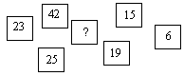

Keksi havaintojono, jonka vaihteluvälin pituus on 6.

Kummassa tapauksessa on suurempi keskihajonta?

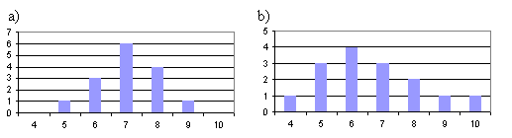

Kuoroon kuuluu kymmenen laulajaa, joiden keski-ikä on 23 vuotta ja vaihteluvälin pituus 5 vuotta. Voivatko seuraavat väittämät olla totta vai ei?

1. Nuorin laulaja on 17 vuotta.
2. Kaikki laulajat ovat yli 19-vuotiaita.
3. Vanhin kuorolaisista on 4 vuotta nuorinta vanhempi.
4. Kaikki ovat iältään 21-26 -vuotiaita.

Joonas sai biologian kokeesta 38 pistettä. Luokan koepistemäärien keskiarvo oli 30 ja keskihajonta 8. Rinnakkaisluokalla oleva Susanne sai kokeesta 30 pistettä. Hänen luokkansa keskiarvo oli 22 ja keskihajonta 6. Kumman koetulos oli omaan luokkaansa verrattuna parempi?

Taulukossa on ilmoitettu kaupassa myytävien päärynöiden koot. Laske päärynöiden keskimääräinen koko ja keskihajonta.

|  |  |  |  |  |  |
| --- | --- | --- | --- | --- | --- |
| **paino [g]** | 70 | 80 | 90 | 100 | 110 |
| **frekvenssi** | 2 | 8 | 12 | 9 | 6 |

Lukujen –3, 0, 4, 6 ja 8 keskiarvo on 3 ja keskihajonta noin 4. Päättele ilman laskimen tilastotoimintoja seuraavien lukujen keskiarvot ja hajonnat.

1. –4, -1, 3, 5, 7
2. –8, -5, -1, 1, 3
3. –9, 0, 12, 18, 24
4. 3, 0, -4, -6, -8

Onko keskihajonnan yksikkö sama kuin muuttujan yksikkö? Perustele.



Älykkyyttä mitataan älykkyystesteillä, jotka antavat tuloksena älykkyysosamäärän. Noin 96 % :lla ihmisistä älykkyysosamäärä on välillä 52 – 148. Into teki kaksi eri älykkyystestiä A ja B. Kaikkien älykkyystesteihin osallistuneiden tulosten keskiarvo ja –hajonta testissä A oli 135 ja 24 sekä testissä B vastaavasti 140 ja 15. Into sai molemmista testeistä tuloksen 145. Kummassa älykkyystestissä hän menestyi suhteellisesti paremmin?

Carina osallistui samoihin älykkyystesteihin kuin Into ja hän sai molemmista älykkyystesteistä saman tuloksen ja lisäksi hän menestyi molemmissa testeissä suhteellisesti yhtä hyvin. Mikä oli Carinan tulos?

Abiturientit saivat helmikuussa 1991 pitkässä ranskassa seuraavat määrät kouluarvosanoja:

arvosana: 4 5 6 7 8 9 10 Yhteensä

lukumäärä: 0 8 10 30 36 39 29 152

Piirrä pylväsdiagrammi aineistosta sekä laske taulukossa olevien arvosanojen keskiarvo ja keskihajonta. (yo kevät 1992)

# Hakukoneet

Internetin käyttäjän ongelmana ei yleensä ole sieltä löytyvän tiedon puute, vaan sen määrän rajoittaminen hyödyllisimpiin linkkeihin. Tietoa voidaan etsiä hakukoneilla tai aihehakemistoilla. Aiheenmukaiset hakemistot ovat ihmisten lajittelemia. Hakukone on puolestaan mekanismi, jolla haetaan tietoja hakurobottien indeksoimista tietokannoista.

Hakukoneiden isoäitinä voidaan pitää vuonna 1993 kehitettyä Veronicaa. Graafisen läpimurron jälkeen vuonna 1994 ilmestyi maata pitkin liikkuvan hämähäkkilajin mukaan nimetty Lycos. Seuraavana vuonna toimintansa aloitti Altavista, jonka hakuominaisuudet olivat ennennäkemättömät. Boolen operaattoreiden lisäksi Altavista osasi hyödyllisen linkkihaun. Sillä voitiin etsiä myös news-viestejä sekä kuvatiedostoja. Vuonna 2000 ilmestyi Google. Nimi on peräisin suurta lukua tarkoittavasta googol-sanasta, jossa on ykkösen jälkeen sata nollaa. Aiemmista poiketen Google tallensi indeksoimansa sivut myös omille palvelimilleen. Tällöin sivu saatiin näkyviin, vaikka linkki olisi jo vanhentunut tai yhteys katkennut. Google indeksoi www-sivujen lisäksi myös pdf-, Word-, Excel- ja PowerPoint-tiedostoja sekä rtf-muotoisia tekstitiedostoja.

Kaikki hakukoneet toimivat samalla periaatteella. Hakurobotti tekee tutkimustyötä liikkuen www-sivulta toiselle linkkejä seuraten. Sivujen url-osoitteet ja niillä esiintyvät sanat poimitaan talteen ja lisätään valtavaan tietokantaan. Tietokannasta laaditaan hakuindeksi, jossa sanat ovat aakkosjärjestyksessä. Sitä paremmin indeksi pysyy ajan tasalla, mitä useammin hakurobotti käy tutkimassa, onko vanhoja sivuja muokattu tai onko palveluun ilmestynyt uusia sivuja. Yleensä laajat kierrokset tehdään noin kuukauden välein ja muulloin tiedonhakua varten tallennettuja tietoja päivitetään vain satunnaisesti. Aikaa myöten kaikkien www-sivujen, joihin on linkki joltain muulta sivulta, pitäisi päätyä automaattisesti hakurobotin käsittelyyn.

Hakukone välittää kyselyn tietokantaan sen perusteella, mitä käyttäjä kirjoittaa www-sivun hakukenttään. Tuloksena saadaan lista kaikista niistä sivuista, joilla syötetyt sanat esiintyvät. Haun rajaaminen kannattaa tehdä huolella, sillä kymmenien tuhansien osumien läpikäyminen on täysin mahdotonta. Parhaimman hyödyn hakukoneista saa, kun niiden käyttöohjeisiin tutustuu kunnolla. Boolen operaattorit ovat oiva apu hakulauseen rakentamisessa. Hakusanat kannattaa kirjoittaa pienillä kirjaimilla, ellei ole ehdottoman varma isojen kirjaimien käytöstä. Vaikka oletuksena ovat pienet kirjaimet, palauttaa haku myös isoilla kirjaimilla kirjoitetut versiot kyseisestä hausta. Sanayhdistelmät on syytä laittaa lainausmerkkien sisään. Esimerkiksi ”Tarja Halonen” ei ota hakuun erikseen mukaan kaikkia Tarjoja ja erikseen kaikkia Halosia. Päivitysaikatauluista ja indeksoinnin laajuusrajoituksista johtuen kannattaa kokeilla useita eri hakukoneita. Samakaan hakukone ei välttämättä tänään anna samaa listaa, joka saatiin samalla kyselyllä eilen. Haku voidaan tehdä myös ns. metahakukoneen kautta, joka lähettää kyselyn yhtä aikaa usealle eri hakukoneelle ja yhdistää tulokset.

Hakukoneiden paremmuus määräytyy paljolti sen perusteella, miten hyvin ne osaavat erotella tärkeät sivut vähemmän tärkeistä. Tuloslista pitää rakentaa siten, että hyödyllisimmät sivut ovat sen alussa. Hyödyllisyyden arviointi ei kuitenkaan ole helppoa. Jos hyödyllisyys määritellään sanojen esiintymiskertojen perusteella, voivat sivujen tekijät monistaa avainsanoja useaan kertaan nostaakseen oman sivunsa sijoitusta listalla. Todenmukaisempi tulos saadaan painottamalla sivun url-osoitteessa sekä title- ja meta-kentissä esiintyviä hakusanoja. Ensimmäisille tekstiriveille voidaan myös asettaa muita suurempi painoarvo. PageRank-menetelmässä sivujen tärkeys määräytyy siihen osoittavien linkkien määrän mukaan.

Hakupalvelut eivät synny ilman kovaa työtä ja suuria investointeja. Esimerkiksi Googlen tietokannan pyörimiseen vaaditaan erittäin nopeat verkkoyhteydet ja noin 10 000 Linux-pc:tä. Piilaaksossa sijaitsevan Googlen palveluksessa on 400 henkilöä, joista 50 on suorittanut tohtoritason tutkinnon. Hakukoneet rahoittavat toimintaansa muun muassa verkkomainonnalla tarjoten siihen aivan uusia mahdollisuuksia. Ne nimittäin tietävät, mistä käyttäjät ovat kiinnostuneita. Esimerkiksi digitelevisioita myyvä liike voi ostaa oman ilmoituksensa näkymään aina, kun käyttäjä on syöttänyt hakukenttään sanan digitelevisio.

Paraskaan hakukone ei kuitenkaan löydä kuin murto-osan netin sisällöstä. Tavallisten hakukoneiden ulottumattomiin jääviä sivuja kutsutaan syväksi webiksi (deep web). Koska sivut eivät ole html-muodossa eikä niihin ole linkkejä, hakurobotit eivät pääse niihin käsiksi. Esimerkiksi eduskunnan tai Finlexin laajat tietopalvelut edustavat Suomessa syvää webbiä. Näiden sisältöä pääsee lukemaan vain tekemällä kyselyn palvelun oman hakukoneen kautta. Syvän webin arvioidaan olevan jopa yli 500 kertaa hakukoneiden näkemää webbiä suurempi.

1. Taulukkolaskentaa

Erityisiä tilastojen käsittelyyn tarkoitettuja tietokoneohjelmia ovat SPSS ja SAS. Myös taulukkolaskentaohjelmalla, kuten Excelillä, voidaan käsitellä tilastoja. Taulukkolaskentaohjelamasta löytyy valmiita tilastollisia funktioita ja sillä on helppo piirtää erilaisia diagrammeja.

**Esimerkki 1.**

Piirretään taulukon tiedoista sektoridiagrammi Excelin avulla.

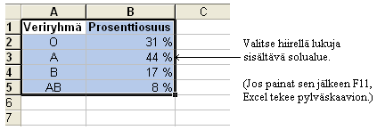



1. Esiin ilmestyy ”Ohjattu kaavion luominen” –ikkuna:

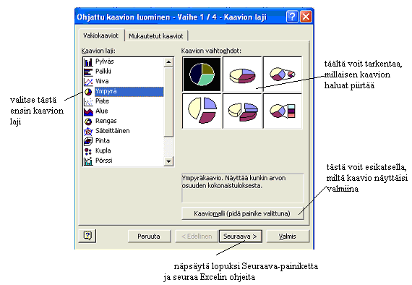

Myös aineiston lajitteleminen taulukkolaskentaohjelman avulla sujuu nopeasti.

**Esimerkki 2.**

Taulukossa on oppilaiden koetuloksia sukunimen mukaisessa aakkosjärjestyksessä.

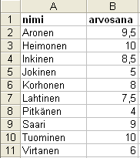

Lajitellaan aineisto niin, että oppilaat ovat arvosanojen mukaisessa paremmuusjärjestyksessä:

- Valitaan ensin hiirellä tiedot, jotka halutaan lajitella (tässä tapauksessa nimet ja arvosanat).

- **Tiedot**- valikosta valitaan kohta **Lajittele…**

- Esiin tulee seuraava ikkuna

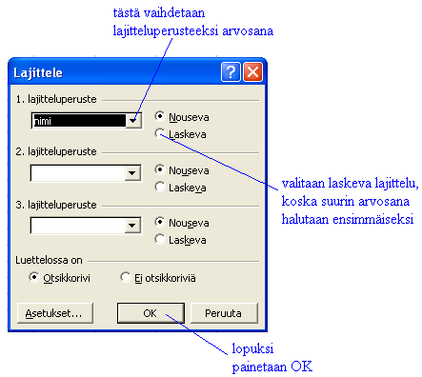

Taulukko näyttää uudelleen lajiteltuna tältä:

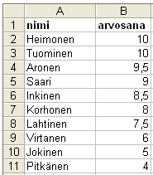

# Esimerkki 3.

# Määritetään edellä olevan taulukon arvosanojen keskiarvo, moodi, mediaani ja keskihajonta.

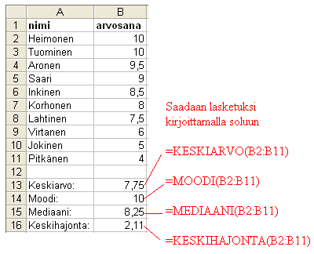

Funktion lisääminen tapahtuu kirjoittamalla funktio suoraan oikeassa muodossaan tai valikkokomennolla **Lisää** 🡪 **Funktio**.

**Tehtäviä**

Tee kirjan esimerkit 1 ja 2 taulukkolaskentaohjelmalla.

Laske lukujen 42, 37, 38, 41, 39, 41, 36, 44, 38, 38, 40

1. moodi
2. mediaani
3. keskiarvo
4. keskihajonta.

Tee oheinen taulukko taulukkolaskentaohjelmalla ja piirrä sen tiedoista pylväsdiagrammi ja määritä kuvaajasta moodi. Lajittele taulukko sukunimen mukaiseen aakkosjärjestykseen. Taulukossa on kymmenen Suomen yleisintä ruotsinkielistä sukunimeä vuodelta 2001.

|  |  |
| --- | --- |
| **Sukunimi** | **Määrä** |
| Johansson | 8 701 |
| Nyman | 7 476 |
| Lindholm | 7 466 |
| Karlsson | 7 188 |
| Andersson | 6 324 |
| Lindström | 6 273 |
| Eriksson | 5 963 |
| Lindqvist | 4 874 |
| Lindroos | 4852 |
| Lindberg | 4 292 |

(Lähde: Väestörekisterikeskus)

Laske seuraavien pituuksien (cm) keskiarvo, mediaani ja keskihajonta.

156, 178, 190, 175, 187, 155, 165, 167, 172, 170

Tee edellisen kappaleen esimerkki 1 käyttäen taulukkolaskentaohjelmaa.

Finnpanel Oy mittaa jatkuvalla tutkimuksella suomalaisten TV:n katselua. 1000 talouteen on asennettu TV-mittarit television yhteyteen. TV-mittarit rekisteröivät katsotun kanavan ja kellonajan. Taulukossa on MTV3:n katsotuimmat tv-ohjelmat viikolla 12 vuonna 2003 ja katsojien (yli 10-vuotiaiden) lukumäärät. Piirrä taulukon tiedoista pylväsdiagrammi ja määritä kuvaajan perusteella moodi.

|  |  |
| --- | --- |
| **Ohjelma** | **Katsojat** |
| Rikospoliisi Maria Kallio | 1 206 000 |
| Salatut elämät | 1 165 000 |
| Ylimääräiset uutiset | 1 137 000 |
| F1/Malesia/GP | 1 128 000 |
| Uutiset ja sää | 1 073 000 |
| Yhdeksän Uutiset | 1 017 000 |
| C.S.I. | 991 000 |
| BumtsiBum! | 976 000 |
| Seitsemän Uutiset | 975 000 |
| Kymmenen Uutiset | 897 000 |

(Lähde: Finnpanel)

Kuvaa luokkasi oppilaiden pituusjakaumaa sopivalla kuvaajalla.

Taulukossa on tutkimustuloksia aikuisten itkemisestä. Lukuarvo kuvaa neljän viikon itkukertojen keskiarvoa. Piirrä tiedoista taulukkolaskentaohjelmalla pylväsdiagrammi.

|  |  |  |
| --- | --- | --- |
| **Maa** | **Naiset** | **Miehet** |
| Australia | 2,75 | 1,44 |
| Intia | 2,30 | 0,94 |
| Italia | 3,47 | 1,89 |
| Kiina | 2,92 | 1,53 |
| Nigeria | 1,39 | 0,89 |
| Ruotsi | 3,45 | 1,35 |
| Suomi | 3,13 | 1,38 |
| Turkki | 3,61 | 1,28 |
| Yhdysvallat | 3,55 | 1,88 |

(Lähde: Tiede 2002 1/97)

Alla on taulukoituna eri hailajien maksimipituuksia. Havainnollista taulukon tietoja sopivan diagrammin avulla.

|  |  |
| --- | --- |
| **Laji** | **Maksimipituus [m]** |
| Australiansarvihai | 1,65 |
| Jättiläishai | 15 |
| Sinihai | 3,8 |
| Sitruunapartahai | 3,4 |
| Tiikerihai | 7,4 |
| Valashai | 18 |
| Valkoevähai | 2,1 |
| Valkohai | 8 |

Taulukossa on esitetty keskimääräiset kotitalouksien menot. Esitä taulukon tiedot kahden erilaisen diagrammin avulla.

|  |  |
| --- | --- |
| **Kulutusmenot kotitaloutta kohti 1998** | |
| Kohde | **Menot vuodessa [€]** |
| Elintarvikkeet ja alkoholittomat juomat | 2990 |
| Alkoholijuomat ja tupakka | 624 |
| Vaatteet ja jalkineet | 982 |
| Asunto ja energia | 5978 |
| Kodin kalusteet, koneet yms. | 994 |
| Terveys | 788 |
| Liikenne | 3561 |
| Tietoliikenne | 593 |
| Virkistys ja kulttuuri | 2220 |
| Hotellit, ravintolat, kahvilat | 869 |
| Muut menot ja koulutus | 2335 |

(Lähde: Tilastokeskus)

Tee viivadiagrammi, joka kuvaa mahdollisimman hyvin Suomen väkiluvun kasvua.

|  |  |
| --- | --- |
| **vuosi** | **Suomen väkiluku** |
| 1990 | 4998478 |
| 1991 | 5029002 |
| 1992 | 5054982 |
| 1993 | 5077912 |
| 1994 | 5098754 |
| 1995 | 5116826 |
| 1996 | 5132320 |
| 1997 | 5147349 |
| 1998 | 5159646 |
| 1999 | 5171302 |

Suomalaisten keskimääräinen säteilyannos vuodessa koostuu seuraavasti:

|  |  |
| --- | --- |
| **Kohde** | **Säteilyannos [mSv]** |
| Radon | 4 |
| Lääketiede | 0,7 |
| Ulkoinen säteily luonnossa | 0,5 |
| Luonnon aktiivisuus kehossa | 0,4 |
| Kosminen säteily | 0,3 |
| Muut | 0,1 |

Esitä taulukon tiedot kuvaajan avulla. Valitsetko kuvaajatyypiksi pylväs- vai sektoridiagrammin? Miksi?

Etsi esimerkiksi sanomalehdistä tai Tilastokeskuksen kotisivuilta aineistoa ja tee taulukkolaskentaa apuna käyttäen erilaisia graafisia esityksiä samoista tilastoista. Mikä diagrammityyppi on mielestäsi havainnollisin?

Suunnittele taulukkolaskentasovellus, jonka avulla voit seurata tulojasi ja menojasi.

Selvitä väkiluku eri maanosissa ja kuvaa sitten sopivalla diagrammilla maailman väkilukua maanosittain.

1. Tuotetaan ja havainnollistetaan tilastotietoja

Tutkimuskohteita sanotaan *tilastoyksiköiksi* ja tutkittavaa ominaisuutta *tilastomuuttujaksi*.

Joukkoa, johon tutkimus kohdistuu, sanotaan *perusjoukoksi* eli *populaatioksi.* Perusjoukko on usein niin suuri, ettei voida tehdä *kokonaistutkimusta*, vaan on tutkittava osajoukkoa. Jos osajoukko edustaa hyvin perusjoukkoa, sitä sanotaan *otokseksi*, muussa tapauksessa kyse on *näytteestä*. Otos tulee valita siten, että jokaisella perusjoukkoon kuuluvalla on mahdollisuus tulla otokseen. Otannan voi suorittaa esimerkiksi arpomalla.

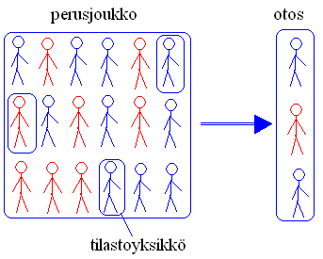

*Korrelaatiolla* tarkoitetaan muuttujien välistä tilastollista riippuvuutta. Sitä voidaan tutkia *hajontakuvioista*. Jos hajontakuvioon voidaan asettaa suora, korrelaatio on *lineaarista.* Jos suora on nouseva, on korrelaatio positiivista. Jos suora on laskeva, on korrelaatio negatiivista.

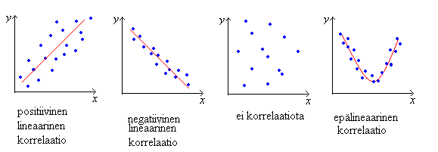

# Tilastomuuttujien mitta-asteikot

Muuttuja voi olla *määrää mittaava* eli *kvantitatiivinen* tai *laatua mittaava* eli *kvalitatiivinen*. Mitta-asteikot jaetaan neljään luokkaan.

##### Laatuasteikko

Havainnot luokitellaan kahteen tai useampaan luokkaan samanlaisuutensa tai erilaisuutensa perusteella. Luokkia ei voi laittaa järjestykseen mitattavan ominaisuuden suhteen. Esimerkiksi nainen - mies, kaupunki – maalaiskunta.

##### Järjestysasteikko

Mitattavasta kohteesta voidaan ainoastaan sanoa, onko sillä mitattavaa ominaisuutta enemmän, yhtä paljon vai vähemmän kuin toisella kohteella. Kohteiden välisillä etäisyyksillä ei ole merkitystä. Esimerkkinä tästä ovat asenneskaalat: täysin eri mieltä/jokseenkin eri mieltä/ei samaa eikä eri mieltä/jokseenkin samaa mieltä/täysin samaa mieltä.

##### Välimatka-asteikko

##### Järjestyksen lisäksi mittauspisteiden väliset erot eli välimatkat ovat tulkittavia. Välimatka-asteikolla yhteen-, vähennys, kerto- ja jakolaskut ovat mielekkäitä laskutoimituksia. Lämpömittari on esimerkki välimatka-asteikosta. Välimatka-asteikolla nollapiste on määriteltävissä, kuten lämpötilassa (celsius- ja fahrenheitasteikko), eri tavoin.

##### Suhdeasteikko

Suhdeasteikko saadaan lisäämällä välimatka-asteikkoon absoluuttinen nollapiste. Suhdeasteikollisia muuttujia ovat esimerkiksi henkilön pituus, tulot sekä raha- ja lukumäärämitat.

Muuttujan mitta-asteikosta riippuu minkälaisia tunnuslukuja muuttujan kuvaamiseen voidaan käyttää.

|  |  |  |
| --- | --- | --- |
| **Mitta-asteikko** | **Keskiluvut** | **Hajontaluvut** |
| laatuasteikko | moodi |  |
| järjestysasteikko | moodi  mediaani | vaihteluväli |
| välimatka-asteikko | moodi  mediaani  keskiarvo | vaihteluväli  keskihajonta |
| suhdeasteikko | moodi  mediaani  keskiarvo | vaihteluväli  keskihajonta |

**Ehdotuksia tutkimusaiheiksi**

Suunnittele ja toteuta tutkimus ja käytä tulosten analysoimisen apuna taulukkolaskentaohjelmaa. Ennen aineiston keräämistä pohdi tarkkaan, mitä haluat tutkimuksellasi saada selville. Sen jälkeen muodosta muuttujat ja tee kysymykset. Muista, että keräämäsi tiedot ovat koko tutkimuksen perusta. Havainnollista tuloksia tilastokuvaajien ja tunnuslukujen avulla.

##### Jatko-opiskelupaikka

Kuinka suuri osa koulusi 9. luokkalaisista menee peruskoulun jälkeen ammatilliseen oppilaitokseen, lukioon tai jonnekin muualle. Minne paikkakunnille jatko-opintoihin hakeudutaan?

##### Lähikaupassa asiointi

Käykö lähellä asuvat siellä useammin kuin kauempana ja ostavatko lähellä asuvat pienempiä ruokamääriä? Kumpien kaupassakäynti on tuottoisampaa?

##### Hintavertailu

Tutki jonkin tuotteen tai palvelun hintoja. Paljonko hinnat vaihtelevat eri kaupoissa? Voit ottaa tutkimukseen mukaan myös nettikauppoja.

**Boolen operaattorit**

Boolen operaattorit on nimetty kehittäjänsä matemaatikko George Boolen mukaan. Boolen operaattoreita käytetään haettaessa tietoja erityyppisistä tietokannoista, kuten kirjastojen kokoelmatietokannoista, CD-ROM –tietokannoista tai Internetin hakukoneista.

Boolen operaattoreita ovat AND, OR ja NOT. Niitä tarvitaan, jos hakuaihetta ei pystytä kuvaamaan pelkästään yhdellä sanalla. Hakujoukkoja havainnollistetaan piirtämällä Venn-diagrammeja.

**AND**-operaattori rajaa hakua. Se ottaa hakutulokseen vain ne lähteet, jossa esiintyvät kaikki operaattorilla yhdistetyt hakusanat.

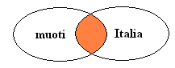

Hakulauseella ”*muoti AND Italia*” hakutulokseksi saadaan lähteet, joissa esiintyy sanat muoti ja Italia.

**OR**-operaattori laajentaa hakua. Se ottaa mukaan kaikki lähteet, joissa esiintyy yksi tai useampi hakusanoista. OR-operaattorilla kannattaa yhdistää toisiinsa merkitykseltään lähekkäisiä hakutermejä.

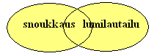

Hakulauseella ”*snoukkaus OR lumilautailu*” saadaan hakutulokseksi lähteet, joissa esiintyy ainakin sana snoukkaus tai lumilautailu.

**NOT**-operaattori rajaa hakujoukosta pois ne hakusanat, joita ei haluta hakuun mukaan. NOT-operaattoria kannattaa käyttää harkiten, koska sillä voi epähuomiossa sulkea pois hyviäkin lähteitä.

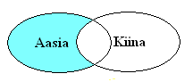

Hakulauseella ”*Aasia NOT Kiina*” saadaan hakutulokseksi lähteet, joissa esiintyy sana Aasia, mutta ei sanaa Kiina.

Oheisessa taulukossa on operaattoreiden yleisimpiä merkitsemistapoja, ne vaihtelevat hakujärjestelmän mukaan.

|  |  |
| --- | --- |
| **operaattorin nimi** | **merkki** |
| AND | &  + |
| OR | | |
| NOT | !  - |

1. Joukko-oppia*

*Joukko* muodostuu *alkioista*. Joukkoa merkitään yleensä isoilla kirjaimilla A, B, C,… ja niiden alkioita pienillä kirjaimilla a, b, c,…

Joukkojen välisiä suhteita havainnollistetaan usein Venn-diagrammien avulla. *Venn-diagrammi* on joukkoa esittävä kuva, jossa suljetun viivan rajoittama alue kuvaa joukon kaikkia alkioita. Joukkoja yhdistelemällä saadaan uusia joukkoja. Yhdistelmien perusmuodot ovat:

Joukkojen A ja B *yhdiste.* Joukkojen A ja B *leikkaus.*

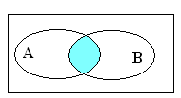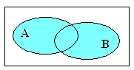

Joukkojen A ja B *erotus.* Joukon A *komplementti.*

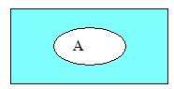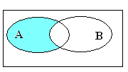

**Esimerkki 1.**

Joukot ovat A = {1, 2, 3, 4, 5} ja B= {4, 5, 6, 7, 8}. Mitä alkioita kuuluu joukkojen A ja B

1. yhdisteeseen
2. leikkaukseen
3. erotukseen?

**Ratkaisu:**

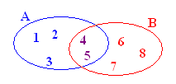

1. Yhdiste tarkoittaa niitä alkioita, jotka kuuluvat joukkoihin A **tai** B (tai molempiin), joten siihen kuuluvat alkiot {**1, 2, 3, 4, 5, 6, 7, 8**}.
2. Leikkaus tarkoittaa joukkojen A **ja** B yhteisiä alkioita, joten leikkaus on {**4, 5**}.
3. Joukkojen A ja B erotus tarkoittaa niitä joukon A alkioita, jotka eivät kuulu joukkoon B, joten erotus on {**1, 2, 3**}.

**Esimerkki 2.**

25 oppilasta vastasivat kyselyyn kolmen kouluaineen kiinnostavuudesta seuraavasti:

10 pitää matematiikasta

7 pitää fysiikasta

12 pitää kemiasta

2 pitää matematiikasta ja fysiikasta

3 pitää matematiikasta ja kemiasta

2 pitää fysiikasta ja kemiasta

1 pitää kaikista aineista

Moniko oppilas ei pidä mistään?

# Ratkaisu:

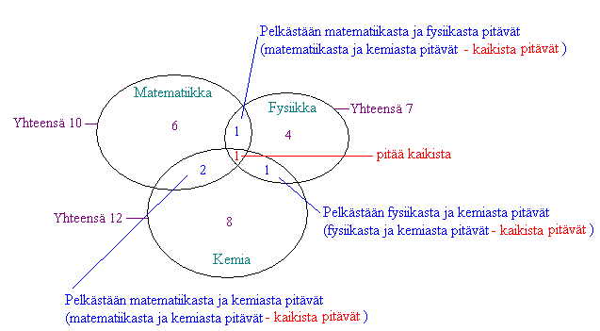

Lasketaan niiden oppilaiden määrä, jotka pitävät jostakin aineesta:

1 pitää kaikista

1 pitää pelkästään fysiikasta ja matematiikasta (2 – 1 = 1)

1 pitää pelkästään fysiikasta ja kemiasta (2 – 1 = 1)

2 pitää pelkästään matematiikasta ja kemiasta (3 – 1 = 2)

6 pitää pelkästään matematiikasta (10 – 1 – 1 – 2 = 6)

4 pitää pelkästään fysiikasta (7 – 1 – 1 – 1 = 4)

8 pitää pelkästään kemiasta (12 – 1 – 2 – 1 = 8)

______________________________________________________

Yhteensä 23

Joten mistään aineesta ei tykkää 25 – 23 = 2 oppilasta.

**Tehtäviä**

Tarkoittaako tummennettu alue joukkojen A ja B yhdistettä, leikkausta vai erotusta?

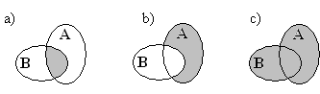

Joukot ovat A = {a, b, c} ja B ={c, d, e}. Luettele ne alkiot, jotka kuuluvat joukkojen A ja B

1. leikkaukseen
2. yhdisteeseen
3. erotukseen.

Joukot ovat A = {1, 2, 3, 4} ja B= {3, 4, 5, 6, 7, 8}. Mitkä alkiot esiintyvät joukkojen A ja B

1. yhdisteessä
2. leikkauksessa?

30 oppilaan joukosta ottaa 8 valinnaiseksi kieleksi ranskan, 12 ottaa saksan ja 3 ottaa molemmat. Moniko oppilaista ei valitse kumpaakaan kieltä?

Joukossa A on 25 alkiota ja joukossa B on 30 alkiota. Yhteensä alkioita on 40. Laske montako alkiota on joukkojen A ja B leikkauksessa.

Joukot ovat A = {1, 2, 3, 4}, B = {5, 6, 7} ja C ={7, 8, 9}. Luettele ne alkiot, jotka kuuluvat joukkojen A, B ja C

1. leikkaukseen
2. yhdisteeseen.

Kuvaa joukkoja Venn-diagrammien avulla. Merkitse joutsenien joukkoa J:llä, valkoisten eläimien joukkoa V:llä ja mustien eläimien joukkoa M:llä.

1. Kaikki joutsenet ovat valkoisia, mutta kaikki valkoiset eläimet eivät ole joutsenia.
2. Jotkut joutsenet ovat mustia, mutta kaikki mustat eläimet eivät ole joutsenia.

Luokan oppilaista 9:llä on lemmikkinä koira, kuudella kissa ja kahdella molemmat. Oppilaista 14 ei omista mitään lemmikkiä. Paljonko luokassa on oppilaita?

Ilmoita tummennettujen joukkojen komplementtijoukot.

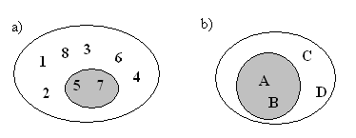

Joukot ovat A = kaikki kahdella jaolliset luonnolliset luvut ja B ={-2, -1, 0, 1, 2, 3, 4}. Luettele ne alkiot, jotka kuuluvat joukkojen A ja B

1. leikkaukseen
2. yhdisteeseen.

Leipätarjottimella on 17 voileipää. Kymmenessä voileivässä on lohta, yhdeksässä kananmunaa ja seitsemässä sekä lohta että kananmunaa. Monessako leivässä ei ole lohta eikä kananmunaa?

Luokassa on 22 oppilasta. Kahdeksalla heistä on veli, kuudella sisko ja kolmella molemmat. Kuinka monella ei ole sisaruksia?

Pitseriassa oli tarjolla 15 erilaista pitsaa. Valkosipulia oli kuudessa ja oliiveja viidessä pitsassa. Kolmessa pitsassa oli molempia. Jos et tykkää valkosipulista etkä oliiveista, montako pitsavaihtoehtoa jää valittavaksi?

Lapsille tehtiin kysely heidän lempihedelmistä. Kyselystä saatiin seuraavat tulokset:

23 tykkää banaaneista

19 tykkää omenoista

26 tykkää appelsiineista

6 tykkää sekä banaaneista että omenoista

8 tykkää sekä banaaneista että appelsiineista

2 tykkää kaikista hedelmistä

3 ei tykkää mistään hedelmistä

Moniko lapsi vastasi kyselyyn?

Oppilaat kertoivat pitävänsä eri väreistä seuraavasti:

19 pitää sinisestä

11 pitää punaisesta

16 pitää keltaisesta

7 pitää punaisesta ja keltaisesta

4 pitää sinisestä ja keltaisesta

5 pitää sinisestä ja punaisesta

4 pitää kaikista väreistä

5 ei pidä mistään väreistä.

Kuinka monta oppilasta kertoi värimieltymyksistään?

Pojilla on yhtä monta siskoa ja veljeä, mutta kullakin tytöllä on siskoja vain puolet veljien määrästä. Montako poikaa ja tyttöä perheessä on?

**Murphyn laki**

”Jos pudotat voileivän, se putoaa yleensä lattialle voipuoli alaspäin.”, sanoo Myrphyn laki. Mutta mistä ihmeestä Myrphyn laki on peräisin?

Vuonna 1949 Edwardsin lentotukikohdassa Kaliforniassa Northrop Aircraft teki eversti Stappin määräämiä törmäyskokeita. Kokeiden toimeksianto oli saatu ilmailulääketieteen laboratoriolta, jossa suunnitteluinsinöörinä toimi kapteeni Ed Murphy. Erääseen laitteeseen tuli toimintahäiriö, joka johtui teknikon johdotusvirheestä. Teknikon virheeseen turhautuneena kapteeni Myrphy tokaisi: ”Jos sen voi tehdä väärin, niin hän tekee.” Northropin projektipäällikkö Nichols alkoi kutsua kapteenin esittämää kommenttia Myrphyn laiksi.

Muutamia viikkoa myöhemmin eversti Stapp kertoi lehdistötilaisuudessa, että vuosia jatkuneissa törmäyskokeissa oli selvitty vähillä onnettomuuksilla, koska projektissa uskottiin Myrphyn lakiin ja jatkuvasti oli pyritty estämään käymästä sitä toteen. Myrphyn laki (= ”Kaikki mikä voi mennä pieleen myös menee pieleen.”) levisi nopeasti yleiseen tietoisuuteen.

Jokainen on joutunut tekemisiin Myrphyn lain kanssa. Oletko kenties kokenut jotakin seuraavista?

* + Kun avaat radion, lempikappaleesi on juuri loppumassa.
  + Mitä kauemmin olet tehnyt jotakin matematiikan tehtävää, sitä varmemmin se on väärin.
  + Jos satut soittamaan väärään numeroon, se ei ole koskaan varattu.
  + Se joka kuorsaa, nukahtaa ensin.
  + Mitä helpompi jokin asia on tehdä, sitä vaikeampi sitä on muuttaa.
  + Löydät aina sen mitä et etsi.
  + Laitteet on helppo purkaa, mutta vaikea koota.
  + Jos on asioita, jotka olisivat voineet mennä pieleen, mutta jotka eivät menneet pieleen, olisi loppujen lopuksi ollut hyvä, jos ne olisivatkin menneet pieleen.

1. Todennäköisyyden määrittäminen

Myrphyn laista kiinnostunut tutkija halusi selvittää, putoaako voileipä lattialle todennäköisemmin voipuoli alaspäin. Hän pudotti voileivän lattialle 100 kertaa, joista 57 kertaa leipä putosi voipuoli alaspäin. Näin hän sai lasketuksi tapahtuman todennäköisyyden



Todennäköisyyksiä voidaan siis selvittää koejärjestelyjen avulla. Sitä todenmukaisempi tulos saadaan, mitä useammin koe suoritetaan. Esimerkiksi leipä saattaa pudota aluksi viisi kertaa peräkkäin voipuoli alaspäin. Jos koe suoritetaan ainoastaan viisi kertaa, saadaan tulokseksi, että voipuoli koskettaa aina lattiaa. Todennäköisyyksissä on kyse sattumista ja tämän vuoksi koe täytyy toistaa useita kertoja, jotta tulos olisi luotettava. On mahdollista, että seuraavilla viidellä pudotuskerralla ei tarvitse pyyhkiä voita lattiasta.

Todennäköisyyksiä voidaan tarkastella neljällä eri tavalla. Tavat eivät ole toisiaan poissulkevia ja joihinkin tarkasteluihin sopiikin niistä useampi kuin yksi. Mitä tavoista on käytetty voileipäongelmassa?

(1.) *Käytetään hyväksi symmetriaa.* Todennäköisyys, että saadaan nopalla heitettäessä kuusi on , sillä nopassa on kuusi tahkoa, joista päällimmäiseksi voi jäädä mikä tahansa.

(2.) *Suoritetaan kokeita tai tarkasteluja tietojen keräämiseksi.* Jos halutaan selvittää, millä todennäköisyydellä ohi ajava auto on punainen, pysähdytään kadunkulmaan ja lasketaan kaikkien ohi ajavien autojen lukumäärä sekä näistä punaisten osuus.

(3.)*Katsotaan tapahtumia menneisyydestä.* Saapuuko juna asemalle todennäköisesti myöhässä? Katsotaan aikaisempia saapumisia, esimerkiksi kahden viime viikon ajalta ja lasketaan kuinka monesta niistä juna tuli myöhässä.

(4.) *Tehdään omakohtainen arvio.* Tätä menetelmää käytetään silloin, kun koe ei ole toistettavissa eli mitään muuta aikaisemmin esitettyä tavoista ei voi käyttää. Millä todennäköisyydellä Suomi voittaa kultaa seuraavissa jääkiekon MM-kisoissa? Tarkastellaan viime vuosien otteluita sekä tämän kauden voittoja, joiden perusteella yritetään luoda realistisen arvio voittomahdollisuudelle.

# Tehtäviä

Mitkä väittämistä ovat oikeita? Todennäköisyys voidaan ilmoittaa

1. murtolukuna
2. desimaalilukuna
3. prosenttilukuna.

Minkä tavoista 1 – 4 otat avuksesi seuraavien todennäköisyyksien arvioinnissa? Todennäköisyys, että

1. korttipakasta nostamasi kortti on ässä
2. luokasta satunnaisesti valittu oppilas on vasenkätinen
3. vastaan tulevalla ihmisellä on silmälasit
4. hiihtolomalla on riittävästi lunta hiihtämiseen
5. saat tikanheitossa viidellä tikalla vähintään 30.

Minkä tavoista 1 – 4 otat avuksesi seuraavien todennäköisyyksien arvioinnissa? Todennäköisyys, että

1. voitat lotossa
2. suomalainen juoksee 100 metrillä ensi kesänä uuden maailmanennätyksen
3. kaverisi ei myöhästy yli viittä minuuttia sovitusta ajasta
4. keskusta saa eniten paikkoja uuteen hallitukseen.

Keksi kaksi esimerkkiä, joihin voit laskea todennäköisyyden tavan

1. 1 avulla
2. 2 avulla
3. 3 avulla
4. 4 avulla.

Ruletti on onnenpeli, johon kuuluva pyöritettävä rulettilevy on jaettu mustiin ja punaisiin 0 –36 numeroituihin ruutuihin. Pelinjohtaja heittää levyn pyörimissuuntaa vastakkaiseen suuntaan pienen kuulan ja kohta johon kuula pysähtyy, osoittaa voittavan värin ja numeron. Pelissä voitot vaihtelevat kaksinkertaisesta 36-kertaiseen. Pelistä tuli sallittu Suomessa vuonna 1964.

Lassi, Leevi, Tea ja Vilma tutkivat todennäköisyyttä saada nolla toistamalla heittoja useita kertoja peräkkäin. Seuraavassa taulukossa on heidän tuloksensa. Yksi pelaaja meni sekaisin laskujensa kanssa. Kukahan hän todennäköisimmin oli?

|  |  |  |  |
| --- | --- | --- | --- |
| **pelaaja** | **heittojen määrä** | **tulokseksi nolla** | **todennäköisyys** |
| Lassi | 100 | 5 | 0,05 |
| Leevi | 200 | 7 | 0,035 |
| Tea | 500 | 24 | 0,048 |
| Vilma | 1000 | 27 | 0,027 |

Heitä kolikkoa 500 kertaa. Montako klaavaa arvioit saavasi? Vertaa arviotasi ja kokeilemalla saamaasi tulosta.

**Huom!** Eurokolikoissa on sekä euromaiden yhteinen puoli että kansallinen puoli. Kansallinen puoli on nk. kruunapuoli, jossa on käytetty kunkin maan aikaisemmissa kolikoissa käytettyjä teemoja. Suomessa kruunapuolen aiheina on luonto ja leijona-aihe.

Heitä noppaa tuhat kertaa. Montako kuutosta arvioit saavasi? Vertaa arviotasi ja kokeilemalla saamaasi tulosta.

Selvitä millä todennäköisyydellä nastaa heitettäessä kärki jää ylöspäin.

Selvitä, millä todennäköisyydellä ”kivi, paperi ja sakset” –pelissä henkilö voittaa, jos hän joka kerta valitsee kiven, kun taas toinen pelaaja valitsee satunnaisesti jonkin kolmesta vaihtoehdosta.

1. Klassinen todennäköisyys

Todennäköisyyslaskenta sai alkunsa 1600-luvun Ranskassa. Ensimmäiset ongelmat koskivat aateliston harrastamien uhkapelien voitto- ja tappiomahdollisuuksien analysointia. Nykyisin todennäköisyyslaskentaa käytetään muun muassa liikennesuunnittelussa, vakuutusalalla, laaduntarkkailussa, sääennusteiden laadinnassa, geenitutkimuksissa ja taloustieteessä.

*Todennäköisyys* liittyy ilmiöihin, joiden tulos riippuu sattumasta. *Satunnaisilmiön* lopputulosta ei voi etukäteen päätellä, mutta tulosten esiintymismahdollisuuksia voidaan tutkia matemaattisesti. Satunnaisilmiön eri tulosmahdollisuuksia kutsutaan *alkeistapauksiksi.* Esimerkiksi nopanheiton alkeistapaukset ovat silmäluvut 1, 2, 3, 4, 5 ja 6. Kolikonheiton alkeistapaukset ovat puolestaan kruuna ja klaava. Jos kaikki alkeistapaukset ovat yhtä mahdollisia, kutsutaan niitä *symmetrisiks*i.

Satunnaisilmiöiden tuloksista voidaan muodostaa *tapahtumia*, jotka muodostuvat kyseiselle tapahtumalle *suotuisista* alkeistapauksista. Nopanheiton tapahtumalle ”pisteluku on parillinen” suotuisat alkeistapaukset ovat 2, 4 ja 6.

Tapahtuman A *klassinen todennäköisyys*

.

Todennäköisyys voidaan ilmoittaa murto-, desimaali- tai prosenttilukuna. Mitä lähempänä P(A) on arvoa 1, sitä todennäköisempi on tapahtuma A.

Tapahtumaa, jolla ei ole yhtään suotuisaa alkeistapausta, kutsutaan *mahdottomaksi* ja sen todennäköisyys on 0 eli 0 %. Jos kaikki alkeistapaukset ovat puolestaan suotuisia, on tapahtuma *varma* ja sen todennäköisyys on 1 eli 100 %.

Jokaiselle tapahtumalle A on voimassa

.

# Esimerkki 1.

Tarkastellaan nopanheittoa ja tapahtumaa A = ”pisteluvuksi saadaan 5”. Alkeistapausten joukon muodostavat nyt kaikki mahdolliset pisteluvut {1, 2, 3, 4, 5 ja 6}. Tapahtumalla A suotuisia tapauksia on vain yksi eli pisteluku {5}. Tapahtuman A todennäköisyys on siis

P(A) = P(pisteluvuksi saadaan 5) =

# Esimerkki 2.

Korttipakassa on 52 korttia. Nostetaan pakasta yksi kortti. Lasketaan todennäköisyys sille, että kortti on

1. ruutuässä

P(ruutuässä) = 

1. hertta

P(hertta) = 

1. kuningas

P(kuningas) = 

# Tehtäviä

Miksi tapahtuman A todennäköisyyttä merkitään P(A)? Mistä P kirjan tulee?

Onko seuraavissa tapauksissa kyse satunnaisilmiöstä?

1. Heitetään noppaa ja tarkastellaan, montako kertaa noppaa on heitettävä, että pisteluvuksi saadaan 3.
2. Kuumennetaan teräslankaa ja tarkastellaan, piteneekö lanka lämmön vaikutuksesta.
3. Ostetaan pussillinen viinirypäleitä ja tarkastellaan sen hintaa.
4. Valitaan umpimähkään luku ja tarkastellaan, onko se jaollinen kahdella.

Minkälaisia alkeistapauksia kutsutaan symmetrisiksi?

Luettele kaikki erilaiset tulosmahdollisuudet, kun

1. noppaa heitetään kerran
2. kolikkoa heitetään kaksi kertaa.

Luettele kaikki suotuisat alkeistapahtumat nopanheiton tapahtumille. Saadaan

1. vähintään 2
2. vähemmän kuin 4
3. enintään 3
4. vähintään 2, mutta enintään 5

Heitetään kolikkoa. Millä todennäköisyydellä saadaan kruuna?

Avainnipussa on 9 avainta, joista kaksi sopii kotioven lukkoon. Millä todennäköisyydellä nipusta otettu avain on kotioven avain?

Arpajaisissa on 2000 arpaa, joista 250 on voittoarpoja. Millä todennäköisyydellä voitat, jos ostat yhden arvan?

Korttipakasta otetaan umpimähkään yksi kortti. Mikä on todennäköisyys, että se on ässä tai kuningas?

Millä todennäköisyydellä luokaltasi satunnaisesti valittu oppilas

1. on nimeltään Anu
2. on poika
3. omistaa koiran?

Noin joka kymmenes ihmisistä on vasenkätinen. Montako vasenkätistä voi olettaa olevan 500 henkilön joukossa?



Kummalla lottoriveistä on suurempi todennäköisyys voittaa lottoarvonnassa?

1. 2, 9, 13, 18, 27, 29, 38
2. 1, 2, 3, 4, 5, 6, 7

Arpajaisissa on 20 voittoarpaa ja 580 tyhjää arpaa. Millä todennäköisyydellä ensimmäisenä ostettu arpa sisältää voiton?

Heitetään noppaa. Millä todennäköisyydellä saadaan pisteluvuksi

1. 6
2. parillinen luku
3. enintään 5?

Korttipakasta, jossa on 52 korttia, nostetaan yksi kortti. Millä todennäköisyydellä kortti on

1. ruutu
2. ässä
3. ruutu tai ässä?

Noppaa heitetään kerran. Laske todennäköisyys, että pisteluvuksi saadaan

1. kolme
2. muu kuin kolme?

Luvuista 1-15 valitaan umpimähkään yksi luku. Millä todennäköisyydellä valittu luku on

1. parillinen
2. jaollinen viidellä
3. jaollinen kolmella?

Thomas, Matias ja Joona halusivat tietää todennäköisyydet herneenpalkosta löytyvien herneiden määrille. Kukin heistä avasi 30 palkoa seuraavin tuloksin:

|  |  |  |  |  |  |
| --- | --- | --- | --- | --- | --- |
| **Herneiden lukumäärä** | **4** | **5** | **6** | **7** | **8** |
| Thomas | 0 | 10 | 3 | 11 | 6 |
| Matias | 3 | 5 | 9 | 8 | 5 |
| Joona | 2 | 6 | 12 | 9 | 1 |

1. Kirjoita jokaisen tutkimuksista erikseen saadut todennäköisyydet, että herneenpalkossa on 4, 5, 6, 7 tai 8 hernettä.
2. Yhdistä tutkimustulokset ja muodosta niistä vastaavat todennäköisyydet.
3. Kuinka monta hernettä yhdessä palossa todennäköisimmin on?

Rahapussissa on yksi kahden euron kolikko, kaksi euron kolikkoa, neljä 50 sentin kolikkoa, viisi 20 sentin kolikkoa ja kolme 5 sentin kolikkoa. Millä todennäköisyydellä rahapussista umpimähkään valittu kolikko on

1. 50 senttiä
2. pienempi kuin 50 senttiä
3. kaksivärinen?



Jos Leeville syötetään ottelussa jalkapallo, hän saa potkaistua palloa todennäköisyydellä 0,3 ja pukattua todennäköisyydellä 0,1. Eräässä ottelussa Leeville tehdään 120 syöttöä. Kuinka monta kertaa

1. Leevi todennäköisesti käyttää ottelussa päätään pallon pukkaamiseen?
2. Leeviltä menee pallo ohi?

Millä todennäköisyydellä lausekkeen arvosta tulee suurempi kuin 10, kun *x* määräytyy heittämällä kerran noppaa?

Oletetaan, että Suomen itsenäisyyspäivä (6.12.) on satunnaisesti eri viikonpäivinä. Millä todennäköisyydellä itsenäisyyspäivä, joulupäivä (25.12.) ja tapaninpäivä (26.12.) sattuvat samana vuonna kaikki arkipäiviksi maanantaista perjantaihin? (yo kevät 1977)

1. Tilastollinen ja geometrinen todennäköisyys

**Esimerkki 1.**

Miten voidaan laskea syntyvän lapsen sukupuolen todennäköisyys, kun tapahtuma ei ole symmetrinen? Poikia nimittäin syntyy enemmän kuin tyttöjä niin Suomessa kuin muuallakin maailmassa.

**Ratkaisu:**

Suomen tilastollisen vuosikirjan (1998) mukaan vuosina 1990-1997 Suomessa syntyi 510 851 lasta, joista tyttöjä oli 250 227. Tyttöjen osuus tämän perusteella on



Voidaan olettaa, että tyttöjen osuus säilyy tulevaisuudessakin samana, joten

P(seuraava Suomessa syntyvä lapsi on tyttö) = 49 %

*Tilastollinen todennäköisyys* liittyy tapahtumiin, joita voidaan selittää joko tilastojen tai kokeellisten havaintojen avulla.

Kun toistojen lukumäärä *n* on riittävän suuri ja *f* on tapahtuman A esiintymiskertojen lukumäärä, niin tapahtuman A *tilastollinen todennäköisyys* on

.

*Geometrinen todennäköisyys* lasketaan kuten klassinen todennäköisyys, mutta siinä verrataan toisiinsa geometrisia kuvioita, kuten janojen pituuksia, alueiden pinta-aloja ja kappaleiden tilavuuksia.

**Esimerkki 2.**

Viola on sopinut tapaavansa Tomaksen kahvilassa klo: 15.00 ja klo: 16.00 välillä. Tomas saapuu paikalle klo: 15.40. Millä todennäköisyydellä Viola ei joudu odottamaan?

**Ratkaisu:**

Tunnissa on ääretön määrä ajanhetkiä, joten niiden kaikkien luetteleminen ei ole mahdollista. Perusjoukkoa ja alkeistapahtumia on tarkasteltava nyt geometrisesti.

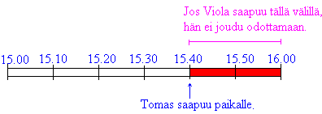

P(Viola ei joudu odottamaan) =

Vastaus: Todennäköisyys on 0,33.

# Tehtäviä

Heitetään noppaa. Millä todennäköisyydellä silmäluvuksi saadaan 6? Miten voit tarkistaa tuloksen tilastollisesti?

Nastaa heitettiin 1000 kertaa ja näistä 620 kertaa kärki jäi ylöspäin. Laske tämän perusteella todennäköisyys, että nastaa heitettäessä kärki jää ylöspäin.

Golfpallo lyödään umpimähkään kuvan mukaiselle kentälle. Millä todennäköisyydellä pallo laskeutuu

1. viheriölle
2. hiekkaesteeseen
3. muualle kuin viheriölle tai hiekkaesteeseen?

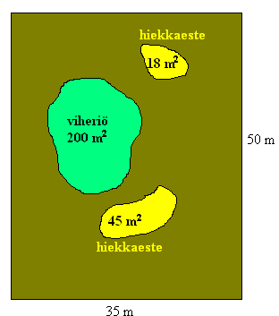

65 metriä pitkä vesiputki on mennyt tukkoon. Mikä on todennäköisyys, että tukos on ensimmäisen 5 metrin matkalla?



Matematiikan kurssista annettiin 23 oppilaan luokassa oheisen taulukon mukaiset arvosanat.

|  |  |
| --- | --- |
| **arvosana** | **lukumäärä** |
| 4 | 2 |
| 5 | 2 |
| 6 | 3 |
| 7 | 6 |
| 8 | 5 |
| 9 | 4 |
| 10 | 1 |

Millä todennäköisyydellä luokasta umpimähkään valittu oppilas sai arvosanaksi

1. hylätyn
2. paremman kuin seiskan
3. vähintään kuutosen?

Heitetään noppaa 5 000 kertaa. Montako

1. kolmosta,
2. parillista pistelukua on odotettavissa?

Eräällä äänestysalueella äänet jakautuivat kolmen puolueen kesken siten, että ensimmäinen puolue sai 890 ääntä, toinen 1230 ääntä ja kolmas 435 ääntä. 560 äänioikeutettua jätti äänestämättä. Mikä on tämän perusteella todennäköisyys jättää äänestämättä seuraavissa vaaleissa?

Noppaa heitettiin 1000 kertaa ja saatiin seuraavat tulokset: Ykkösiä 175 kpl, kakkosia 154 kpl, kolmosia 151 kpl, nelosia 176 kpl, viitosia 166 kpl ja kuutosia 178 kpl.

1. Laske pistelukujen suhteelliset osuudet.
2. Jos noppaa heitettäisiin 1 000 000 kertaa, niin mitä lukuja pistelukujen suhteelliset osuudet lähestyvät?

Rannekellon paristosta loppuu virta satunnaisena ajankohtana. Millä todennäköisyydellä virta loppuu päivällä klo: 12.00 –15.00?

Sinun on arvattava sinulle tuntemattoman suomalaisen henkilön sukunimi. Oikeasta arvauksesta sinulle maksetaan 50 €. Mikä nimi kannattaa sanoa?

Tutkittaessa 800 leivänpaahtimen kestoikää saatiin seuraava tulos.

|  |  |
| --- | --- |
| **kestoikä [vuosi]** | **lukumäärä** |
| alle 2 | 42 |
| 2 - 4 | 68 |
| 5 - 7 | 277 |
| 8 - 10 | 331 |
| yli 11 | 82 |

Millä todennäköisyydellä leivänpaahdin kestää

1. alle 5 vuotta
2. yli 8 vuotta
3. ainakin kaksi vuotta?

Maapallon pinta-alasta maata on ja vettä . Millä todennäköisyydellä meteoriitti putoaa maahan?

Metro lähtee asemalta kymmenen minuutin välein. Millä todennäköisyydellä asemalle satunnaisesti saapunut henkilö joutuu odottamaan metron lähtöä enintään 5 minuuttia?



Kioski ottaa kesäksi myyntiin irtojäätelöä. Valikoimaksi halutaan vaniljaa, mansikkaa, suklaata, lakritsia, kinuskipähkinää ja mangomelonia. Viimevuonna vaniljaa osti joka viides, suklaata joka kolmas, mansikkaa joka neljäs ja lakritsaa joka kuudes. Kinuskia ja mangomelonia ei edellisenä kesänä ollut myynnissä, mutta naapurikaupungissa halusi ostaja jompaa kumpaa todennäköisyydellä 0,1. Kauppias tilaa aluksi 100 litraa jäätelöä. Miten paljon kannattaa ottaa mitäkin? Jäätelöt myydään viiden litran paketeissa.

Onnenpyörässä on neljä voittosektoria, joiden kunkin keskuskulma on 15°. Millä todennäköisyydellä henkilö voittaa yhdellä pyöräytyksellä?

Bussi pysähtyy pysäkille 20 yli ja 20 vaille tasatunnin. Pysähdys kestää 5 minuuttia. Marko, joka ei tiedä bussiaikatauluja, saapuu pysäkille. Millä todennäköisyydellä

1. hänen ei tarvitse odottaa lainkaan bussia
2. hän joutuu odottamaan enemmän kuin 20 minuuttia
3. hän joutuu odottamaan vähemmän kuin 10 minuuttia?

Kivi heitetään umpimähkään ympyrään. Millä todennäköisyydellä se osuu lähemmäksi ympyrän keskipistettä kuin kehää? (yo kevät 1998)

1. Malleja alkeistapausten muodostamiseksi

Todennäköisyyksiä laskettaessa on selvitettävä suotuisten ja kaikkien alkeistapausten lukumäärä. Jos alkeistapauksia on paljon, on niiden luetteleminen työlästä. Alkeistapausten lukumäärän selvittämiseksi onkin kehitetty erilaisia menetelmiä.

**Esimerkki 1.**

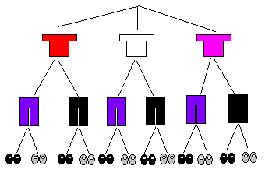

Miisalla on lomamatkalla mukana kolme paitaa, kahdet housut ja kaksi paria kenkiä. Lasketaan, montako asukokonaisuutta hän voi niistä muodostaa.

Tilannetta voidaan havainnollistaa *puudiagrammin* avulla. Yksi reitti latvasta juureen kuvaa yhtä alkeistapausta.Puudiagrammista nähdään, että erilaisia asukokonaisuuksia on yhteensä 12 kpl.

Sama tulos saadaan myös kertolaskulla:

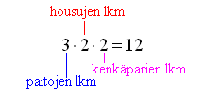

Kysytty asukokonaisuuksien lukumäärä saatiin siis kertomalla keskenään eri vaiheissa olevien vaihtoehtojen lukumäärät. Periaatetta sanotaan *tuloperiaatteeksi*.

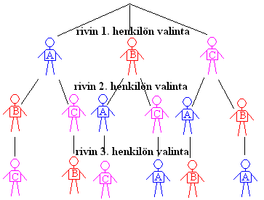

**Esimerkki 2.**

Lasketaan, monellako eri tavalla kolme henkilöä A, B ja C voivat asettua riviin.

Rivin ensimmäinen henkilö voidaan valita kolmella eri tavalla, toinen henkilö kahdella eri tavalla ja kolmas henkilö yhdellä tavalla. Joten henkilöt voivat asettua riviin  eri tavalla.

**Esimerkki 3.**

Heitetään kahta noppaa. Millä todennäköisyydellä

1. kummassakin nopassa on pistelukuna vähintään 4
2. pistelukujen summa on enintään 5?

#### **Ratkaisu:**

Käytetään ruudukkoa tilanteen havainnollistamiseen. Ruudut kuvaavat alkeistapauksia ja niitä on kaikkiaan 36 kpl.

1. Suotuisia pareja on 9 kpl (ruudukossa punaisella), joten

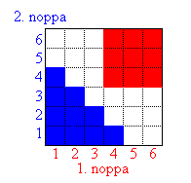

P(kummassakin nopassa vähintään 4) =.

1. Suotuisia pareja on nyt 10 kpl (ruudukossa sinisellä), joten

P(pistelukujen summa enintään 5) =.

**Tehtäviä**

Kadun varrella on kymmenen autopaikkaa. Monellako tavalla kymmenen autoa voidaan pysäköidä kyseisille paikoille?

Liisa ottaa matkalle mukaan hameen, housut ja kolme paitaa. Kuinka monta erilaista asukokonaisuutta niistä voi muodostaa?

##### RUOKALISTA

***Pääruokia:******Perunat: Lisukkeet:***

*lihapullat muusi höyrytetyt kasvikset*

*paistettu lohi lohkoperunat salaatti*

*pihvi uuniperuna*

##### Montako erilaista ruokakokonaisuutta voidaan ruokalistan perusteella muodostaa? Kaikki ottavat ainakin pääruuan ja perunat.

Millä todennäköisyydellä kahta noppaa heitettäessä

1. ainakin toinen on kuutonen
2. molemmilla saadaan sama pisteluku?



Noppaa heitetään kaksi kertaa. Millä todennäköisyydellä

1. pistelukujen summa on 7
2. pistelukujen summa on ainakin 4
3. saadaan kaksi viitosta?

7 henkilöä nousee pysäkiltä bussiin.

1. Monessako eri järjestyksessä he voivat mennä bussiin?
2. Millä todennäköisyydellä henkilöt nousevat bussiin pituusjärjestyksessä (lyhin ensin)?

Kolme henkilöä menee satunnaisesti jonoon. Millä todennäköisyydellä he osuvat pituusjärjestykseen?

Tietotekniikassa yksi tavu muodostuu kahdeksasta bitistä, jotka saavat arvoja 0 ja 1. Montako erilaista tavua on olemassa?

Internetin IP-osoitteet muodostuvat neljästä eri tavusta. Kuinka monta erilaista IP-osoitetta on olemassa, kun osoitteet, jotka sisältävät joko pelkkiä ykkösiä tai pelkkiä nollia on kielletty?

Sanna aterioi meksikolaisessa ravintolassa. Ruokalistalla on 5 erilaista alkupalaa, 11 erilaista pääruokaa ja 3 erilaista jälkiruokaa. Ateriaan kuuluu yksi laji kutakin.

1. Montako erilaista ateriakokonaisuutta Sannalla on valittavanaan?
2. Millä todennäköisyydellä viereisessä pöydässä istuva henkilö valitsee juuri samanlaisen ateriakokonaisuuden kuin Sanna?

8C-luokkaan tulee kolme uutta oppilasta. Matematiikan opettaja Mäkinen laskee nopeasti, että heidät voidaan sijoittaa vapaina oleviin paikkoihin 120 eri tavalla. Montako tyhjää paikkaa

1. luokassa on ennen uusien oppilaiden tuloa
2. luokkaan jää, kun uudet oppilaat sijoitetaan paikoilleen?

Kuinka monella eri tavalla henkilöt voivat asettua pyöreän pöydän ympärille, jos heitä on

1. 3
2. 4
3. 5
4. 10?



Sählyturnaukseen osallistuu 6 joukkuetta. Jokainen joukkue pelaa kerran jokaista joukkuetta vastaan. Montako ottelua pelataan?

12 lasta ryhtyvät pelaamaan lentopalloa ja joukkueet arvotaan. Millä todennäköisyydellä Lasse ja Maisa ovat samassa joukkueessa?

Tanssiaisiin saapui yhtä monta miestä ja naista. Jokainen nainen tanssi kerran jokaisen miehen kanssa. Moniko osallistui tanssiaisiin, kun tanssilattialla pyöri kaikkiaan 64 eri tassiparia?



Mikä on kahden nopan heitossa todennäköisin pistesumma? (yo syksy 1999)

1. Kahta virheetöntä noppaa heitetään kerran. Mikä on todennäköisyys, että pistesumma on suurempi kuin kahdeksan?
2. Kahta virheetöntä noppaa heitetään kahdesti. Mikä on todennäköisyys, että kummallakin kerralla pistesumma on suurempi kuin kahdeksan? (yo kevät 2004)

Kutsuilla on 10 avioparia. Jokainen läsnäolija kättelee jokaista muuta paitsi aviopuolisoaan. Kuinka monta kättelyä suoritetaan? (yo kevät 1998)

Kun eräällä luokalla jokainen oppilas antoi valokuvansa jokaiselle luokkatoverilleen, vaihtoi 1 122 valokuvaa omistajaa. Kuinka monta oppilasta luokalla oli? (yo kevät 1992)

Sattumia vaiko ei?

Annu ja Verneri suunnittelivat häitään ja olivat huolissaan, jos jonkun häävieraan matkapuhelin sattuu soimaan vihkimisen aikana pilaten tunnelman. He tiesivät, että todennäköisyys, ettei henkilö osaa laittaa matkapuhelintaan äänettömälle on 1/100. Niinpä Annu ja Verneri suunnittelivat ottavansa vihkimistilaisuuteen mukaan oman matkapuhelimensa, jossa on uusi liittymä ja jonka numeroa ei ole vielä kukaan tiedä ja jättävänsä puhelimen äänet päälle. He laskivat, että tällöin todennäköisyys, että kahdella henkilöllä olisi puhelimessa äänet päällä, on vain 1/10000.

Kyseessä on yleinen todennäköisyyttä koskeva erehdys. Jos kahdella toisistaan riippumattomalla tapauksella on kummallakin todennäköisyys 1/100, niin niiden yhtäaikaisen toteutumisen todennäköisyys kylläkin on 1/100 ⋅ 1/100 = 1/10000. Tässä tapauksessa todennäköisyyslaskennan kertosääntöä ei kuitenkaan voi käyttää, sillä toinen (hääparin oma) matkapuhelin ei enää ole satunnaistapaus, vaan varma tapaus. Tiedetään, että matkapuhelin on varmasti päällä ja tätä puhelinta koskeva todennäköisyys on siten yksi. Annu ja Verneri eivät siis voi itse muuttaa sitä todennäköisyyttä, että yksi sadasta jättää puhelimeensa äänet päälle. Todennäköisyys, että kahdella häävieraalla on matkapuhelimessa äänet päällä, on tuo yksi kymmenestätuhannesta.

Vastaava ongelma tulee esille amerikkalaisessa Let’s Make a Deal -televisiovisailussa, jonka ensilähetys oli vuonna 1963. Ongelma on nimetty Monty Hall -ongelmaksi ohjelman juontajan nimen mukaan. Visailussa kilpailijan on valittava yksi kolmesta ovesta, joista yhden takana on auto ja kahden takana vuohi. Kun kilpailija on valinnut yhden oven, juontaja paljastaa vuohen toisesta jäljellä olevasta ovesta. Tämän jälkeen kilpailijalla on mahdollisuus vaihtaa valitsemansa ovi jäljellä olevaan oveen. Kannattaako kilpailijan vaihtaa ovea?

Kun kilpailija valitsee yhden oven, on hänellä 1/3 todennäköisyys voittaa auto. Todennäköisyys, että auto jää juontajalle, on siten 2/3. Kun juontaja avaa toisen ovistaan, poistaa hän tämän oven kokonaan todennäköisyyslaskennan piiristä. Kilpailija tietää, ettei auto ole kyseisen oven takana ja todennäköisyyden satunnaisuusvaatimus kumoutuu. Todennäköisyydet jaettiin sillä hetkellä, kun ensimmäinen ovi valittiin. Loppu on juontajan silmänkääntötemppua. Edelleen todennäköisyys, että auto on juontajalla, on 2/3 ja koska hänellä on enää yksi avaamaton ovi, on tämä koko todennäköisyys ”siirtynyt” juontajan avaamattoman oven taakse. Eli kannattaa vaihtaa, koska kilpailijan oman oven takana voitto on todennäköisyydellä 1/3.

1. Riippumattomien tapahtumien kertosääntö*

Kertolasku ja yhteenlasku ovat todennäköisyyslaskennan peruslaskutoimituksia. Kertolaskun avulla lasketaan todennäköisyys usean tapahtuman samanaikaiselle esiintymiselle. Yhteenlaskun avulla puolestaan tarkastellaan saman satunnaisilmiön erilaisia tapahtumismahdollisuuksia.

**Riippumattomien tapahtumien kertosääntö**

Jos tapahtumat A ja B eivät mitenkään vaikuta toisiinsa eli ne ovat toisistaan *riippumattomia*, on todennäköisyys, että ”A ja B tapahtuvat”



Esimerkiksi nopanheitossa saadut silmäluvut ovat riippumattomia toisistaan. Noppa ei ”muista” minkä tuloksen antoi viimeksi ja jätä antamatta samaa pistelukua.

**Esimerkki 1.**

Heitetään noppaa neljä kertaa. Lasketaan, millä todennäköisyydellä saadaan joka kerralla sama pisteluku.

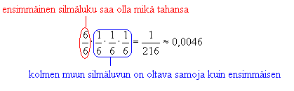

**Esimerkki 2.**

Ihmiset voidaan jakaa ryhmiin veren perusteella sen mukaan, mihin veriryhmään (A, B, AB ja O) tai mihin Rhesus-luokkaan (Rh + tai Rh -) he kuuluvat. Jokainen ihminen kuuluu yhteen veriryhmään ja yhteen Rhesus-luokkaan. Suomalaiset ovat jakautuneet eri veriryhmiin ja Rh-luokkiin seuraavasti:

|  |  |  |  |  |
| --- | --- | --- | --- | --- |
| **veriryhmä** | **osuus väestöstä [%]** |  | **Rh-luokka** | **osuus väestöstä [%]** |
| A | 45 |  | Rh + | 84 |
| B | 17 |  |
| AB | 8 |  | Rh - | 16 |
| O | 30 |  |

Veriryhmä ja Rhesus-luokka ovat *toisistaan riippumattomia* eli veriryhmän perusteella ei voi päätellä kumpaan Rhesus-luokkaan henkilö kuuluu.

Mikä on todennäköisyys, että satunnaisesti valitun suomalaisen

1. veriryhmä on O?
2. veriryhmä on AB ja Rhesus-luokka on negatiivinen eli henkilön kuuluu ryhmiin AB ja Rh- ?

**Ratkaisu:**

1. 
2. 

**Tehtäviä**

Noppaa heitetään viisi kertaa, millä todennäköisyydellä joka kerta saadaan pisteluvuksi 6?

Kolikkoa heitetään 10 kertaa. Millä todennäköisyydellä joka kerta saadaan tulokseksi klaava?

Korttipakasta nostetaan yksi kortti ja se laitetaan takaisin korttipakkaan. Millä todennäköisyydellä saadaan täsmälleen sama kortti uudestaan?

Laatikossa on neljä oranssia ja 3 violettia palloa. Laatikosta nostetaan kaksi palloa niin, että ennen toisen pallon nostamista ensimmäinen pallo palautetaan laatikkoon. Millä todennäköisyydellä molemmat pallot ovat

1. oransseja
2. violetteja?

Kolikkoa heitetään 8 kertaa. Millä todennäköisyydellä joka kerta saadaan tulokseksi klaava?



Persiljan siemenen itämistodennäköisyys on 98 %. Millä todennäköisyydellä 50 kylvetystä siemenestä kaikki itävät?

Heitetään kerran noppaa ja kolikkoa. Millä todennäköisyydellä saadaan nelonen ja klaava?

Suomen asukasluku on noin 5 200 000.

1. Monenko suomalaisen veriryhmä on AB?
2. Millä todennäköisyydellä suomalaisen veriryhmä on A ja Rhesus-luokka Rh +?

Heitetään kahta noppaa. Millä todennäköisyydellä saadaan kaksi kuutosta?

Heitetään noppaa viisi kertaa. Millä todennäköisyydellä saadaan joka kerralla sama pisteluku?

Luokan oppilaista puolet oli tyttöjä ja neljäsosa vihreäsilmäisiä. Kuinka suuri osuus luokan oppilaista oli vihreäsilmäisiä poikia, kun tiedetään, että sukupuoli ja silmienväri ovat riippumattomia ominaisuuksia?

Kolikkoa on heitetty 10 kertaa ja tulokseksi on joka kerralla saatu klaava. Millä todennäköisyydellä seuraavakin heitto on klaava?

Noppaa on heitetty jo neljä kertaa ja joka kerralla on pisteluvuksi saatu kolmonen. Millä todennäköisyydellä viidennelläkin heitolla saadaan pisteluvuksi kolmonen?

Osallistut kilpailuun, jossa voit voittaa 100 €. Seteli on piilotettu yhden laatikon sisälle viidestä. Jos valitset oikean laatikon, ovat rahat sinun. Kun olet laatikon valinnut, juontaja osoittaa yhden jäljellä olevista laatikoista tyhjäksi. Sinulla on mahdollisuus vielä vaihtaa valintaasi. Kannattako ja miksi?



Suomessa syntyvistä lapsista 51,3 % on poikia. Kuinka suurella todennäköisyydellä seitsenlapsisen Jukolan perheen kaikki lapset ovat poikia? (yo kevät 1993)

Tietokonepelissä heitetään virheellistä noppaa, jossa nopan silmälukujen todennäköisyydet ovat suoraan verrannollisia silmälukuihin. Mitkä ovat eri silmälukujen todennäköisyydet? Mikä on todennäköisyys saada kahdella heitolla kaksi kuutosta? (yo syksy 2001)

1. Yleinen kertosääntö*

Oikean lottorivin todennäköisyys saadaan lasketuksi kertolaskun avulla. Lottonumerot ovat kuitenkin toisistaan *riippuvia tapahtumia*. Laskussa on huomioitava, että samoja numeroita ei voida valita uudestaan ja siten seuraavaa numeroa valittaessa ei mahdollisia numeroita olekaan enää yhtä paljon kuin edellisessä vaiheessa.

**Yleinen kertosääntö**

Jos tapahtumat A ja B ovat riippuvia, on kertosääntö muotoa



Tapahtuman B todennäköisyyttä laskettaessa otetaan siis huomioon, että tapahtuma A on jo sattunut.

# Esimerkki 1.

Kulhossa on 4 punaista ja 2 sinistä kuulaa. Kulhosta nostetaan peräkkäin kaksi kuulaa. Tutkitaan, mitkä ovat eri mahdollisuudet ja millä todennäköisyyksillä ne tapahtuvat.

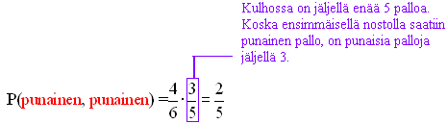

P(punainen, sininen) =

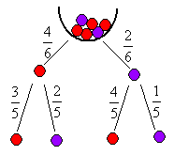

P(sininen, punainen) =

P(sininen, sininen) =

Puudiagrammi sisältää kaikki eri mahdollisuudet. Lasketaan vielä tarkistukseksi kaikkien mahdollisuuksien todennäköisyyksien summa



**Esimerkki 2.**

Lasketaan, millä todennäköisyydellä lotossa saadaan yhdellä rivillä 7 oikein.



Oletetaan, että yhden rivin täyttämiseen menee 10 sekuntia ja että muistamme aiemmin täyttämämme rivit. Tällöin kaikkien mahdollisten lottorivien tekemiseen kuluu aikaa 153 809 370 sekuntia eli noin 5 vuotta.

# Tehtäviä

Jääkiekkopeli menee rangaistuslaukaisukilpailuksi. Ovatko maalinsaantiyritykset riippumattomia vai riippuvia tapahtumia?

Korttipakasta nostetaan kaksi korttia. Millä todennäköisyydellä molemmat ovat ässiä?

Karkkipussissa on 12 mustaa ja 8 punaista karkkia. Pussista otetaan kaksi karkkia. Millä todennäköisyydellä ne molemmat ovat

1. mustia
2. punaisia?

Laatikossa on 3 keltaista ja 4 punaista kuutiota. Ovatko tapahtumat riippumattomia vai riippuvia? Laatikosta nostetaan kaksi kuutiota, niin että ennen toisen kuution nostamista

1. ensimmäinen kuutio palautetaan takaisin laatikkoon
2. ensimmäistä kuutiota ei palauteta laatikkoon.

Korttipakassa nostetaan umpimähkään neljä korttia. Millä todennäköisyydellä kaikki saadut kortit ovat mustia?

Kokouksessa on 3 naista ja 5 miestä. Heidän joukostaan arvotaan puheenjohtaja ja sihteeri. Millä todennäköisyydellä molemmat heistä ovat

1. naisia
2. miehiä?

Laatikossa on neljä oranssia ja 3 violettia palloa. Laatikosta nostetaan yhtä aikaa kaksi palloa. Millä todennäköisyydellä

1. molemmat pallot ovat oransseja
2. molemmat pallot ovat violetteja.

Korissa on kahdeksan kissanpentua, joista 4 on naaraita ja 4 urosta. Pennuista otetaan umpimähkään neljä. Millä todennäköisyydellä ne kaikki ovat uroksia?

Luokassa on 15 poikaa ja 12 tyttöä. Luokasta valitaan arpomalla kaksi oppilasta. Millä todennäköisyydellä molemmat ovat poikia?



Korttipakasta nostetaan viisi korttia. Millä todennäköisyydellä ne ovat kaikki kuninkaita?

Korissa on yhdeksän koiranpentua, joista 4 on naaraita ja 5 urosta. Pennuista otetaan umpimähkään viisi. Millä todennäköisyydellä ne kaikki ovat uroksia?

Millä todennäköisyydellä lotossa saadaan yhdellä rivillä 7 oikein?

Diskettirasiassa on kymmenen diskettiä ja niistä kolme on viallisia. Henkilö ottaa rasiasta kaksi diskettiä. Laske millä todennäköisyydellä molemmat disketit ovat

1. viallisia
2. toimivia?

Kirpputorilla on myynnissä 10 ehjää ja 2 rikkinäistä radiota. Niistä ostetaan umpimähkään kaksi. Millä todennäköisyydellä molemmat ovat

1. rikki
2. ehjiä?

Heitetään kolmea noppaa. Millä todennäköisyydellä kaikissa on eri pisteluvut?

Veikkauskuponki täytetään umpimähkään. Millä todennäköisyydellä saadaan

1. 13 oikein
2. ei yhtään oikein?



Voiko yleistä kertosääntöä kuvata Venn-diagrammin avulla?

Laatikossa on viisi korttia, joista kolmessa on kirjain M ja kahdessa kirjain A. Kortit poimitaan pöydälle umpimähkäisessä järjestyksessä. Mikä on todennäköisyys sille, että syntyy sana MAMMA? (yo syksy 86)

Sienikurssilla opetettiin tunnistamaan 78 erilaista sientä, joista kurssilainen oppi kuitenkin vain 49. Kuinka suurella todennäköisyydellä hän tunnisti oikein hänelle satunnaisesti esitetyt kuusi erilaista kurssilla opetettua sientä? (yo syksy 1996)

Cub-kilpailu järjestetään siten, että osallistujat arvotaan kullakin kierroksella pareiksi. Kukin pari ottelee keskenään, ja voittaja jatkaa seuraavalle kierrokselle, jolla taas arvotaan jäljellä olevat osallistujat pareiksi. Näin jatketaan, kunnes jäljellä on enää kaksi osallistujaa, jotka ottelevat loppuottelun. Kilpailuun on ilmoittautunut 32 osallistujaa. Millä todennäköisyydellä loppuottelussa on kaksi parasta osallistujaa? (yo syksy 1998)

1. Erillisten tapahtumien yhteenlaskusääntö*

Toinen todennäköisyyslaskennan peruslaskutoimituksista on yhteenlasku. Yhteenlaskun avulla tarkastellaan saman satunnaisilmiön erilaisia tapahtumismahdollisuuksia. Tällainen on esimerkiksi tilanne, jossa kysytään todennäköisyyttä saada nopanheitossa silmäluvuksi viisi tai kuusi. Samanaikaisesti ei voida saada molempia, mutta näistä kelpaa tulokseksi kumpikin. Yhteenlaskun avulla lasketaan todennäköisyys sille, että kahdesta samanaikaisesti esiintymättömästä tapauksesta jompikumpi esiintyy. Tapahtumia ”saadaan viitonen” ja ”saadaan kuutonen” kutsutaan *erillisiksi tapahtumiksi.*

**Erillisten tapahtumien yhteenlaskusääntö**

Jos A ja B ovat *erillisiä* tapahtumia eli niillä ei ole yhteisiä alkeistapauksia, niin todennäköisyys, että A tai B tapahtuu on



**Esimerkki 1.**

Lasketaan todennäköisyys, että yhdellä nopalla heitettäessä saadaan silmäluvuksi viitonen tai kuutonen.



**Esimerkki 2.**

Nostetaan korttipakasta yksi kortti. Lasketaan, millä todennäköisyydellä kortti on ruutu tai hertta.



Kertolasku- ja yhteenlaskusääntöjen soveltamisessa on syytä olla tarkkana. Laskusääntöjen käytön hahmottaminen helpottuu, kun tilanne kirjoitetaan yksityiskohtaisesti paperille.

Ja-sanan kohdalla on kyseessä kertolasku. Tai-sanan kohdalla on kyseessä yhteenlasku.

**Esimerkki 3.**

Kulhosta, jossa on 13 punaista palloa ja 15 sinistä palloa, nostetaan peräkkäin kaksi palloa. Millä todennäköisyydellä pallot ovat eriväriset?

#### **Ratkaisu:**

Tilanne toteutuu kun ensimmäinen pallo on punainen ja toinen sininen tai ensimmäinen pallo on sininen ja toinen punainen.

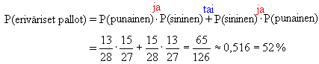

**Esimerkki 4.**

Monivalintakokeessa on jokaiselle vastaukselle annettu 3 vastausvaihtoehtoa, joista yksi on oikea. Mikä on todennäköisyys, että oppilas, joka vastaa kokeeseen arvaamalla, saa kolmesta tehtävästä oikein vain yhden?

#### **Ratkaisu:**

Yksi oikea vastaus saadaan, jos ensimmäinen tehtävä on oikein ja toinen väärin ja kolmas väärin. Oikea vastaus voi osua ensimmäiseen tai toiseen tai kolmanteen tehtävään.



# Tehtäviä

Perheessä on kaksi tyttöä. Millä todennäköisyydellä perheeseen seuraavana syntyvä lapsi on tyttö tai poika?

Keksi kolme esimerkkiä erillisistä tapahtumista.

Heitetään kolikkoa. Millä todennäköisyydellä saadaan kruuna tai klaava?

Millä todennäköisyydellä satunnaisesti valittu henkilö on syntynyt maanantaina, tiistaina tai keskiviikkona?

Luokan oppilaista 5 % sai maantiedon kokeesta arvosanan 10 ja 17 % arvosanan 9. Millä todennäköisyydellä luokasta umpimähkään valittu oppilas sai arvosanaksi 9 tai 10?

Korttipakasta nostetaan yksi kortti. Millä todennäköisyydellä kortti on pata tai risti?

Erään koulun oppilaista 15-vuotiaita on 30 % ja 14-vuotiaita on 40 %. Kuinka suuri osa opiskelijoista on 14- tai 15-vuotiaita?

Heitetään kerran noppaa. Millä todennäköisyydellä pisteluvuksi tulee 1 tai 2?

Heitetään kerran noppaa. Millä todennäköisyydellä tulos on pariton?

Luokan oppilaista 70 % on sinisilmäisiä ja 10 % vihreäsilmäisiä. Millä todennäköisyydellä luokasta umpimähkään valitulla oppilaalla on siniset tai vihreät silmät?



Korttipakasta otetaan yksi kortti. Millä todennäköisyydellä se on

1. jätkä, kuningatar tai kuningas
2. musta kuningas tai punainen kuningatar?

Laatikossa on sukkapareja seuraavasti: kolmet siniset, kuudet mustat, kahdet vihreät ja neljät harmaat. Otat niistä umpimähkään jotkut. Millä todennäköisyydellä saat

1. mustat tai harmaat
2. siniset tai vihreät
3. jotkut muut kuin mustat?

Millä todennäköisyydellä luvuista 11– 19 umpimähkään valittu luku on jaollinen kahdella tai viidellä?

Noppaa heitetään neljä kertaa. Laske todennäköisyys sille, että saadaan täsmälleen yksi kakkonen.

Luokassa on 17 poikaa ja 21 tyttöä. Järjestäjiä on aina kaksi kerrallaan ja ne valitaan arpomalla. Millä todennäköisyydellä ensimmäisistä järjestäjistä ainakin toinen on tyttö?

Jos viisi lamppua kytketään sarjaan, ei mikään lamppu pala yhden lampun rikkoontuessa. Jos viisi lamppua kytketään puolestaan rinnakkain, ei yhden lampun rikkoontuminen estä muita lamppuja palamasta. Lamput palavat todennäköisyydellä 0,93 ja ei pala todennäköisyydellä 0,07. Mikä on todennäköisyys, että

1. sarjaan kytketyt lamput palavat (piirrä myös kytkentäkaavio)
2. rinnakkain kytketyistä lampuista ainakin yksi palaa (piirrä myös kytkentäkaavio)?

Viivin työmatkalla on kahdet liikennevalot. Kokemus on osoittanut, että Viivin saapuessa paikalle ensimmäisissä valoissa palaa punainen kolmena arkiaamuna ja seuraavissa kahtena arkiaamuna. Mikä on todennäköisyys, että Viivi joutuu pysähtymään

1. ainakin toisissa valoissa
2. molemmissa valoissa?

Mitä mediaanilla tarkoitetaan todennäköisyysjakaumassa?



Prinsessalla on kahdessa astiassa helmiä. Toisessa on 50 aitoa helmeä ja toisessa 50 muovihelmeä. Kuningas on määrännyt, että jokainen vieras saa Prinsessalta helmen. Vieras joutuu ensiksi valitsemaan kummasta astiasta hän aikoo helmen ottaa. Miten Prinsessan kannattaa sekoittaa helmet, jotta vieras ottaisi todennäköisimmin muovihelmen?

Suomalaisten veriryhmäjakauma on seuraava: A 44 %, B 17 %, AB 8 % ja O 31 %. Millä todennäköisyydellä puolisot kuuluvat samaan veriryhmään? (yo syksy 1993)

Sanan YLIOPPILAS kymmenestä kirjaimesta otetaan umpimähkään kolme. Millä todennäköisyydellä

1. ensiksi otettu kirjain on vokaali
2. otetuista kirjaimista vain yksi on vokaali
3. otetuista kolmesta kirjaimesta voidaan muodostaa sana ILO? (yo kevät 2001)

Koulusta myöhästynyt oppilas myöhästyy seuraavanakin koulupäivänä 30 prosentin todennäköisyydellä. Jos oppilas on tullut ajoissa kouluun, hän myöhästyy seuraavana koulupäivänä 10 prosentin todennäköisyydellä. Kuinka suuri on todennäköisyys, että oppilas tulee keskiviikkona ajoissa kouluun, jos hän saman viikon maanantaina myöhästyi koulusta? (yo kevät 1992)

1. Vastatapahtuma*

Jos kaikkien suotuisien alkeistapauksien läpikäyminen on työlästä, voi lasku helpottua huomattavasti hyödyntämällä *vastatapahtumaa*. Vastatapahtumalla tarkoitetaan epäonnistumista. Jos arpajaisissa voittaa 5 % todennäköisyydellä, niin arvan, jossa ei ole voittoa, nostaa 95 % todennäköisyydellä.

Tapahtuman A *vastatapahtuman* todennäköisyys on



# Esimerkki 1.

Laitteessa voi esiintyä kaksi toisistaan riippumatonta vikaa A ja B, joiden esiintymistodennäköisyydet ovat 0,2 ja 0,4. Lasketaan todennäköisyys

1. P(laitteessa esiintyy molemmat viat) = P(A ja B) =
2. P(laitteessa ei esiinny kumpikaan vioista) = 

Vastaus: Molemmat viat esiintyvät 8 %:n todennäköisyydellä ja 48 %:n todennäköisyydellä laitteessa ei ole kumpaakaan vikaa.

# Tehtäviä

Onni voittaa arpajaisissa todennäköisyydellä 0,6. Millä todennäköisyydellä hän ei voita?

Tulli tarkistaa 4 % matkustajista. Kuinka suurella todennäköisyydellä matkustaja välttyy tullitarkastukselta?

Tikanheittäjä osuu kymppiin todennäköisyydellä 0,08. Millä todennäköisyydellä hän saa korkeintaan yhdeksikön?

Nannan koulumatkalla on yhdet liikennevalot. Todennäköisyys, että valot ovat punaiset, on 0,34. Millä todennäköisyydellä Nannan ei tarvitse pysähtyä risteykseen?

Vilma voi mennä aamuisin töihin linja-autolla, junalla tai omalla autolla. Todennäköisyydellä 0,5 hän menne linja-autolla ja junalla todennäköisyydellä 0,3. Millä todennäköisyydellä Vilma

1. ei mene junalla töihin
2. menee töihin omalla autolla?

Tiira osuu tikanheitossa kymppiin todennäköisyydellä 0,35. Millä todennäköisyydellä hän osuu korkeintaan yhdeksikköön?

Jenna pukeutuu farkkuihin todennäköisyydellä 0,55 ja puuvillahousuihin todennäköisyydellä 0,32. Muulloin hän käyttää hametta. Arvioi monenako päivänä vuodessa Jennalla on hame päällä?

Samin koulumatkalla on kolmet toisistaan riippumattomat liikennevalot. Ne näyttävät vihreää todennäköisyyksillä 0,3, 0,2 ja 0,5. Millä todennäköisyydellä Samin ei koulumatkallaan tarvitse pysähtyä kertaakaan liikennevaloihin?

Tehtaan tuotteista 1 % on viallisia. Tuotteista valitaan umpimähkään viisi. Millä todennäköisyydellä kaikki ovat ehjiä?

Oppilaat tutkivat avainnippujaan ja saivat seuraavat todennäköisyydet sille, montako avainta heidän nipuissaan todennäköisesti on.

|  |  |  |  |  |  |
| --- | --- | --- | --- | --- | --- |
| **avainten lukumäärä** | **1** | **2** | **3** | **4** | **>4** |
| todennäköisyys | 0,41 | 0,27 |  | 0,08 | 0,03 |

1. Millä todennäköisyydellä nipussa on kolme avainta?
2. Millä todennäköisyydellä siinä on enintään kolme avainta?
3. Jos koulun pihalta löytyy kymmenet avaimet, monessako niistä on todennäköisesti kaksi avainta?

Laitteessa voi olla kaksi toisistaan riippumatonta vikaa A ja B, joiden esiintymistodennäköisyydet ovat 0,4 ja 0,5. Millä todennäköisyydellä laitteessa esiintyy

1. molemmat viat
2. ei kumpaakaan vioista?

Basilikan siemen itää todennäköisyydellä 0,96. Millä todennäköisyydellä kylvetyistä 20 siemenestä ei yksikään idä?

Eemeli saa vapaaheitossa korin 80 % ja Samuli 70 % todennäköisyydellä. Kumpikin heittää yhden vapaaheiton. Millä todennäköisyydellä

1. molemmat saavat korin
2. kumpikaan ei saa koria?

Koripalloilija saa vapaaheitosta korin todennäköisyydellä 0,8. Millä todennäköisyydellä kolmesta heitosta menee koriin

1. kaikki
2. kaksi
3. ainakin kaksi?

Pojat pelaavat pistekilpailua koripallolla. Leevi voittaa, jos hän saa viidestä heitosta edes kaksi koriin. Korin hän tekee todennäköisyydellä 0,7. Millä todennäköisyydellä Leevi voittaa?

Neljä keilaajaa saa kaadon 30 %, 50 %, 60 % ja 80 % todennäköisyyksillä. Jokainen keilaa kerran. Millä todennäköisyydellä saadaan

1. neljä kaatoa
2. ainakin yksi kaato?

Tuotteessa voi olla kaksi toisistaan riippumatonta vikaa, joiden esiintymistodennäköisyydet ovat 0,2 ja 0,3. Millä todennäköisyydellä tuotteessa esiintyy

1. molemmat viat
2. ei kumpaakaan vioista?

Millä todennäköisyydellä kolmella nopalla heitettäessä saadaan ainakin yksi kuutonen?

Korttipakassa on 52, korttia, joista 4 on ässiä. Pelaaja ottaa umpimähkään pakasta 4 korttia. Mikä on todennäköisyys, että

1. kaikki ovat ässiä,
2. mikään ei ole ässä? (yo syksy 1992)
3. Kertaustehtäviä

**Tilastomuuttujan tyypit ja frekvenssi**

Mitä eroa on diskreetillä ja jatkuvalla muuttujalla?

Mitkä seuraavista ovat jatkuvia ja mitkä diskreettejä muuttujia?

1. lämpötila
2. sukupuoli
3. puoluekanta
4. ikä

**Aineiston luokittelu**

Mitä tarkoitetaan tilastoaineiston luokittelulla ja mitä hyötyjä ja haittoja siinä on?

Kannattaako seuraavien tilastojen havainnollistamisessa käyttää tietojen luokittelua?

1. Oppilaiden koulumatkan pituudet.
2. Oppilaiden sisarusten määrät.
3. Oppilaiden serkkujen määrät.

**Keskiarvon laskeminen**

Laske lukujen 4, 9, 3, 2 ja 10 keskiarvo.

Kokeessa ensimmäinen tehtävä arvosteltiin asteikolla 0-6. Määritä tehtävästä saatujen pisteiden keskiarvo.

|  |  |
| --- | --- |
| **pisteitä** | **frekvenssi** |
| 0 | 1 |
| 1 | 4 |
| 2 | 6 |
| 3 | 5 |
| 4 | 7 |
| 5 | 2 |
| 6 | 3 |

Tietotekniikkalehden toimitus testasi lasertulostimia ja muodosti niille arvosanan painottaen joitain ominaisuuksia enemmän kuin toisia. Laske tulostimille annetut loppuarvosanat.

|  |  |  |  |  |  |
| --- | --- | --- | --- | --- | --- |
|  | **painoarvo [%]** | **HP** | **Canon** | **Epson** | **Lexmark** |
| **käyttökustannukset** | 20 | 8 | 9 | 7 | 8 |
| **käyttöliittymä ja hallinta** | 20 | 9 | 8 | 8 | 8 |
| **grafiikkanopeus** | 15 | 9 | 9 | 7 | 7 |
| **grafiikan latu** | 15 | 9 | 8 | 8 | 7 |
| **tekstinopeus** | 15 | 8 | 8 | 9 | 9 |
| **tekstin laatu** | 15 | 8 | 7 | 8 | 7 |

(Lähde: Tietokone 2/2003)

**Tyyppiarvon ja mediaanin määrittäminen**

Mikä ero on moodilla ja mediaanilla?

Millä keskiluvulla voi olla useampi kuin yksi arvo?

Milloin mediaania voidaan ainoastaan käyttää?

Määritä arvosanojen 4, 7, 9, 9, 8, 6, 6, 8, 8 moodi ja mediaani.

Ammattikorkeakoulussa eräällä luokalla on 16 oppilasta, joiden keski-ikä on 23 vuotta ja vaihteluvälin pituus 5 vuotta. Voivatko seuraavat väittämät olla totta vai ei?

1. Nuorin oppilaista on 19 vuotta.
2. Kaikki oppilaat ovat alle 24-vuotiaita.
3. Vanhin oppilaista on 7 vuotta nuorinta vanhempi.
4. Kaikki ovat iältään 23-28 -vuotiaita.

**Hajontalukujen määrittäminen**

Laske lukujoukon 2, 3, 5, 10 keskihajonta.

Jatka lauseita.

1. Hajontalukuja ovat…
2. Keskilukuja ovat…

Mitä eroa on vaihteluvälillä ja vaihteluvälin pituudella?

Yhdeksän luvun vaihteluvälin pituus on 18. Mitkä kaksi lukua voivat olla puuttuvan numeron paikalla?

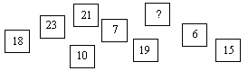

Lassi sai englannin kokeesta 27 pistettä. Luokan keskiarvo oli 23 ja keskihajonta 7 pistettä. Rinnakkaisluokalla oleva Viivi sai kokeesta 25 pistettä ja hänen luokan keskiarvo oli 22 pistettä ja keskihajonta 5. Kumman koetulos oli omaan luokkaansa verrattuna parempi?

**Joukko-oppia\***

Joukot ovat A = {c, d, e} ja B ={e, f, g}. Luettele ne alkiot, jotka kuuluvat joukkojen A ja B

1. leikkaukseen
2. yhdisteeseen?

**Todennäköisyyden määrittäminen**

Mitä todennäköisyyksien tarkastelutavoista käytetään, kun tarkastellaan mahdollisuutta saada klaava kolikon heitossa?

**Klassinen todennäköisyys**

Karkkipussi sisältää hedelmäkarkkeja, salmiakkeja ja lakritseja. Todennäköisyys, että käteen tulee salmiakki on  ja todennäköisyys lakritsille ja hedelmäkarkeille on sama. Pussissa on keskimäärin 54 karkkia, moniko niistä on

1. salmiakkeja?
2. hedelmäkarkkeja?

Noppaa heitetään kerran, millä todennäköisyydellä saadaan pisteluvuksi

1. vähintään kaksi
2. enintään neljä
3. ainakin kolme?

Osallistut kilpailuun, jossa voit voittaa 20 €. Sinulle näytetään kolmea samanlaista laatikkoa, johon yhteen laitetaan 20 € ja kaksi ovat tyhjiä. Laatikoiden paikkoja vaihdetaan ja saat valita yhden laatikon. Sinulle näytetään toinen tyhjistä laatikoista ja kysytään haluatko vaihtaa valitsemasi laatikon toiseen. Kannattaako sinun vaihtaa ottamasi laatikko toiseen?

Oppilaiden joukossa suoritettiin kysely suhtautumisesta matematiikkaan. 2 vihasi matematiikkaa, 6 ei oikein pitänyt matematiikasta, 15 tykkäsi matematiikasta ja 4 piti sitä lempiaineenaan. Millä todennäköisyydellä umpimähkään valittu oppilas suhtautui matematiikkaan

1. negatiivisesti
2. positiivisesti?

**Tilastollinen ja geometrinen todennäköisyys**

Taulukossa on Suomen väestön ikäjakauma vuoden 2001 lopussa.

|  |  |
| --- | --- |
| **ikä** | **lukumäärä** |
| 0-9 | 608 569 |
| 10-19 | 652 238 |
| 20-29 | 637 789 |
| 30-39 | 711 609 |
| 40-49 | 776 648 |
| 50-59 | 746 604 |
| 60-69 | 499 296 |
| 70- | 562 148 |

(Lähde: Tilastokeskus)

Mikä oli suomen väkiluku vuoden 2001 lopussa?

Millä todennäköisyydellä satunnaisesti valittu henkilö on

1. 10-19 -vuotias
2. alle10-vuotias
3. yli 70-vuotias?

Pesäpallo lentää seinään. Millä todennäköisyydellä se osuu ikkunaan?

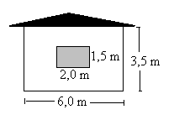

**Malleja alkeistapausten muodostamiseksi**

Heitetään kahta noppaa. Millä todennäköisyydellä

1. pistelukujen summa on 3,
2. pistelukujen summa on vähintään 6,
3. saadaan ykkönen ja nelonen?

Arpanopan kaksi sattumanvaraisesti valittua sivua peitetään maalilla. Mikä on todennäköisyys, että näkyviin jäävien sivujen yhteenlaskettu silmäluku on suurempi kuin 12? (yo syksy 1987)

**Riippumattomien tapahtumien kertosääntö\***

Sitruunamelissan siemen itää 0,95 todennäköisyydellä. Millä todennäköisyydellä 100 kylvetystä siemenestä kaikki itävät?

Koripalloilija heittää vapaaheitosta korin todennäköisyydellä 0,85. Millä todennäköisyydellä kolmesta heitosta kaksi menee koriin?

Montako 7-numeroista puhelinnumeroa voidaan muodostaa?

Veikkaussarakkeessa on 13 kohdetta, joissa jokaisessa on kolme vaihtoehtoa (1 x 2), joista valitaan yksi. Montako erilaista veikkaussaraketta on olemassa?

**Yleinen kertosääntö\***

Kymmenen henkilöä jaetaan kahteen viiden hengen ryhmään. Kuinka suuri on todennäköisyys, että ystävykset, Marianne ja Laura, pääsevät samaan ryhmään?

Laatikossa on palloja, joissa on kirjaimet M, I, T, M ja O. Laatikosta nostetaan pallo kerrallaan. Millä todennäköisyydellä saadaan pallot siinä järjestyksessä, että niistä muodostuu sana TOMMI?

Perheessä on kolme lasta. Mikä on todennäköisyys sille, että lapset ovat syntyneet eri viikonpäivinä? (yo syksy 1974)

**Erillisten tapahtumien yhteenlaskusääntö\***

Laatikossa on mustia ja ruskeita sukkia sekaisin. Mustia on 8 paria ja ruskeita 6 paria. Millä todennäköisyydellä umpimähkään otetut sukat ovat eriväriset?

Syntyvä lapsi on todennäköisyydellä 0,511 poika. Millä todennäköisyydellä kolmilapsisessa perheessä on vähintään yksi poika?

**Vastatapahtuma\***

Leevin työmatkalla on yhdet liikennevalot. Todennäköisyys, että valot ovat punaiset Leevin saapuessa risteykseen, on 0,26. Millä todennäköisyydellä Leevin ei täydy pysähtyä risteykseen?

Tean lempiväri on punainen ja hänellä on päällä jotain punaista todennäköisyydellä 0,6.

1. Millä todennäköisyydellä Tealla ei ole mitään punaista huomenna koulussa?
2. Millä todennäköisyydellä Tealla on huomenna siniset housut?

# Harjoituskoe

Noppaa heitetään 3000 kertaa. Montako kolmosta on odotettavissa?

Monellako tavalla 10 henkilöä voi asettua jonoon?

22 poikaa pelaavat pesäpalloa ja joukkueet arvotaan. Millä todennäköisyydellä kaverukset Lassi ja Leevi pääsevät samaan joukkueeseen?

Noppaa heitetään neljä kertaa. Millä todennäköisyydellä saadaan joka kerralla eri pisteluku?

Narsissin sipuleista itää 70 % ja tulppaanin sipuleista 80 %. Riina istuttaa maahan yhden narsissin ja yhden tulppaanin sipulin. Millä todennäköisyydellä sipuleista

1. molemmat itävät
2. kumpikaan ei idä
3. vain toinen itää?

Oppilas on saanut kuvaamataidon töistä arvosanat 9, 8, 10, 9 ja 9. Laske arvosanojen

1. keskiarvo
2. moodi
3. mediaani
4. vaihteluväli ja vaihteluvälin pituus.
5. Mikä arvosana vähintään oppilaan on saatava viimeisestä työstä, jotta kaikkien töiden keskiarvo pyöristyisi arvosanaan 9.

# Harjoituskokeen ratkaisut

Todennäköisyys saada kolmonen on , jolloin odotettavissa olevien kuutosten lukumäärä on



Ensimmäiseksi voi tulle kuka tahansa 10:stä henkilöstä

ja seuraavaksi kuka tahansa yhdeksästä jäljellejääneestä

ja seuraavaksi kuka tahansa kahdeksasta jäljelle jääneestä

...

ja lopuksi viimeinen jäljelle jääneistä.

Henkilöt voivat asettua jonoon  eri tavalla.

Aloitetaan tarkastelu vaikkapa Lassista. Hän voi olla kummassa tahansa joukkueessa ja millä tahansa paikalla.



Jotta Leevi pääsisi samaan joukkueeseen, tulisi hänen päästä johonkin kymmenestä suotuisasta alkeistapauksesta. Alkeistapauksia on kaikkiaan 21, koska Lassin paikka ei ole enää mahdollinen.



Ensimmäinen heitto: Saa tulla mikä tahansa pisteluku. Kyseessä on varma tapaus, jonka todennäköisyys on 1.

Toinen heitto: Saa tulla mikä tahansa muu paitsi ei edellinen eli kuudesta alkeistapauksesta viisi on suotuisia. Todennäköisyys heiton onnistumiselle on .

Kolmas heitto: Kaksi pistelukua on jo käytetty, joten todennäköisyys on .

Neljäs heitto: Hyväksyttäviä pistelukuja on kolme kappaletta, joten todennäköisyys on .

Siis ensimmäisellä kerralla saadaan jokin tulos ja seuraavalla kerralla saadaan eri tulos ja sitä

seuraavalla taas eri tulos ja sitä seuraavalla taas eri tulos. Kyseessä on erilliset tapahtumat.



1. 
2. 
3. 
4. 
5. Yleisin arvosana on 9.
6. Järjestetään arvosanat suuruusjärjestykseen 8, 9, 9, 9, 10, näistä keskimmäinen arvosana on mediaani eli 9.
7. Vaihteluväli on (8,10) ja näiden erotuksesta saadaan vaihteluvälin pituus, joka on 2.
8. Kirjoitetaan yhtälö, jossa *x*:llä merkitään viimeisen työn arvosanaa



**Vastaukset**

1. noin 9 tuntia
2. noin 7,7 tuntia
3. noin 5,8 tuntia
4. 45-vuotiaasta eteenpäin
5. *y* = 3
6. *x* = 3
7. *y* = -1
8. vuonna 1996
9. hieman yli 2200
10. noin 850
11. 32 ˚F
12. 210 ˚F
13. 98 ˚F
14. tytöillä 12-vuotiaana, pojilla 14-vuotiaana
15. noin neljä vuotta
16. tytöt 16-vuotiaana, pojat 18-vuotiaana
17. Pojat ovat pidempiä. Kasvunopeus on sama, mutta pojat ovat aikaisemmin kasvaneet enemmän.
18. 7, 8 ja 9+
19. 23, 33 ja 35
20. 11
21. A
22. C
23. B

C

1. Turussa kesä on melkein kaksi kuukautta pidempi kuin Sodankylässä. Sodankylässä talvi on vastaavasti kaksi kuukautta pidempi kuin Turussa.
2. Sodankylässä, 30 ˚C
3. D
4. A
5. 14-vuotiaiksi asti
6. naisia noin 30, miehiä noin 145
7. naisia noin 85, miehiä noin 345

-

1. Kreikassa ja Luxemburgissa
2. naisilla 32 %:lla, miehillä 27,5 %:lla
3. naiset terveimpiä Kreikassa, miehet Italiassa
4. Suomalaisilla on EU:ssa eniten haittaavia pitkäaikaissairauksia.
5. 12 km/h
6. 84 km
7. 120 km
8. Tasaisella nopeudella, koska kuvaajana suora, joka ”nousee” tasaisesti.
9. noin 1,5 km
10. noin 1,3 km kohdalla
11. Auton nopeus kasvaa.
12. B
13. reaktioaikana 18,7 m, kokonaismatka 70,7 m, aika 4,92 s, jarrutusmatka 52 m
14. reaktioaikana 25 m, kokonaismatka 118 m, aika 6,30 s, jarrutusmatka 93 m
15. reaktioaikana 37,5 m, kokonaismatka 245,5 m, aika 9,08 s, jarrutusmatka 208 m
16. jarrutusmatka nelinkertaistuu

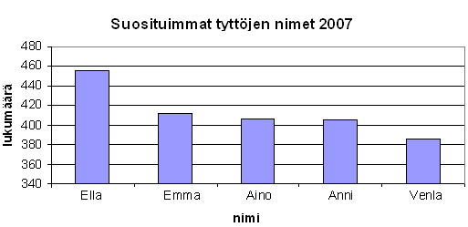

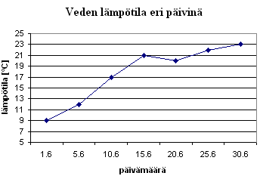

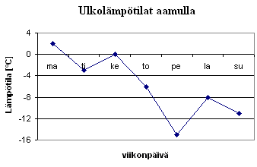

Tutkinnon suorittamisen tarve on reilusti kasvanut nykyisellä sukupolvella edelliseen sukupolveen verrattuna.

1. Asuntoja on tullut lisää.

Levyjä oli vuoden alussa 1 830 ja lopussa 449 kappaletta. Koska levyjä tuli kesken vuotta lisää 2 400 kappaletta, levyjä myytiin vuoden aikana 1 830 – 449 + 2400 = 3781 eli  levyä kuukaudessa.

|  |  |
| --- | --- |
| pituus [cm] | oppilaiden lukumäärä |
| ≤140 | 1 |
| 141-145 | 1 |
| 146-150 | 3 |
| 151-155 | 4 |
| 156-160 | 4 |
| 161-165 | 3 |
| 166-170 | 3 |
| ≥171 | 1 |

Viivadiagrammissa olisi muutokset saatu paremmin näkyviin. Koska miesten ja naisten määrillä on selvä ero ja molemmissa arvoissa ei ole suuria muutoksia, pitäisi skaalan olla paljon tarkempi. Arvot kannattaisi sijoittaa eri kuvaajiin.

Tiedoista kannattaa tehdä taulukko, josta näkyy sekä kasvu markkoina että prosentuaalinen kasvu. Taulukon saat kätevimmin tehdyksi taulukkolaskentaohjelmalla.

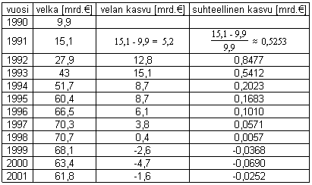

1. vuonna 1993
2. vuonna 2000, jolloin se väheni.
3. 1992
4. 2000

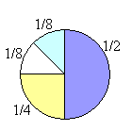

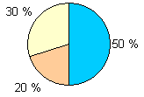

|  |  |
| --- | --- |
| **Matkakohde** | Matkat [ kpl] |
| Matkat sukulaisten ja tuttavien luo | 12144000 |
| Risteilyt | 2484000 |
| Työ- ja kokousmatkat kotimaassa | 2760000 |
| Matkat omalle mökille | 3036000 |
| Yöpymisen ulkomailla sisältäneet matkat | 3312000 |
| Vapaa-ajanmatkat kotimaassa maksullisessa majoituksessa | 3864000 |

1. 100 %
2. 50 %
3. 25 %
4. 12,5 %
5. 2,8 %
6. Sektoridiagrammi
7. Viivadiagrammi
8. Pylväsdiagrammi
9. Merkitään kokonaispäästöä a:lla. Kotitalous ym. –sektorin päästöt ovat 0,15a ja tästä 20 % on . Jos muut sektorit eivät vähennä päästöjään, kokonaisvähennys on 0,03a eli 3 %.
10. Teollisuuden ja liikenteen päästöt ovat 0,38a ja 0,20a, yhteensä 0,58a. Jos nämä vähenevät 20 %, vähennys on . Kokonaisvähennys 0,0116 on noin 12 % kokonaispäästöstä.
11. jatkuva
12. diskreetti
13. diskreetti
14. jatkuva

-

-

-

Histogrammissa pylväät ovat kiinni toisissaan.

1. Ei huomattavaa vaikutusta.
2. Lannoite teki herneistä isompia.

|  |  |
| --- | --- |
| **arvosana** | **frekvenssi** |
| 10 | 5 |
| 9 | 9 |
| 8 | 12 |
| 7 | 12 |
| 6 | 6 |
| 5 | 4 |
| 4 | 2 |

|  |  |  |  |  |
| --- | --- | --- | --- | --- |
|  | **banaani** | **omena** | **päärynä** | **appelsiini** |
| **luokka 8A** | 0,28 | 0,36 | 0,20 | 0,16 |
| **luokka 8B** | 0,286 | 0,429 | 0,143 | 0,143 |
| **luokka 8C** | 0,423 | 0,269 | 0,231 | 0,077 |

|  |  |  |  |  |
| --- | --- | --- | --- | --- |
|  | **banaani** | **omena** | **päärynä** | **appelsiini** |
| **suhteellinen frekvenssi** | 0,329 | 0,354 | 0,190 | 0,127 |

1. 13

-

1. ei
2. kyllä
3. ei
4. ehkä

2, 7, 12, 17, 22, 27

50 urheilijaa, luokitellun

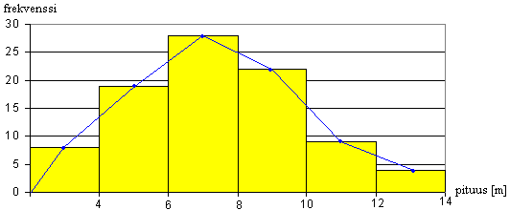

Jakauma on symmetrinen.

|  |  |
| --- | --- |
| **aika [s]** | **frekvenssi, *f*** |
| 14,20-14,95 | 4 |
| 14,96-15,71 | 6 |
| 15,72-16,47 | 5 |
| 16,48-17,23 | 2 |
| 17,24-17,99 | 3 |

Koska kyseessä on jatkuva muuttuja, sen kuvaamiseen sopii histogrammi tai viivadiagrammi.

|  |  |
| --- | --- |
| **aika [s]** | **frekvenssi** |
| ≤ 23 | 1 |
| 24-27 | 2 |
| 28-31 | 6 |
| 32-35 | 8 |
| 36-39 | 10 |
| 40-43 | 6 |
| 44-47 | 4 |
| 50-53 | 2 |
| 54-57 | 0 |
| ≥ 58 | 1 |

Aikojen mediaani osuu aikavälille 36-39, jolla saa arvosanan 8. Piirretään koordinaatisto ajoille ja arvosanoille ja piirretään siihen suora siten, että ajalla 23 saa arvosanan 10 ja ajalla 38 arvosanan 8. Arvosanat voidaan lukea kuvaajasta.

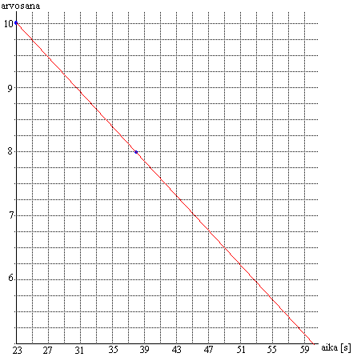

1. 3
2. 0,2
3. 94,75

-

-2 oC

Muutetaan kestoajat sekunneiksi ja lasketaan keskiarvo.



5 senttiä

Jokainen lasku sisältää kolmen kuukauden kulutuksen.



1. 10
2. 7
3. 4 eli koe saa olla hylätty

1,77 s

1. 17,2 °C
2. 1874 – 1883 (0 kpl yli 18°C)
3. 1932 – 1941 (8 kpl yli 18°C)

Koska kuukauden aikana saattoi tapahtua huomattavia lämpötilan vaihteluita. Lisäksi sateen määrä, ajoittuminen sekä aurinkoisten tuntien määrä pitäisi selvittää, jos halutaan tutkia oliko sää ihanteellinen.

24 luvun

9

27

25

-

Balettitanssijat painavat yhteensä .

Kaikkien yhteispaino on , jolloin keskimääräinen paino on .

Vastaus: 63 kg

Toshiba 9,2, Acer 8,0, Fujitsu-Siemens 7,6, Viewsonic 7,0

7,5

Continental 6,9, Goodyear 6,6, Nokian 6,2, Pirelli 6,7

Käyttötuntien summa on 11 140 ja keskiarvo . Oletetaan, että koneen arvo riippuu lineaarisesti käyttötunneista. Koneen arvo laskee koko käyttöikänsä aikana . Arvo laskee .

Arvo *x* tunnin käytön jälkeen on .

Taulukoidaan koneen arvo kunkin vuoden lopussa.

|  |  |  |  |
| --- | --- | --- | --- |
| Vuosi | Käyttöaika [h] | Käyttötunnit vuoden lopussa | Arvo vuoden lopussa [mk] |
| 1 | 1860 | 1860 | 26748 |
| 2 | 2200 | 4060 | 24085 |
| 3 | 2510 | 6570 | 21047 |
| 4 | 2400 | 8970 | 18142 |
| 5 | 2170 | 11140 | 15515 |

Taulukon mukaan koneen arvo viiden vuoden lopussa on 15 500 mk.

Vastaus: Käyttötuntien keskiarvo on 2230 tuntia, arvo viiden vuoden kuluttua on 15 500 mk.

Lasketaan pituuksien ja leveyksien keskiarvot:





Keskiarvoala on .

Taulukoidaan mittaustulosten poikkeamat keskiarvosta:

|  |  |  |
| --- | --- | --- |
| mittauskerta |  |  |
| 1. | 0,2 | 0,1 |
| 2. | 0,4 | 0,3 |
| 3. | -0,4 | -0,4 |
| 4. | -0,6 | -0,3 |
| 5. | -0,1 | 0,0 |
| 6. | 0,5 | 0,4 |
| 7. | 0,0 | 0,1 |
| 8. | 0,1 | -0,1 |

Kuvassa yksi ruutuväli vastaa 0,1 cm ja origoa vastaa piste (83,2; 54,0).

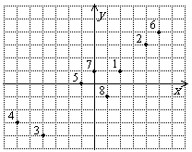

Vastaus: *x0* ≈ 83,2 cm, *y0* ≈ 54,0 cm ja keskiarvoala ≈ 4490 cm2

1. 4
2. 3

Toyota-merkkisiä autoja myydään eniten.

1. 7
2. 7
3. 7,4

-

kyllä

Kun lukuja on parillinen määrä.

-

1. 25,2
2. 21
3. 23

Moodi on 2, 3 ja 4. Mediaani on 3. Keskiarvo on 3,3.

Keskiluvut havaintoarvon lisäyksen jälkeen: moodi 2, 3, 4 ja 5, mediaani 3,5 ja keskiarvo 3,5.

asiakkaiden lukumäärän keskiarvo = 169

moodi = torstai

mediaania ei voida määrittää

Moodi on 45,5 vuotta ja mediaani noin 43 vuotta

veriryhmä A

Moodi on B ja mediaani on C.

-

Keskiarvo on 1,7, moodi on 1 ja mediaani on 1.

Keskiarvo on 2,8. Moodi on 3. Mediaani on 3.

Moodi on Virtanen.

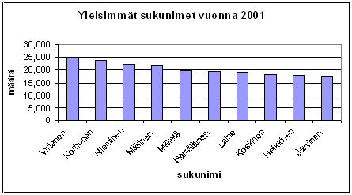

Keskiarvoksi saadaan  .

Luvut ovat suuruusjärjestyksessä 4, 5, 6, 8, 9, 9. Koska lukuja on parillinen määrä, mediaani on keskimmäisten lukujen 6 ja 8 keskiarvo eli 7. Keskiarvo ja mediaani paranevat eniten, kun viimeinen arvosana on 10. Tällöin keskiarvo on  ja mediaani jonon 4, 5, 6, 8, 9, 9, 10 keskimmäinen luku 8.

Vastaus: Keskiarvo on 6,8 ja mediaani 7. Paras keskiarvo on 7,3 ja mediaani 8.

1. 100
2. 35
3. 30
4. 2640 €/kk

Moodi on 5 min ja mediaani noin 5,5 min.

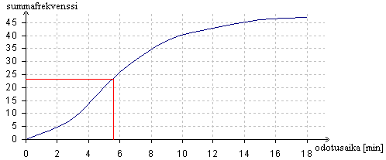

Moodi on 23 pistettä ja mediaani noin 23,5 pistettä.

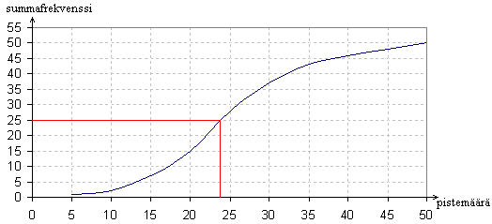

1. kyllä
2. ei
3. ei

pieni

Vaihteluväli on (4,13) ja vaihteluvälin pituus 9.

1. 1,7
2. 1,2
3. 12,1
4. 10 vuotta
5. 6 vuotta
6. (158, 172)
7. 14
8. 3,4
9. 1,6
10. (2100 m, 3000 m)
11. 900 m
12. 2550 m
13. 290 m
14. keskiarvo 0, keskihajonta 1,4
15. keskiarvo 2, keskihajonta 0
16. keskiarvo 2, keskihajonta 0,8
17. keskiarvo 2, keskihajonta 0,8

B:ltä

4 tai 44

-

tapauksessa b

1. ei
2. kyllä
3. ei
4. kyllä

Susannen

keskiarvo 92 g ja keskihajonta 11 g

1. keskiarvo 2, keskihajonta 4
2. keskiarvo -2, keskihajonta 4
3. keskiarvo 9, keskihajonta 12
4. keskiarvo –3, keskihajonta 4

kyllä

testissä A



Keskiarvo on 8,15 ja keskihajonta 1,39.

-

1. 38
2. 39
3. 39,5
4. 2,4

Moodi on Johansson

keskiarvo 171,5

mediaani 171

keskihajonta 11,0

-

Moodi on Rikospoliisi Maria Kallio.

-

-

1. -

-

1. leikkaus
2. erotus
3. yhdiste
4. {c}
5. {a, b, c, d, e}
6. {a, b}
7. {1, 2, 3, 4, 5, 6, 7, 8}
8. {3, 4}

13

15

1. joukoilla ei ole yhteisiä alkioita, joten niiden leikkaus on tyhjä joukko
2. {1, 2, 3, 4, 5, 6, 7, 8, 9}

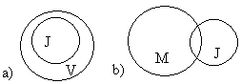

27

1. {1, 2, 3, 4, 6, 8}
2. {C, D}
3. {2, 4}
4. {-2, -1, 0, 1, 2, 4, 6, 8, ...}

5:ssä

11:llä

7

57

39

4 poikaa ja 3 tyttöä

kaikki

1. 1
2. 2
3. 2
4. 3
5. 2 tai 3
6. 1
7. 3 tai 4
8. 3
9. 2 tai 3

-

Tea

-

-

-

-

-P tulee englanninkielisestä sanasta probability tai ranskan sanasta probabilité, jotka tarkoittavat todennäköisyyttä.

1. on
2. ei
3. ei
4. on

Sellaisia, jotka kaikki ovat yhtä mahdollisia.

1. {1, 2, 3, 4, 5, 6}
2. {kr kr}, {kl kl}, {kr kl}, {kl kr}
3. {2, 3, 4, 5, 6}
4. {1, 2, 3}
5. {1, 2, 3}
6. {2, 3, 4, 5}

0,5

2/9





-

50

Molemmilla sama todennäköisyys.



1. 1/6
2. 1/2
3. 5/6
4. 
5. 
6. 
7. 
8. 
9. 
10. 
11. 

|  |  |  |  |  |  |
| --- | --- | --- | --- | --- | --- |
| **Herneiden lukumäärä** | 4 | 5 | 6 | 7 | 8 |
| **Thomas** | 0 | 1/3 | 1/10 | 11/30 | 1/5 |
| **Matias** | 1/10 | 1/6 | 3/10 | 4/15 | 1/6 |
| **Joona** | 1/15 | 1/5 | 2/5 | 3/10 | 1/30 |

|  |  |  |  |  |  |
| --- | --- | --- | --- | --- | --- |
| **Herneiden lukumäärä** | 4 | 5 | 6 | 7 | 8 |
| **todennäköisyys** | 0,056 | 0,233 | 0,267 | 0,311 | 0,133 |

1. 7
2. 
3. 
4. 
5. 12
6. 72



0,43



0,62

1. 0,114
2. 0,036
3. 0,85

0,077

1. 0,087
2. 0,435
3. 0,304
4. 833
5. 2500

0,18

1. 0,175 0,154 0,151 0,176 0,166 0,178
2. 

0,125

Virtanen, koska se on yleisin sukunimi Suomessa.

1. 0,14
2. 0,52
3. 0,95

0,29

1/2

vaniljaa 4, suklaata 6, mansikkaa 5, lakritsia 3, kinuskipähkinää 1 ja mangomelonia 1 paketti.

1/6

1. 
2. 
3. 

Merkitään ympyrän sädettä r:llä. Kivi osuu lähemmäksi keskipistettä, jos se osuu samankeskisen -säteisen ympyrän sisään.

Todennäköisyys on pinta-alojen suhde

.

3 628 800 eri tavalla

6



27

1. 0,31
2. 0,17
3. 
4. 
5. 
6. 5040 eri järjestyksessä
7. 0,0002



256

4 294 967 294

1. 165
2. 0,006
3. 6
4. 3
5. 2
6. 6
7. 24
8. 362880

15

0,45

16 ( 8 miestä ja 8 naista )

Piirretään taulukko noppien antamien pistelukujen summista.

|  |  |  |  |  |  |  |
| --- | --- | --- | --- | --- | --- | --- |
| **6** | 7 | 8 | 9 | 10 | 11 | 12 |
| **5** | 6 | 7 | 8 | 9 | 10 | 11 |
| **4** | 5 | 6 | 7 | 8 | 9 | 10 |
| **3** | 4 | 5 | 6 | 7 | 8 | 9 |
| **2** | 3 | 4 | 5 | 6 | 7 | 8 |
| **1** | 2 | 3 | 4 | 5 | 6 | 7 |
|  | **1** | **2** | **3** | **4** | **5** | **6** |

Pistelukujen summa 7 esiintyy useimmin, joten se on todennäköisin.

1. 
2. 

Paikalla on 20 henkilöä, joista jokainen kättelee jokaista muuta paitsi itseään ja aviopuolisoaan, eli 18 henkilöä. Lisäksi kuhunkin kättelyyn tarvitaan 2 henkilöä.

Kättelyitä suoritetaan .

Jos oppilaita on *x* kpl, niin jokainen antaa kuvansa *x-*1:lle luokkatoverilleen. Joten



Yhtälön ratkaisut ovat *x* = 34 ja *x* = -33 (ei kelpaa ratkaisuksi). Luokalla oli siis 34 oppilasta.

0,00013

0,00098

0,019

1. 0,33
2. 0,18

0,0039

0,364

1/12

1. 416 000
2. 38 %



0,00077

12,5 %

0,5

1/6

Kannattaa. Jos pidät alkuperäisen valintasi, voitat 1/5 todennäköisyydellä. Jos vaihdat valintaa, voitat 4/15 todennäköisyydellä.

0,00935

Olkoon silmäluvun 1 todennäköisyys *a* ja silmäluvun 2 todennäköisyys *b*, jolloin

.

Vastaavasti silmäluvun 3 todennäköisyys on 3*a* jne.

Silmälukujen todennäköisyyksien summa on oltava 1, jolloin pätee



Jolloin silmälukujen todennäköisyyksiksi saadaan:

|  |  |  |  |  |  |  |
| --- | --- | --- | --- | --- | --- | --- |
| **silmäluku** | 1 | 2 | 3 | 4 | 5 | 6 |
| **todennäköisyys** | 1/21 | 2/21 | 1/7 | 4/21 | 5/21 | 2/7 |

Todennäköisyys saada kaksi kuutosta on 

riippumattomia

0,0045

1. 0,347
2. 0,147
3. riippumattomia
4. riippuvia

0,0026

1. 0,107
2. 0,357
3. 
4. 

0,0143

0,30

0

0,0079



1. 0,0667
2. 0,467
3. 0,0152
4. 0,682

0,56

1. 
2. 0,0051

Riippuvuutta ei voi kuvata Venn-diagrammeilla.





Oletetaan, että parhaita pelaajia ovat ne, jotka voittavat aina kaikki muut pelaajat. Tällöin parhaat pelaajat ovat loppuottelussa, jollei he pelaa toisiaan vastaan alkukierroksilla.

1. kierroksella on 32 ottelijaa. Paras pelaajavoi saada parikseen 31 pelaajaa, joista yksi on toiseksi paras.

P(Parhaat eivät kohtaa 1. kierroksella) = 

2. kierroksella on 16 ottelijaa.

P(Parhaat eivät kohtaa 2. kierroksella) = 

3. kierroksella on 8 ottelijaa.

P(Parhaat eivät kohtaa 3. kierroksella) = 

4. kierroksella on 4 ottelijaa.

P(Parhaat eivät kohtaa 4. kierroksella) = 

Todennäköisyys sille, että parhaat ovat loppuottelussa on:

P(Parhaat loppuottelussa) = 

Vastaus: 0,52

1

-

1

0,429

22 %



70 %





80 %

1. 
2. 
3. 
4. 
5. 

0,556

0,39

0,81

1. 0,70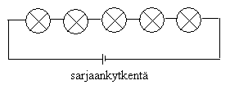
2. 1,00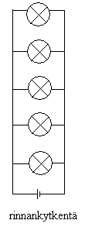
3. 0,76
4. 0,24

Todennäköisyysjakaumassa mediaanilla tarkoitetaan sitä arvoa, jota pienempien ja suurempien arvojen todennäköisyys on yhtä suuri eli 0,5.

Todennäköisyys kummankin astian valitsemiselle on . Pienin todennäköisyys aidoille helmille saadaan, kun sijoitetaan toiseen astiaan ainoastaan yksi muovihelmi ja toiseen kaikki muut helmet. 



1. 50 %
2. 42 %
3. 3,3 %

Koska oppilas on myöhästynyt maanantaina, niin tiistaina hän myöhästyy 30 % todennäköisyydellä ja tulee ajoissa kouluun 70 % todennäköisyydellä. Jos oppilas on myöhästynyt tiistaina, hän tulee keskiviikkona ajoissa todennäköisyydellä 70 % ja jos hän on tullut ajoissa tiistaina, hän tulee keskiviikkona ajoissa 90 % todennäköisyydellä.

Todennäköisyys, että oppilas tulee keskiviikkona ajoissa kouluun on



0,4

96 %

0,92

0,66

1. 0,7
2. 0,2

0,65

47

0,03

95 %

1. 0,21
2. 0,89
3. kolmessa
4. 0,2
5. 0,3



1. 56 %
2. 6 %
3. 51 %
4. 38 %
5. 90 %

0,97

1. 0,072
2. 0,97
3. 0,06
4. 0,94

0,42. Vihje: Hyödynnä vastatapahtumaa.

1. 
2. 

Diskreetti muuttuja voi saada vain erillisiä arvoja ja jatkuva muuttuja voi saada kaikkia arvoja joltakin väliltä.

1. jatkuva
2. diskreetti
3. diskreetti
4. jatkuva

Luokittelulla aineisto jaetaan suurempiin ryhmiin. Luokittelemalla menetetään osa aineiston informaatiosta, mutta useissa tapauksissa sillä lisätään tulosten havainnollisuutta.

1. kyllä
2. ei
3. ehkä

5,6

Keskiarvo on 3,1

HP 8,5, Canon 8,2, Epson 7,8, Lexmark 7,7

Moodi on muuttujan arvo, joita on eniten. Mediaani tarkoittaa keskimmäistä muuttujan arvoa, kun aineisto on suuruusjärjestyksessä.

moodilla

Ainoastaan, jos tilastomuuttujan arvot voidaan järjestää suuruusjärjestykseen.

Moodi on 8 ja mediaani on 8.

1. kyllä
2. kyllä
3. ei
4. ei

3,1

1. …vaihteluväli, vaihteluvälin pituus ja keskihajonta.
2. …keskiarvo, moodi ja mediaani.

Vaihteluväli on suurin ja pienin arvo. Vaihteluvälin pituus on näiden arvojen erotus.

24 tai 5

Viivin

1. {e}
2. {c, d, e, f, g}

symmetriaa

1. 17
2. 19
3. 
4. 
5. 

Kannattaa. Jos pidät alkuperäisen valintasi, voitat 1/3 todennäköisyydellä. Jos vaihdat valintaa, voitat 2/3 todennäköisyydellä.

1. 
2. 

väkiluku oli 5 194 901

1. 0,126
2. 0,117
3. 0,108

0,143

1. 
2. 
3. 

Alkeistapauksia on yhteensä 15, näistä 11 tapausta on sellaista, joissa näkyviin jäävien sivujen yhteenlaskettu pisteluku on yli 12. Joten kysytty todennäköisyys on 

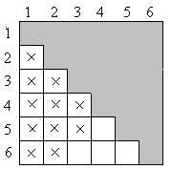

0,0059

0,33

10 000 000



0,44



0,61

0,51

88,3 %

0,74

1. 0,4
2. Vaadittavia tietoja ei ole annettu.

Taulukko-osio

# Reaalilukujen laskulait

 vaihdantalaki

 liitäntälaki

 osittelulaki

 luvun *a* vastaluku –*a*

 luvun *a* käänteisluku  

 itseisarvo

Graafinen tulkinta: = luvun *a* vastinpisteiden etäisyys nollasta 

# Murtolukujen laskutoimitukset

 laventaminen (→) ja supistaminen (←)

 yhteenlasku (lavennus samannimisiksi)

 vähennyslasku (lavennus samannimisiksi)

 kertolasku

 jakolasku

# Potenssi

 *n* tekijää, *a* = kantaluku, *n* = eksponentti

 *a* ≠ 0, 00 ei ole määritelty

 *a* ≠ 0

 *a* ≠ 0

# Laskusääntöjä

 samankantaisten potenssien tulo

 samankantaisten potenssien osamäärä

 tulon potenssi

 osamäärän potenssi

 potenssin potenssi

# Polynomin jakaminen tekijöihin

 yhteinen tekijä

 ryhmittely

 muistikaavat



# Neliöjuuri

Jos  (pätee myös toisinpäin).

Laskusääntöjä









# Lukujonot

Aritmeettinen lukujono

*d* = *a2* – *a1* erotusluku

 yleinen termi

Geometrinen lukujono

 suhdeluku

 yleinen termi

# Toisen asteen yhtälö

Normaalimuoto 

Ratkaisukaava: 

Paraabelin aukamissuunta ja muoto:

* + Jos *a* > 0, paraabeli aukeaa ylöspäin.
  + Jos *a* < 0, paraabeli aukeaa alaspäin.
  + Jos  on pieni, paraabeli on leveä.
  + Jos  on suuri, paraabeli on kapea.

Vaillinaiset toisen asteen yhtälöt

Yhtälön  ratkaisujen määrä riippuu vakiosta *c*:

* + *c* < 0: kaksi ratkaisua, ratkaisut toistensa vastalukuja
  + *c* = 0: ainoa ratkaisu *x* = 0
  + *c* > 0: ei ratkaisua

Yhtälön  ratkaisut:

* + aina kaksi ratkaisua, toinen on aina *x* = 0

# Suorakulmaisen kolmion trigonometria

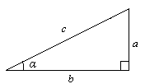

 (Pythagoraan lause)



Trigonometriset funktiot

, , 

# Suora

Pisteiden ja  kautta kulkevan suoran kulmakerroin:



Suora on

* nouseva, jos *k* > 0
* laskeva, jos *k* < 0
* *x*-akselin suuntainen, jos *k* = 0
* *y*-akselin suuntainen, jos *k*:ta ei voida määrittää.

Tarkastellaan suoria *s1* ja *s2*, joiden kulmakertoimet ovat *k*1 ja *k*2.

* Suorat ovat yhdensuuntaiset eli , jos  tai suorat ovat *y*-akselin suuntaiset.
* Suorat ovat kohtisuorassa toisiaan vastaan eli, jos  tai toinen suora on *x*-akselin ja toinen *y*-akselin suuntainen.

Suoran yhtälön yleinen muoto:



Suoran yhtälön ratkaistu muoto:

, missä *k* on kulmakerroin ja *b* vakiotermi (suoran ja *y*-akselin leikkauspisteen *y*-koordinaatti).

*x*- akselin suuntaisen suoran yhtälö:

, missä *t* on suoran ja *y*-akselin leikkauspisteen *y*-koordinaatti

*y*-akselin suuntaisen suoran yhtälö:

, missä *u* on suoran ja *x*-akselin leikkauspisteen *x*-koordinaatti

# Tasokuvioita

Neliö

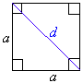



Suorakulmio



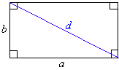

Neljäkäs

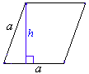



Suunnikas

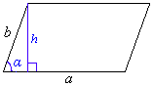



Puolisuunnikas

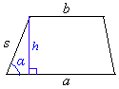



Kolmio

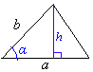



Ympyrä



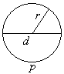

Sektori

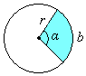

 (kaaren pituus)



# Avaruuskappaleita

Kuutio



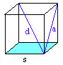

Suorakulmainen särmiö



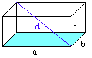

Suora ympyräkartio

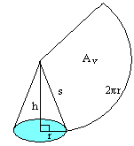



Suora ympyrälieriö

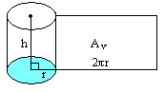



Pallo





# π:n likiarvo 500 ensimmäisen desimaalin tarkkuudella

|  |  |  |  |  |  |  |  |  |  |  |
| --- | --- | --- | --- | --- | --- | --- | --- | --- | --- | --- |
| 3, | 14159 | 26535 | 89793 | 23846 | 26433 | 83279 | 50288 | 41971 | 69399 | 37510 |
|  | 58209 | 74944 | 59230 | 78164 | 06286 | 20899 | 86280 | 34825 | 34211 | 70679 |
|  | 82148 | 08651 | 32823 | 06647 | 09384 | 46095 | 50582 | 23172 | 53594 | 08128 |
|  | 48111 | 74502 | 84102 | 70193 | 85211 | 05559 | 64462 | 29489 | 54930 | 38196 |
|  | 44288 | 10975 | 66593 | 34461 | 28475 | 64823 | 37867 | 83165 | 27120 | 19091 |
|  | 45648 | 56692 | 34603 | 48610 | 45432 | 66482 | 13393 | 60726 | 02491 | 41273 |
|  | 72456 | 70066 | 06315 | 58817 | 48815 | 20920 | 96282 | 92540 | 91715 | 36436 |
|  | 78925 | 90360 | 01133 | 05305 | 48820 | 46652 | 13841 | 46951 | 94151 | 16094 |
|  | 33057 | 27036 | 57595 | 91953 | 09218 | 61173 | 81932 | 61179 | 31051 | 18548 |
|  | 07446 | 23799 | 62749 | 56735 | 188857 | 52724 | 89122 | 79381 | 83011 | 94912 |

# Tilastomatematiikka

# Keskilukuja

keskiarvo 

painotettu keskiarvo , missä *q*1,*q*2,...,*q*n  ovat painokertoimia

Moodi eli tyyppiarvo tarkoittaa yleisintä, useimmin esiintyvää muuttujan arvoa.

Mediaani tarkoittaa keskimmäistä arvoa (tai kahden keskimmäisen arvon keskiarvoa), kun aineisto on järjestetty suuruusjärjestykseen.

# Hajontalukuja

Keskihajonta ilmoittaa, kuinka kaukana muuttujan arvot ovat keskimäärin keskiarvosta.

Vaihteluvälikertoo millä välillä havainnot vaihtelevat.

Vaihteluvälin pituus on muuttujan suurimman ja pienimmän arvon erotus.

# Todennäköisyyslaskenta

Klassinen todennäköisyys 

Vastatapahtuman todennäköisyys 



Yhteenlaskusääntö

Kun A ja B erillisiä tapauksia 



Kun A ja B eivät ole erillisiä 

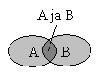

Kertolaskusääntö

Kun A ja B ovat riippumattomia 

Kun A ja B ovat riippuvia (yleinen kertosääntö) 

# SI-järjestelmä

|  |  |  |  |  |  |
| --- | --- | --- | --- | --- | --- |
| Kerrannaisyksiköiden etuliitteet | | | | | |
| **Nimi** | **Tunnus** | **Kerroin** | **Nimi** | **Tunnus** | **Kerroin** |
| eksa | E | 1018 | desi | d | 10-1 |
| peta | P | 1015 | sentti | c | 10-2 |
| tera | T | 1012 | milli | m | 10-3 |
| giga | G | 109 | mikro | μ | 10-6 |
| mega | M | 106 | nano | n | 10-9 |
| kilo | k | 103 | piko | p | 10-12 |
| hehto | h | 102 | femto | f | 10-15 |
| deka | da | 101 | atto | a | 10-18 |

|  |  |  |  |
| --- | --- | --- | --- |
| Lisäyksiköitä | | | |
| Suure | **Yksikkö** | **Tunnus** | **Vastaavuus** |
| aika | minuutti | min | 1 min = 60 s |
| tunti | h | 1 h = 60 min |
| vuorokausi | d | 1 d = 24 h |
| vuosi | a | 1 a ≈ 365 d |
| tasokulma | aste | ˚ | 1˚ = 60′ |
| minuutti | ′ | 1′ = 60″ |
| sekunti | ″ |  |
| tilavuus | litra | l | 1 l = 1 dm3 |
| massa | tonni | t | 1 t = 1000 kg |
| atomimassayksikkö | u | 1 u = 1,6605402·10-27 kg |
| pituus | tähtitieteellinen yksikkö | AU | 1 AU = 0,1495979·1012 m |
| parsek | pc | 1 pc = 30,85678·1015 m |

|  |  |
| --- | --- |
| Muuntokertoimia | |
| Pituus | 1″ = 1 in = 1 tuuma = 25,40 mm |
| 1′ = 1 ft = 1 jalka = 0,3048 m |
| 1 yd = 1 jaardi = 0,9144 m |
| 1 mi = 1 maili = 1,609344 km |
| 1 mpk = 1 M = 1 meripeninkulma = 1852 m |
| 1 vv = 1 valovuosi = 9,46055·1015 m |
| 1 AU = tähtitieteellinen yksikkö = 149,5979·109 m |
| **Massa** | 1 ka = 1 karaatti = 0,2 g |
| 1 u = 1,6605402·10-27 kg |
| 1 lb = 1 naula = 0,4536 kg |
| 1 oz = 1 unssi =28,35 g |
| **Tasokulma** | 1˚ = 2π/360 rad |
| **Pinta-ala** | 1 b = 1 barn = 10-28 m2 |
| 1 acre = 1 eekkeri = 4,0469·103 m2 |
| **Tilavuus** | 1 l = 1 dm3 = 0,001 m3 |
| 1 bbl = 1 barreli = 0,1589873 m3 |
| 1 gal = 1 gallona (UK) = 4,546092 l |
| 1 gal = 1 gallona (US) = 3,785412 l |
| **Nopeus** | 1 solmu = 1 mpk/h = 1,852 km/h = 0,5144 m/s |

|  |  |  |
| --- | --- | --- |
| Luonnonvakioita | | |
| **Nimi** | **Tunnus** | **Lukuarvo ja yksikkö** |
| putoamiskiihtyvyys | *g* | 9,80665 m/s2 |
| valon nopeus | *c* | 2,99792458·108 m/s |
| elektronin massa | *me* | 9,1093897·10-31 kg |
| protonin massa | *mp* | 1,6726231·10-27 kg |
| neutronin massa | *mn* | 1,6749286·10-27 kg |